Colofon

Omgevingsdocument

Identificatie

Versie

Projectnaam

Projectnummer

Contactpersoon

Auteur(s)

Versiehistorie

In de versiehistorie wordt met WELT-xx verwezen naar de Wensen en Eisen Lijst voor de TPOD-standaard. Deze lijst bevat meldingen en wijzigingsverzoeken die door gebruikers van de standaard zijn ingediend. De ingediende meldingen zijn te vinden via <https://www.geonovum.nl/geo-standaarden/omgevingswet/meldingen>.

Voor de STOP-standaard bestaat een vergelijkbaar meldingssysteem, waarnaar wordt verwezen met STOP#xx. De STOP-issuetracker is te vinden via <https://gitlab.com/koop/STOP/standaard/-/issues>.

| Versie | Datum | Wijziging |
| --- | --- | --- |
| 2.0.0-rc | 2021-06-15 | Hele document:   * + Tekst gecorrigeerd en verbeterd   + Verduidelijkende afbeeldingen toegevoegd   + Term IMOW-object vervangen door OW-object   + Woord symbolisatiebibliotheek vervangen door symbolenbibliotheek, overal waar dat voorkwam (WELT-146) |
| 2.0.0-rc | 2021-06-15 | Paragraaf 1.2 STOP, IMOW en TPOD   * + Tekst toegevoegd over het aanwijzen van omgevingsdocumenten en verplicht stellen van het gebruik van STOP, IMOW en toepassingsprofiel door Omgevingsregeling en Regeling standaarden publicaties Omgevingswet   + Verwerkt huidig inzicht in welke producten tot de standaard behoren, welke serviceproducten zijn en voor welke doelgroep ze bedoeld zijn |
| 2.0.0-rc | 2021-06-15 | Paragraaf 2.4 Overgangsrecht en overgangsfase   * + Beschrijving van de onderdelen waaruit het tijdelijk deel van het omgevingsplan bestaat aangevuld met de rechtsfiguren die daar als gevolg van de Aanvullingswet bodem aan zijn toegevoegd |
| 2.0.0-rc | 2021-06-15 | Paragraaf 3.5 Waardelijsten   * + Toegevoegd dat de waardelijsten zijn vastgelegd in de Stelselcatalogus |
| 2.0.0-rc | 2021-06-15 | Paragraaf 3.6 Presentatiemodel   * + Verwijderd beschrijving attribuut *specifiekeSymbolisatie*   + Verwijderd beschrijving dat Presentatiemodel vastlegt hoe wijzigingen in wijzigingsbesluit worden gepresenteerd   + Verwerkt dat de symboolcodes voor de standaardweergave niet langer in een afzonderlijke symbolisatietabel staan, maar zijn opgenomen in de IMOW-waardelijsten |
| 2.0.0-rc | 2021-06-15 | Hoofdstuk 4 De vormgeving van Besluit en Regeling in   * + Hoofdstuk volledig vervangen door nieuwe tekst. Daarin is de beschrijving van de drie onderdelen van het besluit vervangen door de beschrijving van de vormgeving en onderdelen van Besluit en regeling aan de hand van de STOP-modellen |
| 2.0.0-rc | 2021-06-15 | Hoofdstuk 5 Toepassing van de STOP-tekststructuren op omgevingsdocumenten   * + Hoofdstuk herschreven zodat het beter aansluit op STOP in de beschrijving welke onderdelen van Besluit en Regeling Artikelstructuur respectievelijk Vrijetekststructuur hebben |
| 2.0.0-rc | 2021-06-15 | * + Paragraaf 5.2 Specificatie van de Vrijetekststructuur     - * Norm en toelichting aangepast op gewijzigd inzicht over positie van het element Divisietekst in de modellen: geen structuurelement maar inhoudelijke bouwsteen       * Bepaling dat de Kop van Divisietekst in een aantal gevallen verplicht is gewijzigd in altijd optioneel       * Toelichting volledig herschreven en afbeeldingen toegevoegd |
| 2.0.0-rc | 2021-06-15 | Hoofdstuk 6 Inleiding op het Informatiemodel Omgevingswet   * + Dit is het inleidende deel van het voormalige zeer uitgebreide Hoofdstuk 6, dat nu is gesplitst in 2 hoofdstukken. De detailbeschrijving van de objecttypen staat nu in Hoofdstuk 7 |
| 2.0.0-rc | 2021-06-15 | Paragraaf 7.1 Productmodel: het IMOW-UML-diagram voor   * + Productmodel vervangen door nieuwe versie, geactualiseerd op de hierna volgende punten |
| 2.0.0-rc | 2021-06-15 | Paragraaf 7.2 Objecttype Divisie   * + Toegevoegd de opmerking dat in omgevingsdocumenten met Vrijetekststructuur geannoteerd kan worden op (STOP)structuurelementen én op STOP-elementen die inhoud bevatten en wanneer naar verwachting de ene of juist de andere mogelijkheid toegepast zal worden   + Toegevoegd beschrijving van onderscheid tussen Divisie en Divisietekst   + Definitie aangepast i.v.m. introductie van het objecttype Divisietekst in IMOW   + Uitsnede uit IMOW-diagram aangepast |
| 2.0.0-rc | 2021-06-15 | Paragraaf 7.3 Objecttype Divisietekst   * + Paragraaf toegevoegd i.v.m. introductie van het objecttype Divisietekst in IMOW |
| 2.0.0-rc | 2021-06-15 | Paragraaf 7.4 Objecttype Tekstdeel   * + Toegevoegd dat Tekstdeel zowel bij Divisie als bij Divisietekst kan voorkomen   + Gewijzigd de beschrijving van het attribuut *divisieaanduiding* i.v.m. de introductie van het keuze-element DivisieOfDivisietekst, waarmee de keuze tussen Divisie en Divisietekst wordt gemaakt   + Toegevoegd attribuut *kaartaanduiding*. Dit attribuut was al vermeld in de paragraaf over het objecttype Kaart maar niet bij het objecttype Tekstdeel waar het hoort   + Uitsnede uit IMOW-diagram aangepast |
| 2.0.0-rc | 2021-06-15 | Paragraaf 7.5 Objecttype Hoofdlijn   * + Toegevoegd opmerking over de mogelijkheid om in omgevingsdocumenten met Vrijetekststructuur te annoteren op (STOP)structuurelementen én op STOP-elementen die inhoud bevatten |
| 2.0.0-rc | 2021-06-15 | Paragraaf 7.6 Locatie   * + Vastgelegd dat naar Ambtsgebied altijd statisch verwezen moet worden; dynamisch verwijzen is vanwege de mogelijkheid van bestuurlijke herindeling onwenselijk gebleken   + Kader met dynamisch verwijzen naar Ambtsgebied als Toekomstige functionaliteit verwijderd   + Toegevoegd toelichting over aanleveren Ambtsgebied |
| 2.0.0-rc | 2021-06-15 | Paragraaf 7.8 Objecttype Regelingsgebied   * + Toegevoegd dat Regelingsgebied hoort bij de Regeling en niet wordt gekoppeld aan een Juridische regel of Tekstdeel |
| 2.0.0-rc | 2021-06-15 | Paragraaf 7.9 Het niveau van annoteren   * + Toegevoegd Divisietekst als niveau waarop geannoteerd kan worden |
| 2.0.0-rc | 2021-06-15 | Hoofdstuk 8 Overige modelleringsaspecten van   * + Hoofdstuk toegevoegd   + Naar dit hoofdstuk de voormalige paragrafen 5.4 (Standaardindeling), 5.5 (Verwijzing) en 6.7 (Verplichte en onverplichte onderdelen) verplaatst   + Paragraaf 8.3 “Onderdelen van de standaard die voor omgevingsdocumenten met Vrijetekststructuur verplicht of noodzakelijk zijn” herschreven |
| 2.0.0-rc | 2021-06-15 | Paragraaf 9.3 Kennisgeving   * + Beschrijving van het element Divisietekst aangepast: de Kop is nu altijd optioneel |
| 2.0.0 | 2021-06-29 | Paragraaf 4.3 De vormgeving van Besluit en Regeling   * + Gebruik van WijzigLid aangescherpt (STOP#184) |
| 2.0.0 | 2021-06-29 | Paragraaf 7.6 Objecttype Locatie (WELT-170)   * + Bij het attribuut *identificatie* is de uitzondering voor Ambtsgebied vervallen: *identificatie* is nu in alle gevallen conform datatype NEN3610-ID; de toelichting op dit attribuut is verwijderd   + Aan Ambtsgebied, een van de verschijningsvormen van Locatie, is het attribuut *bestuurlijkeGrenzenVerwijzing* toegevoegd, dat wordt ingevuld met de gegevensgroep BestuurlijkeGrenzenVerwijzing waarin zijn samengevoegd het nieuwe attribuut *bestuurlijkeGrenzenID* en de bestaande attributen *domein* en *geldigOp*; de toelichting is hierop aangepast |

Inhoud

A Uitgangspunten voor de modellering 11

1 Inleiding 12

1.1 Aanleiding 12

1.1.1 Nieuw stelsel omgevingsrecht 12

1.1.2 LVBB, overheid.nl en DSO-LV 12

1.2 STOP, IMOW en TPOD 13

1.3 Leeswijzer 14

2 Inhoudelijke aspecten van de instructie 16

2.1 Kenschets rechtsfiguur 16

2.2 Algemene kenmerken instructie 16

2.3 Inhoud en werking van de instructie 18

2.4 Overgangsrecht en overgangsfase 21

3 Uitgangspunten voor de toepassingsprofielen voor omgevingsdocumenten 22

3.1 Proces van totstandkoming en bekendmaking c.q. publicatie van omgevingsdocumenten 22

3.2 Omgevingsdocumenten met en zonder regels 22

3.3 Initieel besluit, wijzigingsbesluit en geconsolideerde Regeling 23

3.4 Annoteren 23

3.5 Waardelijsten 23

3.6 Presentatiemodel 24

3.7 Metadata 28

3.8 Van plan tot publicatie 28

3.8.1 Het aanleverproces 28

3.8.2 Raadplegen 29

3.8.2.1 Raadplegen in het officiële publicatieblad 29

3.8.2.2 Raadplegen in DSO-LV 29

B Modellering van de instructie 30

4 De vormgeving van Besluit en Regeling bij de instructie 31

4.1 Besluit, juridisch geldende versie en (geconsolideerde) Regeling van de instructie 31

4.2 Modellen voor Besluit en Regeling en tekststructuren 31

4.2.1 Modellen voor Besluit en Regeling 31

4.2.2 Tekststructuren 32

4.3 De vormgeving van Besluit en Regeling bij de instructie 32

4.3.1 Inleiding 32

4.3.2 Besluit 33

4.3.2.1 Norm 33

4.3.2.2 Toelichting 36

4.3.2.3 Voorbeeld 39

4.3.3 Regeling 41

4.3.3.1 Norm 42

4.3.3.2 Toelichting 42

4.3.3.3 Voorbeeld 44

5 Toepassing van de STOP-tekststructuren op omgevingsdocumenten 45

5.1 Soorten tekststructuur 45

5.2 Specificatie van de Vrijetekststructuur 45

5.2.1 Norm 46

5.2.2 Toelichting 47

5.3 Bijlagen bij Besluit en Regeling 50

5.3.1 Bijlage als onderdeel van de tekst in STOP-XML 51

5.3.2 Informatieobject als bijlage 51

6 Inleiding op het Informatiemodel Omgevingswet 52

6.1 De drie hoofdcomponenten van IMOW: tekst, locatie en annotatie 52

6.1.1 Tekst 52

6.1.1.1 Regeltekst en Juridische regel 53

6.1.1.2 Divisie, Divisietekst en Tekstdeel 53

6.1.2 Locatie 54

6.1.2.1 Werkingsgebied en Locatie 54

6.1.2.2 Vastleggen van Locatie met geografisch informatieobject 56

6.1.3 Annotatie 58

6.2 De bedoeling van het annoteren met OW-objecten 58

7 Annoteren met OW-objecten: productmodel, objecten en attributen 61

7.1 Productmodel: het IMOW-UML-diagram voor de instructie 61

7.2 Objecttype Divisie 63

7.2.1 Toelichting op de toepassing 63

7.2.2 Definitie 63

7.2.3 Doel 63

7.2.4 Norm 64

7.2.5 Toelichting op de norm 64

7.3 Objecttype Divisietekst 65

7.3.1 Toelichting op de toepassing 65

7.3.2 Definitie 65

7.3.3 Doel 65

7.3.4 Norm 66

7.3.5 Toelichting op de norm 66

7.4 Objecttype Tekstdeel 67

7.4.1 Toelichting op de toepassing 67

7.4.2 Definitie 67

7.4.3 Doel 67

7.4.4 Norm 68

7.4.5 Toelichting op de norm 69

7.5 Objecttype Hoofdlijn 71

7.5.1 Toelichting op toepassing 71

7.5.2 Definitie 71

7.5.3 Doel 71

7.5.4 Norm 72

7.5.5 Toelichting op de norm 72

7.6 Objecttype Locatie 73

7.6.1 Toelichting op de toepassing 73

7.6.2 Definitie 74

7.6.3 Doel 74

7.6.4 Norm 75

7.6.5 Toelichting op de norm 77

7.7 Objecttype Geometrie 78

7.7.1 Toelichting op de toepassing 78

7.7.2 Definitie 79

7.7.3 Doel 79

7.7.4 Norm 79

7.7.5 Toelichting op de norm 79

7.8 Objecttype Regelingsgebied 79

7.8.1 Toelichting op de toepassing 79

7.8.2 Definitie 80

7.8.3 Doel 80

7.8.4 Norm 80

7.8.5 Toelichting op de norm 81

7.9 Het niveau van annoteren 81

7.10 Annoteren wanneer een deel van norm of beleid in een bijlage staat 81

8 Overige modelleringsaspecten van de instructie 83

8.1 Standaardindeling instructie 83

8.1.1 Toelichting 83

8.1.2 Norm 83

8.2 Verwijzing 83

8.2.1 Toelichting 83

8.2.2 Norm 84

8.3 Onderdelen van de standaard die voor omgevingsdocumenten met Vrijetekststructuur verplicht of noodzakelijk zijn 84

8.3.1 Juridische verplichtingen voor de bekendmaking 84

8.3.2 Annotaties voor de dienstverlening in DSO-LV 84

C Aspecten van de aanlevering 86

9 Aanlevering van omgevingsdocumenten 87

9.1 Identificatie van een Regelingversie met Doel 87

9.1.1 Algemeen 87

9.1.2 De toepassing van Doel bij de instructie 89

9.2 Procedure-informatie en consolidatie 89

9.2.1 Algemeen 89

9.2.2 Ontwerpbesluit 90

9.2.3 Definitief besluit 91

9.2.4 Procedurestatus van onderdelen van de Regeling 91

9.3 Kennisgeving 92

9.4 Muteren van OW-objecten 93

D Bijlagen 94

Bijlage 1 Ontwerpkeuzen 95

Bijlage 2 De relatie tussen artikel 1.2 Omgevingswet en de waardelijst voor thema 96

# Uitgangspunten voor de modellering

## Inleiding

### Aanleiding

Het motto van de Omgevingswet is ‘Ruimte voor ontwikkeling, waarborgen voor kwaliteit’. De Omgevingswet staat voor een goede balans tussen het benutten en beschermen van de fysieke leefomgeving. Met benutten wordt bedoeld het doelmatig beheren, gebruiken en ontwikkelen van de fysieke leefomgeving om maatschappelijke behoeften te vervullen. Bij beschermen gaat het over het bereiken en in stand houden van een veilige en gezonde fysieke leefomgeving en een goede omgevingskwaliteit.

#### Nieuw stelsel omgevingsrecht

De Omgevingswet bundelt de wetgeving en regels voor ruimte, wonen, infrastructuur, milieu, natuur en water. Met de Omgevingswet wordt het huidige stelsel van ruimtelijke regels volledig herzien en wordt het fundament van het nieuwe stelsel voor het omgevingsrecht gelegd. Met het vernieuwen van het omgevingsrecht wil de wetgever vier verbeteringen bereiken:

* + Het omgevingsrecht is inzichtelijk, voorspelbaar en gemakkelijk in het gebruik.
  + De leefomgeving staat op een samenhangende manier centraal in beleid, besluitvorming en regelgeving.
  + Een actieve en flexibele aanpak biedt overheden meer afwegingsruimte om doelen voor de leefomgeving te bereiken.
  + Besluitvorming over projecten in de leefomgeving gaat sneller en beter.

Voor de realisatie van deze doelen biedt de wetgever diverse juridische instrumenten, waaronder de besluiten en andere rechtsfiguren die verschillende bevoegde gezagen in staat stellen besluiten te nemen die ingrijpen in de leefomgeving. De belangrijkste instrumenten zijn:

* + Algemene Maatregel van Bestuur (Rijk)
  + Ministeriële Regeling (Rijk)
  + Omgevingsvisie (Rijk, provincies en gemeenten)
  + Omgevingsverordening (Provincies)
  + Waterschapsverordening (Waterschappen)
  + Omgevingsplan (Gemeenten)
  + Projectbesluit (Rijk, provincies en waterschappen)
  + Programma (Rijk, provincies, gemeenten en waterschappen)

#### LVBB, overheid.nl en DSO-LV

Besluiten moeten, om werking te kunnen hebben, worden bekendgemaakt respectievelijk gepubliceerd. Daartoe moeten ze worden aangeleverd aan de Landelijke Voorziening Bekendmaken en Beschikbaarstellen (verder: LVBB). De LVBB verzorgt vervolgens de bekendmaking van de besluiten en de consolidatie van wijzigingsbesluiten in de (geconsolideerde) Regeling. Beide worden geplaatst op het internetportaal overheid.nl: de bekendmaking van de besluiten komt op officielebekendmakingen.nl in het digitale publicatieblad van het bevoegde gezag en de geconsolideerde Regeling in de nationale respectievelijk lokale regelingenbank. De geconsolideerde Regeling (in STOP-termen: de Toestand) wordt doorgeleverd aan de hierna te bespreken DSO-LV. Deze processen en de resultaten daarvan zijn nader beschreven in paragraaf 3.8.

Digitalisering is een van de instrumenten voor het behalen van de in paragraaf 1.1.1 genoemde verbeterdoelen. De Omgevingswet bevat de grondslagen voor de Landelijke Voorziening Digitaal Stelsel Omgevingswet (verder: DSO-LV). Daarmee is de juridische basis gelegd voor de ontwikkeling van DSO-LV en kunnen er regels worden gesteld over onder andere gemeenschappelijke definities in de standaarden en voorzieningen die onderdeel zijn van het stelsel.

DSO-LV zorgt voor samenhangende, eenduidige en toegankelijke informatie van goede kwaliteit en draagt bij aan de verbetering van het stelsel van het omgevingsrecht. Het stimuleert een snellere en integrale besluitvorming onder de Omgevingswet en vergroot het gebruikersgemak.

DSO-LV biedt het digitale loket waar initiatiefnemers, overheden en belanghebbenden snel kunnen zien wat kan en mag in de fysieke leefomgeving: het Omgevingsloket. Via het Omgevingsloket kunnen zij:

* + vergunningen aanvragen en meldingen doen;
  + zien welke regels en beleid van toepassing zijn op een locatie;
  + (op termijn) informatie raadplegen over de kwaliteit van de fysieke leefomgeving, zoals gegevens over water- of luchtkwaliteit en geluidbelasting.

Om aan deze doelstellingen van DSO-LV te kunnen voldoen, is het nodig om bepaalde besluiten en andere rechtsfiguren *machineleesbaar* te maken en de gebruikte gegevens *uitwisselbaar* te maken. Dat betekent dat ze vanuit informatiekundig en technisch oogpunt moeten worden gestructureerd en gestandaardiseerd.

De Omgevingswet biedt daartoe de mogelijkheid door het stellen van regels over die besluiten en andere rechtsfiguren.

### STOP, IMOW en TPOD

De Omgevingsregeling[1] en de Regeling standaarden publicaties Omgevingswet[2] wijzen bepaalde besluiten en andere rechtsfiguren die hun grondslag vinden in de Omgevingswet, aan als omgevingsdocument en stellen het verplicht om die omgevingsdocumenten elektronisch vorm te geven conform de Standaard voor Officiële Publicaties, het InformatieModel Omgevingswet en het voor het betreffende omgevingsdocument voorgeschreven toepassingsprofiel. Op grond van artikel 20.26 lid 2 Ow worden omgevingsdocumenten ontsloten via DSO-LV.

De Standaard voor Officiële Publicaties (verder: STOP) beschrijft hoe officiële publicaties moeten worden opgesteld en aangeleverd om te kunnen worden bekendgemaakt of gepubliceerd en om te kunnen worden geconsolideerd. STOP gaat daarbij niet over de inhoud van officiële bekendmakingen, maar beschrijft wel de mechanismen en bouwstenen om die inhoud digitaal vast te leggen.

Per domein kan een specificatie van STOP gemaakt worden. Voor het domein van de Omgevingswet is die specificatie gegeven in het ToepassingsProfiel voor OmgevingsDocumenten (TPOD). Daarbij behoort het InformatieModel Omgevingswet (verder: IMOW). IMOW is het logische model dat is toegespitst op de keten ‘Van plan tot publicatie’. IMOW bepaalt hoe omgevingsdocumenten aan DSO-LV moeten worden aangeleverd. IMOW omvat implementatierichtlijnen en implementatie-afspraken voor de omgevingsdocumenten. IMOW is bedoeld voor bouwers van plansoftware en voor technisch ingestelde medewerkers van bevoegde gezagen en adviesbureaus.

Naast IMOW is er, als serviceproduct, het Conceptueel InformatieModel Omgevingswet (verder: CIMOW). CIMOW is het informatiemodel voor informatie-uitwisseling binnen DSO-LV. CIMOW is bedoeld voor de DSO-keten. Per omgevingsdocument is in een Toepassingsprofiel beschreven op welke wijze STOP en IMOW moeten worden toegepast. Een Toepassingsprofiel is een nadere invulling c.q. beperking van STOP en bevat domein- en omgevingsdocument-specifieke afspraken. De toepassingsprofielen geven de informatiekundige specificaties conform STOP en IMOW voor de (inhoudelijke) onderwerpen, de regels en richtlijnen die gelden voor het betreffende omgevingsdocument. Het is in feite de schakel tussen de juridisch(-inhoudelijke) bepalingen in de Omgevingswet en de technische specificaties voor het opstellen van de afzonderlijke omgevingsdocumenten en de data die daarin wordt vastgelegd en het ontwikkelen van software daarvoor. Het TPOD is primair bedoeld voor beleidsmedewerkers en juristen van de bevoegde gezagen, die de omgevingsdocumenten volgens de standaard inhoud en vorm zullen geven.

De STOP/TPOD-standaard legt vast hoe tekst moet worden ingedeeld en geannoteerd, hoe tekst aan locaties moet worden gekoppeld, welke waardelijsten van toepassing zijn en hoe het resultaat vervolgens uitgewisseld moet worden. Het is aan de bevoegde gezagen om de inhoud te bepalen.

Het onderhavige document is het toepassingsprofiel voor . Het behoort tot het Toepassingsprofiel voor Omgevingsdocumenten, dat de volgende onderdelen omvat:

* + Informatiemodel Omgevingswet (document en schema’s);
  + Toepassingsprofielen voor de omgevingsdocumenten;
  + Symbolenbibliotheek STOP-TPOD;
  + Waardelijsten IMOW.

Bij het Toepassingsprofiel voor Omgevingsdocumenten hoort een set van serviceproducten, waaronder:

* + Conceptueel Informatiemodel Omgevingswet;
  + Presentatiemodel;
  + Wegwijzer;
  + Validatiematrix.

### Leeswijzer

Dit document is in drie delen verdeeld. Deel A beschrijft de uitgangspunten voor de modellering: de doelstellingen van Omgevingswet, STOP/TPOD-standaard en DSO; de juridische, inhoudelijke en procedurele aspecten van de instructie en tot slot de uitgangspunten die de bouwstenen vormden voor de ontwikkeling van de toepassingsprofielen. Deel B is volledig gewijd aan de modellering van de instructie. Beschreven worden de vormgeving van Besluit en Regeling, de toepassing van de STOP-tekststructuren, het annoteren met OW-objecten en enkele andere aspecten. In deel C tenslotte komt een aantal aanleveringsaspecten aan de orde: de identificatie van omgevingsdocumenten met Doel; het aangeven van de procedurestatus van een besluit tot vaststelling of wijziging van omgevingsdocumenten en de doorwerking daarvan in de geconsolideerde Regeling, de kennisgeving en tot slot het muteren van OW-objecten.

Dit toepassingsprofiel stelt een aantal (overwegend technische en structurerende) normen voor het opstellen van de instructie. Voorbeelden daarvan zijn het model voor Besluit en Regeling dat op de instructie en een besluit tot vaststelling of wijziging daarvan moet worden toegepast, de attributen die nodig zijn om een bepaalde annotatie vast te leggen en de manier waarop de relatie tussen tekst en werkingsgebied wordt vormgegeven. Uiteraard bevat het toepassingsprofiel ook een toelichting op die normen. Om volstrekt helder te maken wat tot de norm behoort, wordt in de tekst een duidelijk onderscheid gemaakt tussen beide teksttypen. De toelichtende teksten staan steeds in de subparagraaf Toelichting, de normen staan in de subparagraaf Norm. Het gaat hier om de functionele normen uit de standaard, niet om juridische normen die regels stellen. De subparagraaf Norm beschrijft hoe bij het opstellen van de instructie voldaan moet worden aan de TPOD-standaard. Doelstelling hiervan is dat de omgevingsdocumenten van verschillende bevoegde gezagen op eenzelfde manier geraadpleegd en bevraagd kunnen worden en het combineren van informatie uit verschillende omgevingsdocumenten over eenzelfde onderwerp vereenvoudigd wordt. Hiermee hebben deze normen een functionele invalshoek. Validatieregels die bepalen of een instructie kan worden bekendgemaakt en/of in DSO-LV getoond kan worden, kennen een technische invalshoek: kan het geautomatiseerde systeem het document verwerken?

## Inhoudelijke aspecten van de instructie

Dit hoofdstuk beschrijft het instrument en heeft als doel de functionele elementen in het toepassingsprofiel te kunnen identificeren.

Paragraaf 2.1 schetst het karakter van de instructie. Deze schets bevat informatie op hoofdlijnen, die van belang is voor de functionele elementen in het toepassingsprofiel.

In paragraaf 2.2 staan algemene kenmerken van de instructie. Deze kenmerken geven de (juridische, procedurele, etc.) context weer van de instructie. Paragraaf 2.3 beschrijft domeinspecifieke kenmerken: de inhoud en werking van de instructie. Paragraaf 2.4 ten slotte gaat over het overgangsrecht en de overgangsfase.

### Kenschets rechtsfiguur

Rijk, provincies, waterschappen en gemeenten stellen elk (integraal) beleid en regels vast en nemen vervolgens andere (uitvoerings)besluiten over de ontwikkeling, het gebruik, de bescherming en het beheer en onderhoud van de fysieke leefomgeving voor hun grondgebied. Zij leggen dit vast in één of meerdere omgevingsdocumenten.

Elk van deze bestuursorganen heeft in het stelsel voor het omgevingsrecht zijn eigen bevoegdheden en verantwoordelijkheden en daarmee samenhangende instrumenten, waaronder de omgevingsdocumenten.

De instructie is een besluit van gedeputeerde staten of minister, gericht tot één of een beperkt aantal bij de instructie specifiek aan te duiden bestuursorganen van gemeente, provincie of waterschap, over de uitoefening van een taak of bevoegdheid. Met de instructie geven zij aan het geadresseerde bestuursorgaan opdracht om een bepaalde taak of bevoegdheid uit te oefenen en/of opdracht over de manier waarop de uitoefening van een taak of bevoegdheid moet gebeuren.

Een instructie heeft alleen werking voor het bestuursorgaan waaraan het is gericht en heeft geen rechtstreekse werking voor burgers of bedrijven. Voor hen heeft de instructie pas gevolgen als het bestuursorgaan dat de instructie heeft gekregen, deze heeft uitgevoerd door het nemen van een besluit of door het verrichten van een feitelijke handeling. Voorbeelden zijn het wijzigen van het omgevingsplan op de manier die in de instructie is aangegeven en het verlagen van het waterpeil in een bepaald gebied.

De Omgevingswet bevat in de artikelen 2.33, 2.34, 12.18, 16.13, 16.14 en 19.16 grondslagen voor het geven van een instructie. In een nog vast te stellen ministeriële regeling wordt alleen de instructie op basis van de artikelen 2.33 en 2.34 Ow aangewezen als besluit waarop de STOP/TPOD-standaard toegepast moet worden. Daarom wordt in dit toepassingsprofiel uitsluitend de instructie op basis van de artikelen 2.33 en 2.34 Ow beschreven.

### Algemene kenmerken instructie

In Tabel 1 tot en met Tabel 3 zijn de algemene kenmerken van de instructie opgenomen. Deze kenmerken leggen de algemene eigenschappen vast, waarmee informatie over de instructie wordt bijgehouden. Doel van deze tabellen is het weergeven van de meest essentiële algemene kenmerken van het instrument zodat de lezer het beter kan plaatsen en vergelijken met bestaande instrumenten, niet om een volledig sluitende beschrijving te geven. De in de tabellen aangehaalde artikelen zijn afkomstig uit de Omgevingswet (verder: Ow), tenzij anders vermeld.

1. Juridische kenmerken

| Onderwerp | Specificatie |
| --- | --- |
| Grondslag rechtsfiguur | Artikelen 2.33 en 2.34 Ow[3] |
| Voorbereidingsprocedure | * + Verplicht overleg tussen bestuursorgaan dat de instructie geeft en bestuursorgaan waaraan de instructie wordt gegeven (art. 10.6 Omgevingsbesluit)   + Toepassen afdeling 3.4 Awb niet verplicht |
| Wijze van bekendmaking | * + Bekendmaking door toezending van de instructie aan het bestuursorgaan tot wie de instructie is gericht   + Mededeling (door plaatsing van het volledige besluit) in het elektronisch publicatieblad van het bestuursorgaan dat de instructie heeft gegeven |
| Tijdstip inwerkingtreding | De instructie treedt in werking na bekendmaking |
| Rechtsbescherming | * + Bij een instructie die betrekking heeft op het nemen van een besluit: beroep, gebundeld met beroep tegen het besluit dat n.a.v. instructie is genomen (art. 16.85 lid 2 onder a Ow)   + Bij een instructie die betrekking heeft op de uitoefening een taak: rechtstreeks beroep op Afdeling bestuursrechtspraak van de Raad van State (artikel 2.2 onderdeel A lid 2 onder e Invoeringswet Omgevingswet, waarmee dit type instructie wordt toegevoegd aan bijlage 1 Awb (Regeling rechtstreeks beroep), de regeling die art. 7:1 lid 1 onder g Awb concretiseert) |
| Geldt toepassingsprofiel ook voor ontwerpbesluit | N.v.t. (ontwerpbesluit is bij instructie niet aan de orde) |
| Rechtsfiguur roept meldingsplicht of vergunningplicht in het leven | Nee |
| Rechtsfiguur bevat voor eenieder bindende regels | Nee |

1. Kenmerken ten behoeve van metadata en annotaties

| Onderwerp | Specificatie |
| --- | --- |
| Bevoegde bestuurslaag | * + provincie (art. 2.33 Ow)   + Rijk (art. 2.34 Ow) |
| Bestuursorgaan | * + gedeputeerde staten (kunnen instructie geven aan gemeente- en waterschapsbestuur)   + minister (kan instructie geven aan provincie-, gemeente- en waterschapsbestuur) |
| Omgevingsdocument kan rechtstreeks ander omgevingsdocument wijzigen (meervoudig bronhouderschap) | Nee |
| Ander omgevingsdocument kan rechtstreeks onderhavig omgevingsdocument wijzigen (meervoudig bronhouderschap) | Nee |
| Rechtsfiguur kan gewijzigd worden door wijzigingsbesluiten | Ja |

1. Vergelijking met huidige rechtsfiguren en RO Standaarden

| Onderwerp | Specificatie |
| --- | --- |
| Vergelijkbaar met/ voortzetting van huidige rechtsfiguur | * + (Proactieve) aanwijzing op basis van de Wet ruimtelijke ordening   + Aanwijzing op grond van de Waterwet |
| Voortzetting van instrument in RO Standaarden | Aanwijzingsbesluit |
| INSPIRE-thema | Planned Land Use: SpatialPlan |

### Inhoud en werking van de instructie

Gedeputeerde staten (verder: GS) kunnen op grond van artikel 2.33 Ow aan gemeenten en waterschappen waarvan het beheergebied geheel of grotendeels in hun provincie ligt, een instructie geven over de uitoefening van een taak of bevoegdheid. Zo'n instructie kunnen zij alleen geven:

* + aan de gemeenteraad over het in een omgevingsplan stellen van regels als bedoeld in artikel 4.2, eerste lid [regels die nodig zijn met het oog op een evenwichtige toedeling van functies aan locaties]; GS kunnen deze instructie alleen geven als dat nodig is met het oog op een evenwichtige toedeling van functies aan locaties (art. 2.33 lid 2 onder a);
  + aan het waterschapsbestuur, als dat nodig is voor een doelmatige beheersing van het geluid afkomstig van wegen als bedoeld in artikel 2.17, eerste lid, onder c [wegen waarvan het beheer bij provinciale verordening aan het waterschap is toegedeeld] (art. 2.33 lid 2 onder b);
  + aan het waterschapsbestuur, als dat nodig is voor een samenhangend en doelmatig regionaal waterbeheer (art. 2.33 lid 2 onder c);
  + aan het dagelijks bestuur van het waterschap over een projectbesluit, als dat nodig is met het oog op een evenwichtige toedeling van functies aan locaties (art. 2.33 lid 2 onder d).

Op het door GS geven van een instructie is artikel 2.23, tweede en vierde lid van overeenkomstige toepassing: de instructie kan dienen ter uitvoering van een programma van GS en GS kunnen een termijn stellen waarbinnen uitvoering moet zijn gegeven aan de instructie.

Bovendien geldt dat GS geen instructie kunnen geven aan een gemeente als zij toepassing kunnen geven aan artikel 124, 124a of 273a van de Gemeentewet (bij taakverwaarlozing door de gemeente zelf in de zaak voorzien (indeplaatsstelling) respectievelijk het besluit ter vernietiging voordragen aan het Rijk). Aan een waterschap kunnen zij geen instructie geven als zij toepassing kunnen geven aan artikel 156, eerste lid, van de Waterschapswet (bevoegdheid van GS om het betreffende besluit te vernietigen).

Op grond van artikel 2.34 Ow kan een minister aan provinciebestuur, gemeentebestuur of waterschapsbestuur een instructie geven over de uitoefening van een taak of bevoegdheid. Zo'n instructie kan een minister alleen geven:

* + aan provinciale staten over het in een omgevingsverordening stellen van regels als bedoeld in artikel 2.22 [instructieregels] of 4.1, eerste lid [regels over activiteiten die gevolgen hebben of kunnen hebben voor de fysieke leefomgeving], als dat nodig is met het oog op een evenwichtige toedeling van functies aan locaties (art. 2.34 lid 2 onder a);
  + aan gedeputeerde staten over een projectbesluit, als dat nodig is met het oog op een evenwichtige toedeling van functies aan locaties (art. 2.34 lid 2 onder b);
  + aan provinciale staten over een besluit tot vaststelling van geluidproductieplafonds als omgevingswaarden rondom industrieterreinen waarop zich voorzieningen voor defensie bevinden, als die industrieterreinen bij omgevingsverordening zijn aangewezen als industrieterreinen waarvoor provinciale staten bij besluit als omgevingswaarden geluidproductieplafonds vaststellen (art. 2.34 lid 2 onder c jo artikel 2.12a, lid 1);
  + aan de gemeenteraad over het in een omgevingsplan stellen van regels als bedoeld in artikel 4.2, eerste lid [regels die nodig zijn met het oog op een evenwichtige toedeling van functies aan locaties]; een minister kan deze instructie alleen geven als dat nodig is met het oog op een evenwichtige toedeling van functies aan locaties (art. 2.34 lid 2 onder d);
  + aan het dagelijks bestuur van het waterschap over een projectbesluit, als dat nodig is met het oog op een evenwichtige toedeling van functies aan locaties (art. 2.34 lid 2 onder e);
  + aan het provinciebestuur of waterschapsbestuur over de uitoefening van een taak of bevoegdheid op het gebied van het beheer van watersystemen of het waterketenbeheer, als dat nodig is voor een samenhangend en doelmatig waterbeheer (art. 2.34 lid 3);
  + aan de gemeenteraad tot het in het omgevingsplan voor een locatie opnemen van de functieaanduiding rijksbeschermd stads- of dorpsgezicht en tot het daarbij bepalen dat wordt voorzien in het beschermen daarvan, als dat nodig is voor het behoud van cultureel erfgoed (art. 2.34 lid 4).

Op het door een minister geven van een instructie is artikel 2.25, tweede en vierde lid van overeenkomstige toepassing: de instructie kan dienen ter uitvoering van een programma van de minister en de minister kan een termijn stellen waarbinnen uitvoering moet zijn gegeven aan de instructie.

Bovendien geldt dat een minister geen instructie kan geven als toepassing gegeven kan worden aan:

* + artikel 124a, 124b of 268 Gemeentewet (bij taakverwaarlozing door de gemeente de provincie verzoeken om in de zaak te voorzien (indeplaatsstelling), zelf in de zaak voorzien of het besluit bij koninklijk besluit vernietigen)
  + artikel 121 of 261 Provinciewet (bij taakverwaarlozing door de provincie zelf in de zaak voorzien (indeplaatsstelling) respectievelijk het betreffende besluit vernietigen);
  + de Wet Naleving Europese regelgeving publieke entiteiten.

Voor zowel GS als de minister geldt dat zij geen instructie kunnen geven als deze is bedoeld voor herhaalde uitvoering door verschillende bestuursorganen (artikel 2.35 lid 1 Omgevingswet). Voor beiden geldt ook dat een instructie met het oog op een provinciaal respectievelijk nationaal belang alleen kan worden gegeven als dat belang is aangegeven in een door een bestuursorgaan van de provincie of het Rijk openbaar gemaakt document (artikel 2.35 lid 2 Omgevingswet).

Zoals hiervoor al beschreven kan de instructie een termijn bevatten waarbinnen de instructie moet zijn uitgevoerd. Als de instructie op dat moment niet is uitgevoerd, blijft het bestuursorgaan tot wie de instructie was gericht in gebreke. Het bestuursorgaan dat de instructie heeft gegeven kan in dat geval gebruik maken van het taakverwaarlozingsinstrumentarium (indeplaatsstelling en (voordragen voor) vernietiging).

Waarover een instructie gegeven kan worden formuleert de Omgevingswet in de meeste gevallen vrij algemeen: mits wordt voldaan aan de gestelde voorwaarden kan over een veelheid aan onderwerpen die betrekking hebben op de fysieke leefomgeving een instructie worden gegeven. Uitzondering hierop is de instructie van het Rijk over het rijksbeschermd stads- of dorpsgezicht. Voor dat geval zijn in artikel 2.34 Ow onderwerp en inhoud van de instructie heel concreet aangegeven: de gemeente moet voor een bepaalde locatie de functieaanduiding rijksbeschermd stadsgezicht of rijksbeschermd dorpsgezicht opnemen en daaraan beschermende regels toevoegen. De Memorie van Toelichting op het ontwerp van de Omgevingswet maakt deze bepalingen nog concreter: de instructie geeft de exacte begrenzing aan van het gebied waarvoor de functieaanduiding rijksbeschermd stads- of dorpsgezicht moet worden opgenomen, de instructie geeft een beschrijving van de voor het stads- of dorpsgezicht kenmerkende karakteristieken die door middel van het omgevingsplan beschermd moeten worden en de instructie geeft de opdracht om in het omgevingsplan een passend sloopvergunningenstelsel op te nemen. Omdat het de bedoeling zal zijn dat rijksbeschermde stads- en dorpsgezichten voor onbepaalde tijd beschermd zijn, zal de instructie vermoedelijk ook aangeven dat het beschermingsregime blijvend in het omgevingsplan moet worden opgenomen.

Aangezien de instructie een omgevingsdocument is dat in DSO-LV getoond moet worden, moet worden aangegeven voor welke locatie(s) de instructie geldt. Het is aan het bevoegd gezag dat de instructie geeft om te bepalen welke locatie met de instructie wordt meegeleverd: het volledige grondgebied van het bevoegd gezag aan wie de instructie wordt gegeven, of een deel daarvan. Het is aan te bevelen om daarin zo specifiek mogelijk te zijn en de instructie alleen de locatie of locaties te geven waarvoor hij daadwerkelijk bedoeld is. Een raadpleger van DSO-LV krijgt dan geen informatie voorgelegd over een instructie die voor de bevraagde locatie geen werking heeft.

Op grond van artikel 16.85 lid 2 Ow wordt voor de mogelijkheid van beroep de instructie op grond van artikel 2.33 of 2.34 Ow geacht deel uit te maken van het besluit waarop de instructie betrekking heeft. Dit betekent dat tegen een instructie die wordt opgevolgd door het nemen van een besluit (door een ander bestuursorgaan) pas beroep kan worden ingesteld in de periode waarin tegen dat andere besluit beroep kan worden ingesteld. De instructie volgt dan ook de beroepsgang van dat andere besluit.

Tegen een instructie op grond van artikel 2.33 of 2.34 Ow waarop artikel 16.85 lid 2 Ow niet van toepassing is, kan direct beroep worden ingesteld bij de Raad van State, zonder dat er eerst een zienswijze of een bezwaarschrift moet worden ingediend (artikel 2.2, onderdeel A, lid 2 aanhef en onder b, Invoeringswet Omgevingswet).

In de Wet ruimtelijke ordening komt een voorloper van de instructie voor, de (proactieve) aanwijzing van de artikelen 4.2 respectievelijk 4.4 Wro. In de praktijk is gebleken dat er slechts sporadisch gebruik gemaakt wordt van dit instrument. De verwachting is dat dat ook voor de instructie op basis van de Omgevingswet het geval zal zijn. Dat is een reden om de modellering van de instructie relatief eenvoudig te houden.

In de Wro-praktijk is ook gebleken dat het voorkomt dat nadat een proactieve aanwijzing is gegeven, dat besluit enige tijd later gewijzigd wordt, bij voorbeeld als gevolg van bestuurlijk overleg. Voor de instructie zal het dan ook nodig zijn dat deze met wijzigingsbesluiten gewijzigd kan worden.

Het besluit waarmee de instructie is gegeven, blijft permanent beschikbaar op officielebekendmakingen.nl. Nadat voldaan is aan de instructie door de daarin opgedragen taak of bevoegdheid uit te oefenen, is de instructie feitelijk uitgewerkt. Het is wenselijk dat de instructie dan niet langer getoond wordt in de nationale of lokale regelingenbank op overheid.nl en in DSO-LV. Dat voorkomt dat een raadpleger niet-actuele informatie gepresenteerd krijgt. Het bestuursorgaan dat uitvoering heeft gegeven aan de instructie dient de daarvoor benodigde informatie aan de LVBB aan te leveren.

**Toekomstige functionaliteit**

Het bevoegd gezag dat de in de instructie opgedragen bevoegdheid heeft uitgeoefend, dient te zorgen voor het aanleveren van de informatie die zorgt voor het beëindigen van de zichtbaarheid van de instructie. Het beëindigen van de zichtbaarheid van de instructie is nog niet uitgewerkt in STOP en de LVBB. Wanneer dat gereed is, wordt in dit toepassingsprofiel beschreven hoe dat moet. Daarbij zal ook rekening gehouden worden met het feit dat tegen een instructie beroep kan worden ingesteld en dat het moment waarop dat kan, afhangt van het type instructie.

### Overgangsrecht en overgangsfase

De Invoeringswet Omgevingswet kent alleen overgangsrecht voor aanwijzingen die op grond van de Wet ruimtelijke ordening respectievelijk de Waterwet zijn gegeven: in bepaalde gevallen blijft het oude recht van toepassing en in andere gevallen wordt zo'n aanwijzing gelijkgesteld met een instructie op grond van de Omgevingswet. Er is geen sprake van een in de wet vastgelegde overgangsfase om te komen van proactieve aanwijzing naar instructie.

## Uitgangspunten voor de toepassingsprofielen voor omgevingsdocumenten

In dit hoofdstuk worden de uitgangspunten voor de toepassingsprofielen voor omgevingsdocumenten beschreven. Deze uitgangspunten zijn mede gebruikt als bouwstenen voor de ontwikkeling van de TPOD’s. Deze informatie is met name beschrijvend van aard en dient het doel achtergrond te bieden voor deel B, dat de modellering van de instructie beschrijft en voortborduurt op de uitgangspunten beschreven in dit hoofdstuk. Dit hoofdstuk beschrijft generiek de toegepaste principes in algemene bewoording. Het is mogelijk dat onderdelen van die teksten voor de instructie niet van toepassing zijn.

### Proces van totstandkoming en bekendmaking c.q. publicatie van omgevingsdocumenten

Het proces van opstellen van omgevingsdocumenten en daarbij toepassen van de STOP/TPOD-Standaarden begint intern bij het bevoegd gezag. Waar dat relevant is voor het instrument kan een informeel deel volgen dat bestaat uit participatie en (voor)overleg. Deze informele fase is vormvrij. In het informele deel van het proces kan een informele versie van het omgevingsdocument gebruikt worden die aan de STOP/TPOD-Standaarden voldoet, maar dat is niet verplicht.

Bij het opstellen van het omgevingsdocument ten behoeve van het formele deel van het proces moet gebruik gemaakt worden van de standaarden STOP en TPOD. De standaarden ondersteunen ook dit opstelproces. Na het opstellen van het omgevingsdocument volgen voor die instrumenten waarvoor dat van toepassing is publicatie en kennisgeving van het ontwerp van het omgevingsdocument en later publicatie of bekendmaking van het besluit op overheid.nl.

Op overheid.nl worden alleen ontwerp- en vastgestelde besluiten gepubliceerd respectievelijk bekendgemaakt. Vooralsnog is nog niet voorzien in een landelijk beschikbare omgeving waarin ook informele versies van de omgevingsdocumenten beschikbaar gesteld en geraadpleegd kunnen worden.

### Omgevingsdocumenten met en zonder regels

Er is onderscheid tussen omgevingsdocumenten die regels bevatten, zoals het omgevingsplan, en omgevingsdocumenten die geen regels bevatten, zoals de omgevingsvisie.

Omgevingsdocumenten die regels bevatten, zullen vanuit de gebruikerstoepassing van het DSO het meest bevraagd worden. Daarom worden aan die omgevingsdocumenten extra eisen gesteld ten behoeve van de bekendmaking en zijn er extra mogelijkheden aan toegevoegd voor bevraging en raadpleging. Om deze reden besteden de standaarden bijzondere aandacht aan deze categorie als het gaat om tekststructuur, annotaties en weergave.

De omgevingsdocumenten zonder regels hebben een ander karakter. Ze hebben een vrijere opzet en kennen geen artikelsgewijze indeling. Hiervoor geldt dan ook een aantal eisen niet die wel voor de omgevingsdocumenten met regels gelden, zoals vaste tekststructuren.

De specificaties voor de tekststructuur zijn opgenomen in hoofdstuk 5.

### Initieel besluit, wijzigingsbesluit en geconsolideerde Regeling

Omgevingsdocumenten komen in principe tot stand door het nemen van een initieel besluit (het eerste besluit waarbij een volledig omgevingsdocument wordt vastgesteld). Bij het omgevingsplan en de waterschapsverordening bestaat het initiële besluit uit een overgangsrechtelijke situatie en/of een regeling van rijkswege. Daarna kunnen de omgevingsdocumenten door wijzigingsbesluiten gewijzigd worden. Voor omgevingsplannen, omgevingsverordeningen, waterschapsverordeningen, AMvB’s, MR en omgevingsvisies geldt de verplichting ze in geconsolideerde vorm beschikbaar te stellen. De LVBB zorgt er voor dat alle achtereenvolgens genomen wijzigingsbesluiten verwerkt worden tot een doorlopende versie van het omgevingsdocument: de geconsolideerde Regeling. In hoofdstuk 4 wordt dit nader beschreven.

### Annoteren

Onder annoteren verstaan we het toevoegen van gegevens aan (onderdelen van) regelingen, gegevens die de regelingen machineleesbaar maken. Dit zorgt ervoor dat de regeling gestructureerd bevraagbaar is en dat locaties en andere gegevens op een kaart weergegeven worden. Het annoteren helpt ook bij het verbinden van toepasbare regels, oftewel vragenbomen, aan regels met locaties. De gegevens die bij het annoteren worden toegevoegd worden niet in de voor de mens leesbare tekst weergegeven. Voor degene die dat wil zijn ze wel terug te vinden. Het annoteren van omgevingsdocumenten met OW-objecten is beschreven in hoofdstuk 6. Daar wordt ook van ieder OW-object aangegeven wat het doel is van die annotatie, met andere woorden: wat levert de extra inspanning van het annoteren op aan meerwaarde voor gebruiker en opsteller?

### Waardelijsten

Een waardelijst is een collectie van waarden die gebruikt kunnen worden bij het annoteren. Bij diverse attributen van annotaties hoort een waardelijst met vooraf gedefinieerde waarden. Waardelijsten zijn er in twee vormen: limitatieve waardelijsten en uitbreidbare waardelijsten. In de toepassingsprofielen voor de omgevingsdocumenten bedoelen we daar het volgende mee:

* + limitatieve waardelijst: een lijst met vooraf gedefinieerde waarden waaruit gekozen moet worden. Deze waardelijst wordt centraal beheerd en kan alleen beheermatig gewijzigd worden, aangezien een wijziging direct effect heeft op de werking en functionaliteiten van de applicaties van DSO-LV en LVBB;
  + uitbreidbare waardelijst: een lijst met vooraf gedefinieerde waarden. Wanneer de gewenste waarde op de waardelijst voorkomt, wordt die gebruikt. De bedoeling is dat, als de gewenste waarde niet op de waardelijst voorkomt, het bevoegd gezag een eigen waarde kan definiëren. Het stelsel ondersteunt uitbreidbare waardelijsten echter nog niet. Daarom is aan de uitbreidbare waardelijsten toegevoegd de waarde ‘Nog toe te voegen’. Die waarde kan worden gebruikt wanneer het bevoegd gezag een eigen waarde zou willen gebruiken.

De waardelijsten IMOW zijn vastgelegd in de Stelselcatalogus van het DSO-LV.

In hoofdstuk 7 is per objecttype is aangegeven voor welke attributen een waardelijst geldt en of deze limitatief of uitbreidbaar is.

### Presentatiemodel

De inhoud van een omgevingsdocument dient kenbaar te zijn. Daarom moet een omgevingsdocument niet alleen machineleesbaar worden aangeboden, maar is ook een voor de mens te interpreteren presentatie noodzakelijk. Uitgangspunt is dat de tekst, de bijbehorende Locaties en de waarden die normen op de verschillende Locaties hebben zo overzichtelijk worden gepresenteerd dat de raadpleger ze kan interpreteren.

Het Presentatiemodel richt zich op de mensleesbare vorm van het presenteren. Onder presenteren verstaan we het weergeven en visualiseren van de inhoud van een regeling in een voorgedefinieerde vorm (gebruik van symbolen, kleur, lijndikte, arcering, karakterset) conform een afgesproken standaard. Het Presentatiemodel beschrijft daarbij de wijze van presenteren van annotaties met OW-objecten op een kaart.

De mensleesbare presentatie van Locaties maakt gebruik van de annotaties met OW-objecten, waardelijsten en symboolcodes. Een symboolcode die is toegekend aan een waarde uit de waardelijsten IMOW bepaalt hoe Locaties, de bijbehorende annotaties en waarden op een kaartbeeld worden weergegeven. De tabel geeft de symbolisatie waarmee een annotatie wordt gepresenteerd. Hierbij wordt een waarde uit een limitatieve waardelijst aan de bijbehorende, afgesproken, symboolcode gekoppeld. Gebruik van de symboolcode uit de waardelijsten IMOW leidt tot een standaardweergave, ook wel geharmoniseerde weergave genoemd. Figuur 1 laat de werking van de standaardweergave zien voor een annotatie met een Gebiedsaanwijzing.

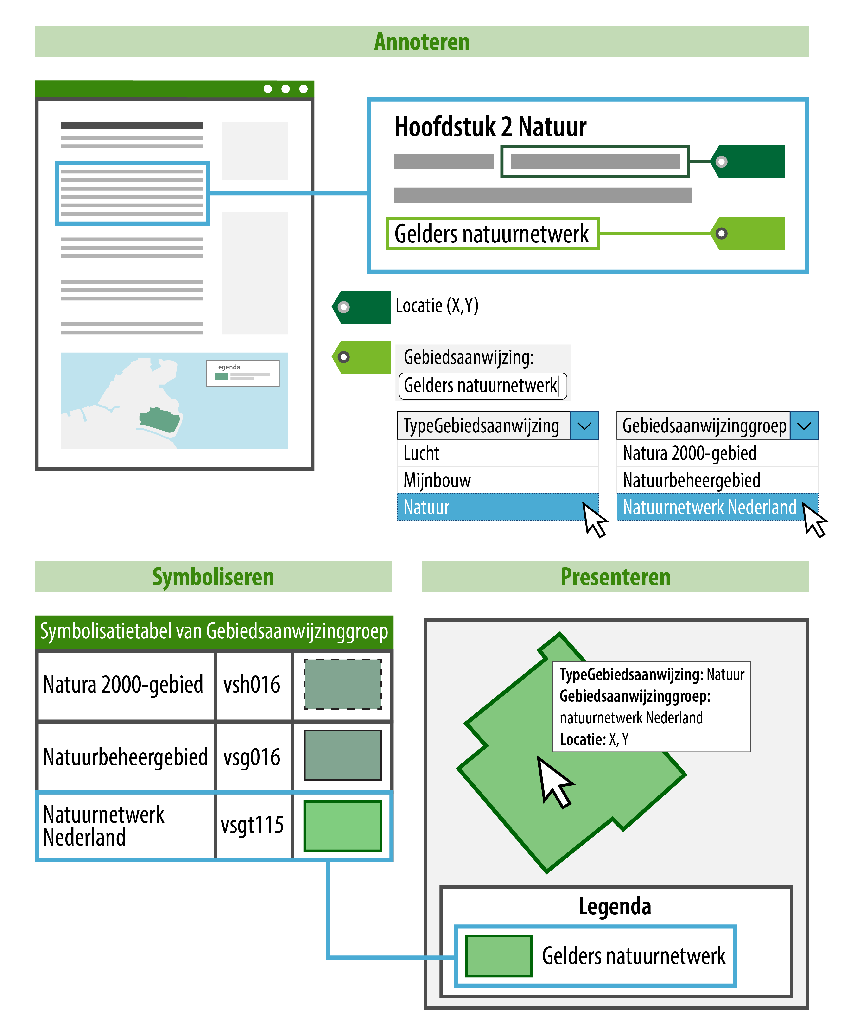

1. Presentatiemodel: annoteren met object, type en groep, in combinatie met symboolcode uit waardelijst IMOW, toepassing standaardweergave

Figuur 1 laat zien dat een tekst wordt gekoppeld aan een Locatie. Om de Locatie herkenbaar op een kaart weer te geven is deze geannoteerd met een Gebiedsaanwijzing, in dit geval van het type Natuur. Het bevoegd gezag heeft zelf een naam gekozen voor de Gebiedsaanwijzing (in dit geval ‘Gelders Natuurnetwerk’) en heeft aangegeven tot welke groep die specifieke Gebiedsaanwijzing hoort. De groep wordt gekozen uit de waardelijst ‘Natuurgroep’ die hoort bij de Gebiedsaanwijzing van het type Natuur. In het voorbeeld is uit de waardelijst de waarde ‘Natuurnetwerk Nederland’ gekozen. De groep is het onderdeel van de annotatie dat bepaalt hoe de Locatie op de kaart wordt weergegeven. Alle waarden voor groep van de waardelijsten IMOW hebben een symboolcode die bepaalt hoe de groep wordt weergegeven: de kleur, arcering, mate van transparantie en lijnstijl. Voor het bevoegd gezag is het voldoende om aan te geven welke groep van toepassing is. Een viewer kan dan geautomatiseerd met behulp van de symboolcode uit de waardelijsten IMOW de Locatie met de juiste standaardsymbolisatie weergeven.

Het bevoegd gezag heeft twee methoden om zelf invloed uit te oefenen op de weergave van objecten, Locaties en waarden op een kaart. De eerste methode is door te kiezen voor een eigen, specifieke symbolisatie in plaats van de standaardweergave. Dit maakt het bijvoorbeeld mogelijk om de activiteiten ‘het exploiteren van een discotheek’ en ‘het exploiteren van daghoreca’ ieder op een eigen manier weer te geven in plaats van met de standaardweergave die hoort bij de Activiteitengroep ‘exploitatieactiviteit horeca’. Figuur 2 laat daarvan (enigszins versimpeld) een voorbeeld zien. IMOW heeft daarvoor het objecttype SymbolisatieItem. Met SymbolisatieItem kan het bevoegd gezag een eigen, specifieke symbolisatie geven aan ActiviteitLocatieaanduiding, Normwaarde en (de verschillende typen) Gebiedsaanwijzing.

1. Presentatiemodel: annoteren met object en groep, in combinatie met de symboolcode uit de waardelijsten IMOW, toepassing standaardweergave (links) en eigen weergave (rechts)

Figuur 2 laat het verschil zien tussen de toepassing van de standaardweergave en de eerste methode voor het bevoegd gezag om zelf invloed uit te oefenen op de weergave, namelijk door te kiezen voor een eigen, specifieke symbolisatie. Het bovenste deel van de afbeelding laat, net als in Figuur 1 maar dan voor een activiteit, zien dat een tekst wordt gekoppeld aan een Locatie, de activiteit een naam krijgt en een groep wordt gekozen. Het onderste deel van de figuur laat aan de linkerkant de toepassing van de standaardweergave zien. Dit is al beschreven in de toelichting op Figuur 1. De rechterkant toont de toepassing van de eigen, specifieke symbolisatie. Het bevoegd gezag kiest uit de symbolenbibliotheek de symboolcode die het beste past bij de manier waarop het het object wil weergeven. In dat geval gaat de specifieke symbolisatie boven de weergave-werking van de groep.

De tweede methode die het bevoegd gezag heeft om zelf invloed uit te oefenen op de weergave is het samenstellen van kaarten en kaartlagen. Daarmee geeft het bevoegd gezag zelf aan dat bepaalde informatie, of een set van informatie, op een kaart of kaartlaag wordt weergegeven. IMOW kent hiervoor de objecten Kaart en Kaartlaag.

### Metadata

Informatie en specificaties voor de metadata die moeten worden meegeleverd bij de aanlevering voor de bekendmaking c.q. publicatie van omgevingsdocumenten zijn te vinden in de STOP-documentatie.

### Van plan tot publicatie

#### Het aanleverproces

Het bevoegd gezag levert via het digitale kanaal het digitale besluit aan via het bronhouderskoppelvlak. Het digitale besluit bestaat uit een generiek formeel deel met daarin de artikelen c.q. beleidstekst en geografische informatieobjecten (verder afgekort tot GIO, zie hiervoor paragraaf 6.1.2.2) en een Omgevingswetdeel met specifieke objecten vanuit dit domein (verder: OW-objecten, zie hiervoor hoofdstuk 7). In het geval van een wijzigingsbesluit levert het bevoegd gezag de consolidatie-instructies ten behoeve van het consolideren van het wijzigingsbesluit in de regeling. Beide delen vormen een gevalideerd consistent geheel. De LVBB verzorgt de publicatie van het formele deel van het besluit in het digitale publicatieblad van het bevoegde gezag op officiëlebekendmakingen.nl en consolideert het besluit in de regeling. De OW-objecten worden gedistribueerd naar DSO-LV ten behoeve van het Omgevingsloket.

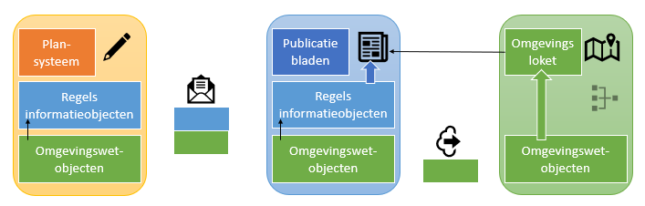

1. Aanleverproces

#### Raadplegen

##### Raadplegen in het officiële publicatieblad

Op officielebekendmakingen.nl wordt het besluit formeel bekend gemaakt in het digitale publicatieblad van het bevoegde gezag. De authentieke tekst van het besluit wordt in PDF-formaat weergegeven en er is een zogeheten landingspagina voor de informatieobjecten. Tevens is er een web-versie van het besluit.

Daarnaast worden de consolidatie-instructies verwerkt in de geldende regeling van dat moment. Dit resulteert in een documentgerichte weergave van de regeling van waaruit de informatieobjecten kunnen worden benaderd. De informatieobjecten worden afzonderlijk getoond in een interactieve viewer en kunnen vanuit daar ook worden gedownload.

Raadplegen is alleen mogelijk per omgevingsdocument of regeling en dus ook alleen van één bevoegd gezag. Er is geen integraal overzicht van alle regels voor de leefomgeving.

##### Raadplegen in DSO-LV

DSO-LV ontvangt de geconsolideerde regeling met de OW-objecten. In het Omgevingsloket zijn diverse functies beschikbaar voor de gebruiker. Het biedt de mogelijkheid tot het oriënteren op de integrale regels of het integrale beleid over de fysieke leefomgeving via de kaart. Met een klik op de kaart zijn de daar geldende regels en het geldende beleid te raadplegen. De locaties uit de diverse regelingen worden via een legenda gesymboliseerd op de kaart. De tekst en kaart geven ook selectiemogelijkheden, bijvoorbeeld het tonen van regeltekst en locaties voor een specifieke activiteit, het uitsluitend tonen van regels die voor iedereen gelden of het tonen van beleid over een specifiek beleidsaspect met de bijbehorende locaties. De getoonde tekst komt uit de geconsolideerde Regelingen vanuit de officiële publicatiebladen.

Tot slot vormen de OW-objecten de basis voor de toepasbare regels (vragenbomen) in het Omgevingsloket, indien van toepassing. De locaties zijn gekoppeld aan de activiteiten in de vragenboom. De vragenbomen zelf worden via een apart kanaal aangeleverd.

# Modellering van de instructie

Dit deel beschrijft de modellering van de instructie en voorziet in de vertaling van (een deel van) de kenmerken van de tabellen uit hoofdstuk 2 naar het model dat de kenmerken structureert en aan elkaar relateert. Het model legt uit hoe de instructie zodanig gestructureerd wordt, dat het machineleesbaar en op een gestandaardiseerde manier uitwisselbaar wordt.

Hoofdstuk 4 beschrijft de vormgeving van Besluit en Regeling bij de instructie. In hoofdstuk 5 wordt de toepassing van de STOP-tekststructuren op de instructie beschreven. Hoofdstuk 6 geeft een inleiding op het Informatiemodel Omgevingswet (IMOW). Hoofdstuk 7 beschrijft in detail het annoteren met OW-objecten van . In hoofdstuk 8 komen de resterende modelleringsaspecten aan de orde.

IMOW en de toepassing daarvan vormen een domeinspecifieke toepassing van STOP. Om een omgevingsdocument op te stellen en juridisch juist te kunnen bekendmaken is het uiteraard ook nodig om te voldoen aan de specificaties van STOP. Die zijn voor zover nodig en mogelijk in dit toepassingsprofiel beschreven. Voor het overige wordt verwezen naar de STOP-standaard.

## De vormgeving van Besluit en Regeling bij de instructie

### Besluit, juridisch geldende versie en (geconsolideerde) Regeling van

Een Regeling in de context van STOP is een tekst die bestaat uit juridische voorschriften van algemene strekking (regels) of beleidstekst. Voorbeelden zijn het omgevingsplan en de omgevingsvisie. Een Besluit is een tekst die de vaststelling of wijziging van een regeling beschrijft: een precieze beschrijving van hoe een bestuursorgaan een nieuwe regeling vaststelt of een (bestaande) regeling wijzigt. Onderdeel van het Besluit is dus ook de nieuwe regeling of de wijziging van de regeling. Voorbeelden zijn het raadsbesluit met alle bijbehorende onderdelen waarmee de gemeenteraad een wijziging van het omgevingsplan vaststelt en het statenbesluit met alle bijbehorende onderdelen waarmee provinciale staten de omgevingsvisie vaststellen. Het Besluit wordt, met inbegrip van de inhoud of wijziging van de Regeling die onderdeel is van het Besluit, bekendgemaakt op officielebekendmakingen.nl. De juridisch geldende versie van de instructie waaraan rechten en plichten kunnen worden ontleend, bestaat uit de verzameling van de nieuwe regeling en alle daarna vastgestelde wijzigingen van die regeling. Om die verzameling op een voor de mens leesbare en begrijpelijke manier te presenteren is er ook de geconsolideerde Regeling. Een (Toestand van een) geconsolideerde Regeling bevat de inhoud van een regeling zoals die geldt op een bepaald moment. De geconsolideerde Regeling wordt afgeleid uit de initiële regeling waarin steeds de (in werking getreden) wijzigingen uit de wijzigingsbesluiten zijn verwerkt tot een doorlopende versie van de instructie. De geconsolideerde Regeling vormt de basis voor de weergave van de regeling in de nationale respectievelijk lokale regelingenbank op overheid.nl én van de versie van de instructie die in DSO-LV te raadplegen is.

### Modellen voor Besluit en Regeling en tekststructuren

STOP schrijft voor hoe een officiële publicatie vormgegeven en aangeleverd moet worden om te kunnen worden bekendgemaakt of gepubliceerd en om te kunnen worden geconsolideerd. Onderdeel van die voorschriften van STOP zijn de modellen voor Besluit en Regeling en de tekststructuren. Beide spelen een belangrijke rol bij het opstellen en aanleveren van omgevingsdocumenten.

#### Modellen voor Besluit en Regeling

Er zijn modellen voor de Regeling en modellen voor het Besluit. STOP kent vier modellen voor de Regeling: RegelingKlassiek, RegelingCompact, RegelingVrijetekst en RegelingTijdelijkdeel. Voor het Besluit kent STOP de modellen BesluitKlassiek en BesluitCompact. RegelingKlassiek is uitsluitend bedoeld voor de instrumenten met regels van het Rijk. RegelingCompact is het model voor de decentrale regels, oftewel de instrumenten met regels van provincie, waterschap en gemeente, maar kan ook voor instrumenten met regels van het Rijk gebruikt worden. Het Rijk heeft dus een keuzemogelijkheid tussen RegelingKlassiek en RegelingCompact, waarbij wordt opgemerkt dat als het omgevingsdocument eenmaal is vormgegeven conform een van de modellen, er niet op een later moment in de levensloop van datzelfde omgevingsdocument zomaar kan worden overgestapt op het andere model. RegelingVrijetekst wordt gebruikt voor alle instrumenten met Vrijetekststructuur. RegelingTijdelijkdeel tot slot is het model dat moet worden gebruikt wanneer een tijdelijk regelingdeel wordt toegevoegd aan de geconsolideerde regeling van omgevingsplan of omgevingsverordening: bij een voorbereidingsbesluit en bij een reactieve interventie. BesluitKlassiek wordt alleen in combinatie met RegelingKlassiek gebruikt. BesluitCompact wordt gebruikt als besluitmodel bij RegelingCompact, RegelingVrijetekst en RegelingTijdelijkdeel. In het vervolg van dit hoofdstuk worden alleen de modellen beschreven die voor van toepassing zijn.

De modellen voor Regeling en Besluit die in het geval van gebruikt moeten worden, zijn in detail beschreven in paragraaf 4.3.

#### Tekststructuren

STOP onderscheidt twee tekststructuren:

* + Artikelstructuur: de tekststructuur voor het Lichaam[4] van een Regeling als dat is opgebouwd uit één of meer artikelen;
  + Vrijetekststructuur:
    - * de tekststructuur voor het Lichaam van een Regeling van juridisch authentieke documenten die geen artikelen bevat;
      * de tekststructuur voor onderdelen van Regeling en Besluit buiten het Lichaam.

Opgemerkt wordt dat er ook in het Lichaam van een Besluit artikelen voorkomen. Deze artikelen vallen echter niet onder het begrip Artikelstructuur. Dat de elementen van de Vrijetekststructuur worden gebruikt buiten het Lichaam geldt zowel voor omgevingsdocumenten met Artikelstructuur als voor omgevingsdocumenten met Vrijetekststructuur, en zowel voor Regeling als Besluit.

In het vervolg van dit hoofdstuk is vastgelegd welke modellen voor Besluit en Regeling gebruikt moeten worden en welke bijzondere bepalingen gelden voor . In hoofdstuk 5 zijn de STOP-tekststructuren en de toepassing daarvan op beschreven.

### De vormgeving van Besluit en Regeling bij de instructie

#### Inleiding

Bij het opstellen en wijzigen van omgevingsdocumenten werkt het bevoegd gezag in de eigen software aan het omgevingsdocument in Regeling-vorm: de volledige inhoud van het omgevingsdocument. Met de volledige inhoud wordt bedoeld: alle divisies (en onderliggende elementen en inhoud), alle informatieobjecten en alle IMOW-informatie.

Voorafgaand aan de terinzagelegging van een ontwerpbesluit en voorafgaand aan (en eventueel ook na) het nemen van een definitief besluit genereert de software van het bevoegd gezag uit die Regeling een Besluit. In het geval van een besluit tot het instellen van een nieuwe Regeling genereert de software een Besluit met daarin de volledige nieuwe Regeling, in het geval van een wijzigingsbesluit genereert de software een Besluit dat in renvooiweergave de wijzigingen bevat van de bestaande Regelingversie naar de nieuwe Regelingversie, oftewel een overzicht van de wijzigingen die het besluit aanbrengt in de bestaande Regeling. Naast het onderdeel met de nieuwe Regeling of de wijzigingen in de Regeling, bevat het Besluit ook andere onderdelen, zoals de ondertekening, motivering en bijlagen. Het bevoegd gezag levert het Besluit aan de LVBB aan. De LVBB zorgt ervoor dat het aangeleverde Besluit bekend gemaakt wordt en genereert met behulp van het Besluit een nieuwe RegelingVersie, oftewel een nieuwe geconsolideerde Regeling. Om het de LVBB mogelijk te maken om die verwerkingen te doen stelt STOP eisen aan de vormgeving van de tekst van Regeling en Besluit. Die eisen zijn vastgelegd in modellen voor Regeling en modellen voor Besluit.

#### Besluit

In paragraaf 4.3.2.1 is de norm voor de toepassing van het STOP-model BesluitCompact op de instructie vastgelegd: welke elementen moeten respectievelijk mogen worden gebruikt en hoe vaak kunnen ze voorkomen. Paragraaf 4.3.2.2 geeft een uitgebreide toelichting op de elementen van het Besluit, waaronder ook tips over het al dan niet gebruikelijk zijn van een bepaald element. In paragraaf 4.3.2.3 worden norm en toelichting concreet gemaakt met een voorbeeld.

Opgemerkt wordt dat de STOP-modellen voor Besluit en Regeling XML-modellen zijn. Met de in de volgende paragrafen genoemde elementen worden dus (STOP-)XML-elementen bedoeld.

Omwille van de leesbaarheid en herkenbaarheid zijn de namen van de ‘hoofdelementen’ vetgedrukt en die van de ‘subelementen’ schuingedrukt. De ‘hoofdelementen’ zijn genummerd om er in de toelichting en het voorbeeld in de volgende paragrafen naar te kunnen verwijzen.

##### Norm

Voor een besluit tot vaststelling of wijziging van de instructie moet gebruik gemaakt worden van het model BesluitCompact. BesluitCompact bevat de volgende elementen:

1. **RegelingOpschrift**: STOP-element dat de officiële titel van het Besluit bevat. Verplicht element. Komt 1 keer voor.
2. **Aanhef**: STOP-element dat een blok tekst aan het begin van een Besluit bevat. Optioneel element. Komt 0 of 1 keer voor.
3. **Lichaam**: STOP-element dat het lichaam (oftewel het dictum) van het Besluit bevat: dat wat het bestuursorgaan vaststelt of wijzigt. Verplicht element. Komt 1 keer voor. Bestaat voor zowel initieel besluit (besluit dat een regeling instelt) als wijzigingsbesluit (besluit dat een regeling wijzigt) uit de volgende elementen:
   * + - *WijzigArtikel*: STOP-element dat beschrijft wat wordt vastgesteld of gewijzigd en verwijst naar de WijzigBijlage. Verplicht element. Komt ten minste 1 keer voor. Een WijzigArtikel kan worden onderverdeeld in WijzigLeden. Dat kan alleen in het geval van een wijzigingsbesluit en alleen wanneer met dat wijzigingsbesluit meerdere wijzigingen in dezelfde Regeling worden aangebracht en iedere wijziging een eigen inwerkingtredingsdatum heeft. Iedere wijziging-inwerkingtredingsdatum-combinatie kan dan in een eigen WijzigLid worden ondergebracht.  
         Ieder WijzigArtikel moet de volgende onderdelen bevatten:

*Kop*: STOP-element dat de Kop bevat. Verplicht element. Komt 1 keer voor. Bevat ten minste één van de Kopelementen Label, Nummer en Opschrift; ieder van deze onderdelen komt 0 of 1 keer voor.

*Wat*: STOP-element dat bevat:

een tekstuele omschrijving van de vaststelling (in het geval van een initieel besluit) respectievelijk van de wijziging (in het geval van een wijzigingsbesluit); en

een verwijzing, zowel tekstueel als met IntRef, naar de WijzigBijlage.

* + - * *Artikel*: STOP-element dat een regulier artikel bevat. Verplicht element. Komt ten minste 1 keer voor.   
        Ieder Artikel moet de volgende onderdelen bevatten:

*Kop*: STOP-element dat de Kop bevat. Verplicht element. Komt 1 keer voor. Bevat ten minste één van de Kopelementen Label, Nummer en Opschrift; ieder van deze onderdelen komt 0 of 1 keer voor.

Verplichte keuze tussen Lid en Inhoud.

1. **Sluiting**: STOP-element dat het Besluit afsluit. Optioneel element. Komt 0 of 1 keer voor. De tekst van de Sluiting staat in een of meer reguliere Alinea’s. Ook kan gebruik gemaakt worden van de optionele elementen Slotformulering, Dagtekening en Ondertekening.
2. **WijzigBijlage**: STOP-element dat voor een initieel besluit de inhoud van de instelling van de Regeling en voor een wijzigingsbesluit de wijzigingen van een versie van de Regeling bevat. Verplicht element. Komt ten minste 1 keer voor.  
   Een WijzigBijlage bevat de volgende elementen:
   * + - *Kop*: STOP-element dat de Kop bevat. Verplicht element. Komt 1 keer voor. Bevat ten minste één van de onderdelen Label, Nummer en Opschrift; ieder van deze onderdelen komt 0 of 1 keer voor. Optioneel kan het element Subtitel worden toegevoegd.
       - Een verplichte keuze uit:

*WijzigBijlage/RegelingVrijetekst*: STOP-element dat de volledige tekst van de initiële regeling bevat. Onder voorwaarde verplicht element: alleen te gebruiken bij een initieel besluit; is dan verplicht en komt dan 1 keer voor.

*WijzigBijlage/RegelingMutatie*: STOP-element dat de wijzigingen tussen twee RegelingVersies in was-wordt oftewel renvooiweergave bevat. Onder voorwaarde verplicht element: alleen te gebruiken bij een wijzigingsbesluit; is dan verplicht en komt dan 1 keer voor.  
Per onderdeel moet een keuze gemaakt worden tussen:

VoegToe: element dat aangeeft dat een tekstonderdeel aan een bestaande Regeling wordt toegevoegd, op welke plaats en op welke wijze;

Vervang: element dat aangeeft dat het onderdeel een tekstonderdeel in een bestaande Regeling vervangt;

VervangKop: element dat aangeeft dat (de tekstuele inhoud van) een Kop wordt gewijzigd;

Verwijder: element dat aangeeft dat een tekstonderdeel uit een bestaande Regeling wordt verwijderd.

1. **Bijlage**: STOP-element dat een bijlage (in dit geval bij het Besluit) bevat. Optioneel element. Komt zo vaak voor als gewenst.  
   Voor een Bijlage wordt een keuze gemaakt tussen een bijlage als onderdeel van de tekst in STOP-XML of een bijlage als document-informatieobject. Een bijlage als document-informatieobject heeft de vorm van een PDF-document en moet voldoen aan de eisen van PDF/A-1a of PDF/A-2a. Een Bijlage die in STOP-XML wordt opgesteld, bevat de volgende elementen:
   * + - *Kop*: STOP-element dat de Kop bevat. Verplicht element. Komt 1 keer voor. Bevat ten minste één van de Kopelementen Label, Nummer en Opschrift; ieder van deze onderdelen komt 0 of 1 keer voor. Optioneel kan het element Subtitel worden toegevoegd.
       - De inhoud van de Bijlage, opgebouwd met *Divisie* (optioneel element) en *Divisietekst* (verplicht element). Divisie en Divisietekst moeten voldoen aan de specificaties voor de Vrijetekststructuur in paragraaf 5.2.
       - *Sluiting*: STOP-element dat de Bijlage afsluit. Optioneel element. Komt 0 of 1 keer voor. De tekst van de Sluiting staat in een of meer reguliere Alinea’s. Ook kan gebruik gemaakt worden van de optionele elementen Slotformulering, Dagtekening en Ondertekening.
2. **Toelichting**: STOP-element dat de toelichting op het Besluit bevat. Optioneel element. Komt 0 of 1 keer voor. Dit element wordt gebruikt voor een toelichting die uitsluitend algemeen van aard is én voor een toelichting die zowel een algemeen deel als een artikelsgewijs deel heeft.   
   Een Toelichting bevat de volgende elementen:
   * + - *Kop*: STOP-element dat de Kop bevat. Verplicht element. Komt 1 keer voor. Bevat ten minste één van de Kopelementen Label, Nummer en Opschrift; ieder van deze onderdelen komt 0 of 1 keer voor. Optioneel kan het element Subtitel worden toegevoegd.
       - In het geval van een toelichting die zowel een algemeen deel als een artikelsgewijs deel heeft, dan wel in het geval van een toelichting die alleen een algemeen deel bevat waarbij de opsteller machineleesbaar wil maken dat sprake is van een toelichting van algemene aard:

*AlgemeneToelichting*: STOP-element dat de algemene toelichting bevat. Verplicht element. Komt 1 keer voor.  
Een AlgemeneToelichting bevat de volgende elementen:

*Kop*: STOP-element dat de Kop bevat. Verplicht element. Komt 1 keer voor. Bevat ten minste één van de Kopelementen Label, Nummer en Opschrift; ieder van deze onderdelen komt 0 of 1 keer voor. Optioneel kan het element Subtitel worden toegevoegd.

De inhoud van de AlgemeneToelichting, opgebouwd met *Divisie* (optioneel element) en *Divisietekst* (verplicht element). Divisie en Divisietekst moeten voldoen aan de specificaties voor de Vrijetekststructuur in paragraaf 5.2.

*ArtikelgewijzeToelichting*: STOP-element dat de artikelsgewijze toelichting bevat. Optioneel element. Komt 0 of 1 keer voor. Op dit niveau alleen te gebruiken in een toelichting die zowel een algemeen deel als een artikelsgewijs deel heeft.  
Een ArtikelgewijzeToelichting bevat de volgende elementen:

*Kop*: STOP-element dat de Kop bevat. Verplicht element. Komt 1 keer voor. Bevat ten minste één van de Kopelementen Label, Nummer en Opschrift; ieder van deze onderdelen komt 0 of 1 keer voor. Optioneel kan het element Subtitel worden toegevoegd.

De inhoud van de ArtikelgewijzeToelichting, opgebouwd met *Divisie* (optioneel element) en *Divisietekst* (verplicht element). Divisie en Divisietekst moeten voldoen aan de specificaties voor de Vrijetekststructuur in paragraaf 5.2.

* + - * In het geval van een toelichting die uitsluitend algemeen van aard is en de opsteller niet machineleesbaar wil maken dat sprake is van een toelichting van algemene aard:

De inhoud van de Toelichting, opgebouwd met *Divisie* (optioneel element) en *Divisietekst* (verplicht element). Divisie en Divisietekst moeten voldoen aan de specificaties voor de Vrijetekststructuur in paragraaf 5.2.

* + - * *Sluiting*: STOP-element dat de Toelichting afsluit. Optioneel element. Komt 0 of 1 keer voor. De tekst van de Sluiting staat in een of meer reguliere Alinea’s. Ook kan gebruik gemaakt worden van de optionele elementen Slotformulering, Dagtekening en Ondertekening.
      * *Bijlage*: STOP-element dat een bijlage (in dit geval bij de Toelichting) bevat. Optioneel element. Komt zo vaak voor als gewenst. Een bijlage bij de Toelichting wordt niet geconsolideerd.

1. **ArtikelgewijzeToelichting**: STOP-element dat de artikelsgewijze toelichting, oftewel de toelichting op de artikelen in het Besluit bevat. Optioneel element. Komt 0 of 1 keer voor. Dit element wordt gebruikt voor een toelichting die uitsluitend een artikelsgewijze toelichting is.
2. **Motivering**: STOP-element dat de motivering van het Besluit bevat. Optioneel element. Komt 0 of 1 keer voor.  
   Een Motivering bevat de volgende elementen:
   * + - *Kop*: STOP-element dat de Kop bevat. Verplicht element. Komt 1 keer voor. Bevat ten minste één van de Kopelementen Label, Nummer en Opschrift; ieder van deze onderdelen komt 0 of 1 keer voor. Optioneel kan het element Subtitel worden toegevoegd.
       - De inhoud van de Motivering, opgebouwd met *Divisie* (optioneel element) en *Divisietekst* (verplicht element). Divisie en Divisietekst moeten voldoen aan de specificaties voor de Vrijetekststructuur in paragraaf 5.2.
       - *Sluiting*: STOP-element dat de Motivering afsluit. Optioneel element. Komt 0 of 1 keer voor. De tekst van de Sluiting staat in een of meer reguliere Alinea’s. Ook kan gebruik gemaakt worden van de optionele elementen Slotformulering, Dagtekening en Ondertekening.
       - *Bijlage*: STOP-element dat een bijlage (in dit geval bij de Motivering) bevat. Optioneel element. Komt zo vaak voor als gewenst. Een bijlage bij de Motivering wordt niet geconsolideerd.
3. **Inhoudsopgave**: STOP-element dat de inhoudsopgave van het Besluit bevat. Optioneel element. Komt 0 of 1 keer voor. Een inhoudsopgave wordt niet geconsolideerd.

##### Toelichting

In deze paragraaf worden de elementen toegelicht die moeten respectievelijk kunnen voorkomen in een Besluit dat is opgesteld overeenkomstig het model BesluitCompact. Daarbij wordt de nummering van paragraaf 4.3.2.1 gevolgd. In die paragraaf is van ieder element aangegeven of het moet (verplicht) of mag (optioneel) voorkomen; dat wordt in deze toelichting niet herhaald. De ‘hoofdelementen’ zijn weer vetgedrukt en de ‘subelementen’ schuingedrukt.

1. **RegelingOpschrift**: de officiële titel van het Besluit. Bijvoorbeeld: Instructie aan de gemeente Gemeentestad.
2. **Aanhef**: blok tekst aan het begin van het Besluit. Hierin kunnen bijvoorbeeld de overwegingen van het bestuursorgaan staan, die voorafgaan aan het daadwerkelijke besluit. Bijvoorbeeld: “Overwegende dat het met het oog op de bescherming van het cultureel erfgoed noodzakelijk is om aan de gemeente Gemeentestad een instructie te geven omtrent de bescherming van het rijksbeschermd stadsgezicht De Parkel”.
3. **Lichaam**: het Lichaam van het Besluit, in de bestuurspraktijk ook wel het dictum genoemd.   
   Het Lichaam bevat ten minste één WijzigArtikel. In het WijzigArtikel staat wat het bestuursorgaan besluit vast te stellen of te wijzigen. Het WijzigArtikel moet zowel in woorden als machineleesbaar (met IntRef) verwijzen naar de WijzigBijlage, het onderdeel van het besluit waarin de inhoud of wijzigingen van de Regeling staan. Een voorbeeld van de tekstuele omschrijving en verwijzing bij de (initiële) vaststelling van de instructie van de minister van OCW aan de gemeente Gemeentestad: “Aan de gemeente Gemeentestad de in Bijlage I opgenomen instructie te geven”. Een voorbeeld van de tekstuele omschrijving en verwijzing bij een wijziging van die instructie: “De aan de gemeenteraad van Gemeentestad gegeven instructie wordt gewijzigd zoals is aangegeven in bijlage I”. Het is onder zeer specifieke omstandigheden mogelijk om een WijzigArtikel onder te verdelen in WijzigLeden: alleen bij een wijzigingsbesluit en alleen als dat wijzigingsbesluit meerdere wijzigingen in dezelfde Regeling aanbrengt die ieder een verschillende inwerkingtredingsdatum (en dus een verschillend Doel, zie daarvoor paragraaf 9.1) hebben. Een WijzigLid bevat geen Kop. In het geval van een besluit tot vaststelling of wijziging van een omgevingsdocument zal een onderverdeling met WijzigLeden vermoedelijk niet voorkomen. Opgemerkt wordt dat WijzigArtikel een technische term is die niet in de tekst van het besluit zal voorkomen. Bij gebruik van een Label zal de Kop dus niet Wijzigartikel I zijn maar Artikel I.  
   In het Lichaam moet ten minste één Artikel voorkomen. Dit kan onder andere een artikel zijn waarin de datum van inwerkingtreding van het besluit wordt geregeld.  
   Het is gebruikelijk dat WijzigArtikel voor Artikel komt, maar daar kan indien gewenst van worden afgeweken.   
   WijzigArtikel en Artikel moeten verplicht een Kop hebben. Die Kop moet ten minste één van de elementen Label, Nummer en Opschrift bevatten. In de besluit-voorbeelden in paragraaf 4.3.2.3 is dat te zien. Het voorbeeld van een initieel besluit (Figuur 4) toont een WijzigArtikel en Artikel met een Kop bestaande uit Label (namelijk: Artikel) en Nummer. Het voorbeeld van een wijzigingsbesluit (Figuur 5) toont een WijzigArtikel en Artikel met een Kop die alleen uit een Nummer bestaat.  
   De WijzigArtikelen en Artikelen in het Lichaam van het Besluit kunnen niet worden geannoteerd met de in hoofdstuk 7 beschreven annotaties met IMOW-objecten.
4. **Sluiting**: de afsluiting van het Besluit. Hier staat vaak de datum waarop het bestuursorgaan het besluit heeft genomen. Ook staan hier de namen en dergelijke van de persoon of personen die namens het bestuursorgaan het besluit hebben ondertekend. Een voor de interne huishouding van het bevoegd gezag gebruikt papieren of digitaal exemplaar van het besluitdocument kan ook de handtekeningen van die personen bevatten. De versie van het besluit die ter bekendmaking aan de LVBB wordt aangeboden wordt niet voorzien van handtekeningen.
5. **WijzigBijlage**: het element waarin óf de inhoud van de initiële Regeling staat óf de wijzigingen die het Besluit aanbrengt in de bestaande versie van de Regeling. De WijzigBijlage bevat de inhoud van de (wijziging van de) Regeling. Een WijzigBijlage heeft dus een heel andere functie dan een (gewone) Bijlage.  
   De WijzigBijlage moet worden voorzien van een Kop. Een voorbeeld van deze Kop: ‘Bijlage I bij artikel I.’ Het artikel waarnaar wordt verwezen is het WijzigArtikel in het Lichaam van het Besluit. Na de Kop moet een keuze worden gemaakt tussen WijzigBijlage/RegelingVrijetekst en WijzigBijlage/RegelingMutatie.   
   *WijzigBijlage/RegelingVrijetekst* wordt gekozen wanneer een bevoegd gezag met het besluit een nieuwe, initiële, regeling instelt. Een voorbeeld is het instellen van een volledig nieuwe instructie. De WijzigBijlage/RegelingVrijetekst bevat de volledige Regeling, oftewel de inhoud, van het omgevingsdocument. Dit onderdeel moet voldoen aan de specificaties voor RegelingVrijetekst die in paragraaf 4.3.3 zijn vastgelegd en aan de specificaties voor de Vrijetekststructuur die zijn beschreven in paragraaf 5.2. Dit is ook het onderdeel dat wordt geannoteerd met IMOW-objecten. Dit is beschreven in hoofdstuk 7.  
   *WijzigBijlage/RegelingMutatie* wordt gekozen wanneer het bevoegd gezag een wijzigingsbesluit neemt: een besluit dat een bestaande versie van de Regeling wijzigt. De RegelingMutatie bevat de wijzigingen van een RegelingVersie naar een nieuwe RegelingVersie in een was-wordt- oftewel renvooiweergave. Per te wijzigen onderdeel van de RegelingVersie wordt aangegeven of het wordt toegevoegd, vervangen, verwijderd of dat een Kop wordt gewijzigd. Onderdelen van de RegelingVersie die niet gewijzigd worden, worden niet opgenomen in de RegelingMutatie.  
   Er wordt bijvoorbeeld aangegeven welke tekstgedeelten en/of GIO’s geheel of gedeeltelijk worden toegevoegd, geschrapt, gewijzigd of vervangen door andere. Renvooiweergave betekent dat met visuele middelen wordt duidelijk gemaakt wat wordt toegevoegd of geschrapt.
6. **Bijlage**: het gaat hier om een Bijlage bij het Besluit; een bijlage die het nemen van het besluit onderbouwt. Er kunnen zoveel bijlagen bij het Besluit worden gevoegd als nodig is. Een voorbeeld van zo’n bijlage is de redengevende beschrijving van het rijksbeschermde stadsgezicht. Bijlagen bij het Besluit worden alleen bekendgemaakt en niet geconsolideerd. Deze bijlagen zijn dus wel te vinden op officielebekendmakingen.nl, maar niet in de regelingenbank op overheid.nl en niet in DSO-LV.  
   Bijlagen worden gepubliceerd als onderdeel van de tekst in STOP-XML of als document-informatieobject. Als de bijlage onderdeel is van de tekst in STOP-XML, staat de inhoud in een of meer Divisieteksten, die desgewenst hiërarchisch kunnen worden gestructureerd in Divisies. Deze elementen van de Vrijetekststructuur en hun specificaties zijn beschreven in paragraaf 5.2. Een bijlage die niet in XML via het STOP-model gecodeerd kan worden, wordt gepubliceerd als document-informatieobject, (vooralsnog) in PDF-formaat. Een beschrijving van beide publicatiemogelijkheden voor bijlagen staat in paragraaf 5.3. Een Bijlage wordt niet geannoteerd met IMOW-objecten. Een Bijlage kan worden afgesloten met het element Sluiting. Van die mogelijkheid zal naar verwachting niet vaak gebruik gemaakt worden.
7. **Toelichting**: het gaat hier om een Toelichting bij het Besluit. Deze toelichting is onder andere vergelijkbaar met het voorstel-document waarmee het dagelijks bestuur van gemeente, provincie of waterschap een onderbouwing geeft voor het voorgestelde besluit dat zij aan het algemeen bestuur voorleggen. STOP maakt het mogelijk om een Toelichting onder te verdelen in een algemene toelichting en een artikelsgewijze toelichting. Dat zo’n onderverdeling in een toelichting op het *besluit* tot vaststelling of wijziging van een omgevingsdocument voorkomt, ligt niet erg voor de hand. Daarom wordt deze mogelijkheid hier niet verder besproken. Mocht dat onderscheid toch wenselijk zijn, dan wordt verwezen naar paragraaf 4.3.3.2, waarin het element Toelichting bij de Regeling wordt besproken. De daadwerkelijke inhoud van een Toelichting staat in een of meer Divisieteksten, die desgewenst hiërarchisch kunnen worden gestructureerd in Divisies. Deze elementen van de Vrijetekststructuur en hun specificaties zijn beschreven in paragraaf 5.2. Een Toelichting wordt niet geannoteerd met IMOW-objecten. Een Toelichting op het Besluit wordt alleen bekendgemaakt en niet geconsolideerd. Deze Toelichting is dus wel te vinden op officielebekendmakingen.nl, maar niet in de regelingenbank op overheid.nl en niet in DSO-LV.
8. **ArtikelgewijzeToelichting**: het gaat hier om een ArtikelgewijzeToelichting bij het Besluit, dus een toelichting op de Artikelen en Wijzigartikelen in het Lichaam van het Besluit. STOP maakt het mogelijk om een ArtikelgewijzeToelichting bij het Besluit te voegen. Het ligt echter minder voor de hand om dat te doen bij een besluit tot vaststelling of wijziging van een omgevingsdocument. Daarom zijn in de norm in paragraaf 4.3.2.1 de subelementen van de ArtikelgewijzeToelichting niet opgenomen en wordt er in deze paragraaf geen nadere toelichting op gegeven. Voor het geval dat het toch wenselijk is om een ArtikelgewijzeToelichting bij het Besluit te voegen, wordt verwezen naar paragraaf 4.3.3 waarin voor de Regeling het element ArtikelgewijzeToelichting is gespecificeerd en toegelicht. Die specificaties gelden ook voor de ArtikelgewijzeToelichting bij het Besluit. Een ArtikelgewijzeToelichting wordt niet geannoteerd met IMOW-objecten. Een ArtikelgewijzeToelichting op het Besluit wordt alleen bekendgemaakt en niet geconsolideerd. Deze ArtikelgewijzeToelichting is dus wel te vinden op officielebekendmakingen.nl, maar niet in de regelingenbank op overheid.nl en niet in DSO-LV.
9. **Motivering**: dit is de motivering oftewel de inhoudelijke onderbouwing van het Besluit. In de motivering kan bijvoorbeeld worden toegelicht waarom het rijksbeschermd stadsgezicht zo belangrijk is dat er in het omgevingsplan een beschermende regeling voor moet worden opgenomen en welke elementen beschermd moeten worden en kan worden verwezen naar relevant beleid. Ook kan worden gemotiveerd om welke redenen het besluit bijdraagt aan het bereiken van de doelen van de Omgevingswet. In het geval van een wijzigingsbesluit wordt in dit deel onder andere beschreven op welke onderdelen de instructie wordt aangepast en waarom. De inhoud van een Motivering staat in een of meer Divisieteksten, die desgewenst hiërarchisch kunnen worden gestructureerd in Divisies. Deze elementen van de Vrijetekststructuur en hun specificaties zijn beschreven in paragraaf 5.2. De Motivering kan worden afgesloten met het element Sluiting. Dat dat bij een omgevingsdocument daadwerkelijk gebeurt, ligt niet voor de hand. Daarom wordt de Sluiting niet nader toegelicht. Ter ondersteuning van de motivering kunnen een of meer Bijlagen, bijvoorbeeld in de vorm van bijlagen met onderzoeksgegevens en bescheiden, worden toegevoegd. Indien dat gebeurt, gelden daarvoor dezelfde specificaties als voor het ‘hoofdelement’ Bijlage; zie ook de toelichting bij nr. 6. Een Motivering wordt niet geannoteerd met IMOW-objecten. Een Motivering wordt alleen bekendgemaakt en niet geconsolideerd. De Motivering is dus wel te vinden op officielebekendmakingen.nl, maar niet in de regelingenbank op overheid.nl en niet in DSO-LV.
10. **Inhoudsopgave**: STOP maakt het mogelijk dat aan een Besluit een Inhoudsopgave wordt toegevoegd. Dat dat bij een omgevingsdocument daadwerkelijk gebeurt, ligt niet voor de hand. Daarom zijn in de norm in paragraaf 4.3.2.1 de subelementen van de Inhoudsopgave niet opgenomen en wordt dit element niet nader toegelicht.

Veel van de hiervoor besproken elementen moeten worden voorzien van een Kop. Voor de Kop zijn de Kopelementen Label, Nummer en Opschrift beschikbaar. Label is de aanduiding van het type tekstelement, zoals Hoofdstuk, Paragraaf of Artikel. Opschrift is de titel van het tekstelement, die aangeeft waar de tekst over gaat.

In de schema’s van STOP komt in een aantal hoofd- en subelementen het element InleidendeTekst -bedoeld voor niet-juridische contextinformatie- voor. In de STOP-documentatie wordt het gebruik van dit element ontraden. Daarom is dit element hier niet opgenomen.

##### Voorbeeld

Door toepassing van model BesluitCompact ziet een besluit tot vaststelling van een instructie, oftewel een initieel besluit dat een initiële Regeling instelt, er schematisch uit zoals aangegeven in Figuur 4. De nummers in deze figuur komen overeen met de nummering van de vorige twee paragrafen.

1. Voorbeeld toepassing model BesluitCompact en WijzigBijlage/RegelingVrijetekst op initieel besluit instructie

Door toepassing van model BesluitCompact ziet een besluit tot wijziging van een instructie, oftewel een wijzigingsbesluit, er schematisch uit zoals aangegeven in Figuur 5. De nummers in deze figuur komen overeen met de nummering van de vorige twee paragrafen.

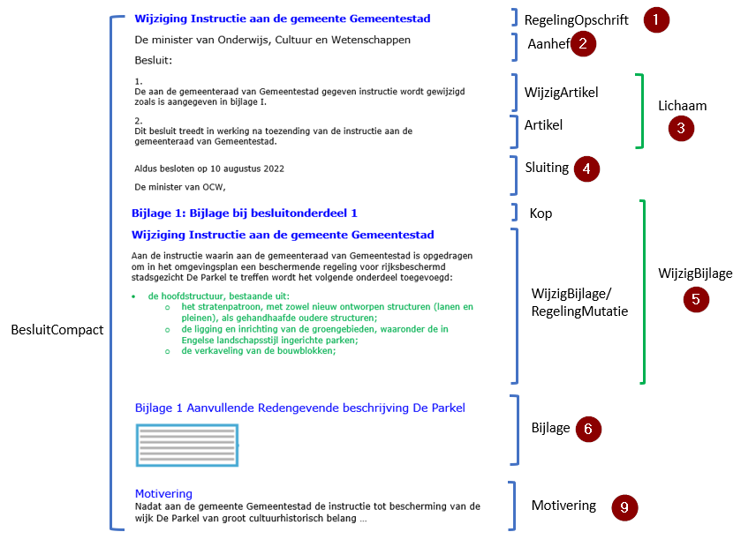

1. Voorbeeld toepassing model BesluitCompact en WijzigBijlage/RegelingMutatie op wijzigingsbesluit instructie

In het voorbeeld van het initieel besluit van Figuur 4 zijn WijzigArtikel en Artikel in het Lichaam van het Besluit-deel letterlijk opgevat door ze een Kop met het Label Artikel te geven. Dat is niet verplicht, STOP verplicht er slechts toe dat de Kop van een Artikel ten minste één van de elementen Label, Nummer en Opschrift bevat. Het is dus ook mogelijk om in de kop van de betreffende artikelen alleen een nummer op te nemen. Het voorbeeld van Figuur 5 toont een toepassing van een WijzigArtikel en Artikel zonder gebruik te maken van Label en Opschrift.

#### Regeling

In paragraaf 4.3.3.1 is de norm voor het model RegelingVrijetekst vastgelegd: welke elementen moeten respectievelijk mogen worden gebruikt en hoe vaak kunnen ze voorkomen. Paragraaf 4.3.3.2 geeft een uitgebreide toelichting op de elementen van de Regeling, waaronder ook tips over het al dan niet gebruikelijk zijn van een bepaald element. In paragraaf 4.3.3.3 worden norm en toelichting concreet gemaakt met een voorbeeld.

Opgemerkt wordt dat de STOP-modellen voor Besluit en Regeling XML-modellen zijn. Met de in de volgende paragrafen genoemde elementen worden dus (STOP-)XML-elementen bedoeld.

Omwille van de leesbaarheid en herkenbaarheid zijn de namen van de ‘hoofdelementen’ vetgedrukt en die van de ‘subelementen’ schuingedrukt. De ‘hoofdelementen’ zijn genummerd om er in de toelichting en het voorbeeld in de volgende paragrafen naar te kunnen verwijzen.

##### Norm

De (geconsolideerde) Regeling van de instructie is opgebouwd overeenkomstig het model RegelingVrijetekst. RegelingVrijetekst bevat de volgende elementen:

1. **RegelingOpschrift**: STOP-element dat de officiële titel van de Regeling, oftewel het omgevingsdocument, bevat. Verplicht element. Komt 1 keer voor.
2. **Lichaam**: STOP-element dat de inhoud, oftewel de (beleids)teksten van de (geconsolideerde) Regeling van het omgevingsdocument bevat. Verplicht element. Komt 1 keer voor[5]. Het Lichaam wordt opgebouwd met *Divisie* (optioneel element) en *Divisietekst* (verplicht element). Divisie en Divisietekst moeten voldoen aan de specificaties voor de Vrijetekststructuur in paragraaf 5.2.
3. **Bijlage**: STOP-element dat een bijlage (in dit geval bij de Regeling) bevat. Optioneel element. Komt zo vaak voor als gewenst. Een bijlage die onderdeel is van de Regeling wordt geconsolideerd.  
   Voor een Bijlage wordt een keuze gemaakt tussen een bijlage als onderdeel van de tekst in STOP-XML of een bijlage als document-informatieobject. Een bijlage als document-informatieobject heeft de vorm van een PDF-document en moet voldoen aan de eisen van PDF/A-1a of PDF/A-2a. Een Bijlage die in STOP-XML wordt opgesteld, bevat de volgende elementen:
   * + - *Kop*: STOP-element dat de Kop bevat. Verplicht element. Komt 1 keer voor. Bevat ten minste één van de Kopelementen Label, Nummer en Opschrift; ieder van deze elementen komt 0 of 1 keer voor. Optioneel kan het element Subtitel worden toegevoegd.
       - *Gereserveerd*: leeg STOP-element waarmee bij weergave op overheid.nl en in DSO-LV de tekst ‘Gereserveerd’ wordt gegenereerd. Optioneel element. Komt 0 of 1 keer voor. Indien in een Bijlage het element Gereserveerd wordt gebruikt mag in die Bijlage geen van de elementen Vervallen, Divisie en Divisietekst voorkomen.
       - *Vervallen*: leeg STOP-element waarmee bij weergave op overheid.nl en in DSO-LV de tekst ‘Vervallen’ wordt gegenereerd. Geeft aan dat de Bijlage de status ‘vervallen’ heeft; de Bijlage is niet langer juridisch geldig en heeft geen inhoud meer. Optioneel element. Komt 0 of 1 keer voor. Indien in een Bijlage het element Vervallen wordt gebruikt mag in die Bijlage geen van de elementen Gereserveerd, Divisie en Divisietekst voorkomen.
       - De inhoud van de Bijlage. Indien een Bijlage inhoud bevat, mogen in die Bijlage de elementen Gereserveerd en Vervallen niet voorkomen. De inhoud van de Bijlage wordt opgebouwd met *Divisie* (optioneel element) en *Divisietekst* (verplicht element). Divisie en Divisietekst moeten voldoen aan de specificaties voor de Vrijetekststructuur in paragraaf 5.2.
       - *Sluiting*: STOP-element dat de Bijlage afsluit. Optioneel element. Komt 0 of 1 keer voor. De tekst van de Sluiting staat in een of meer reguliere Alinea’s. Ook kan gebruik gemaakt worden van de optionele elementen Slotformulering, Dagtekening en Ondertekening.

##### Toelichting

RegelingVrijetekst is het model dat het bevoegd gezag moet gebruiken als het een nieuwe, initiële instructie instelt. RegelingVrijetekst is ook het model voor de geconsolideerde regeling van de instructie.

In deze paragraaf worden de elementen toegelicht die moeten respectievelijk kunnen voorkomen in een Regeling overeenkomstig het model RegelingVrijetekst. Daarbij wordt de nummering van paragraaf 4.3.3.1 gevolgd. In die paragraaf is van ieder element aangegeven of het moet (verplicht) of mag (optioneel) voorkomen; dat wordt in deze toelichting niet herhaald. De ‘hoofdelementen’ zijn weer vetgedrukt en de ‘subelementen’ schuingedrukt.

1. **RegelingOpschrift**: de officiële titel van de Regeling. Bijvoorbeeld: Instructie aan de gemeente Gemeentestad.
2. **Lichaam**: het element dat de inhoud oftewel de (beleids)tekst van het omgevingsdocument bevat. Deze inhoud staat in een of meer Divisieteksten, die desgewenst hiërarchisch kunnen worden gestructureerd in Divisies. Hiervoor gelden de specificaties voor de Vrijetekststructuur van paragraaf 5.2. Dit is het onderdeel dat wordt geannoteerd met de IMOW-objecten die zijn beschreven in hoofdstuk 7.
3. **Bijlage**: het gaat hier om een Bijlage bij de Regeling. Dit is een bijlage die informatie bevat die onderdeel is van het omgevingsdocument maar om redenen van leesbaarheid en/of vormgeving (denk aan lange lijsten en complexe tabellen) niet goed in de (beleids)tekst in het Lichaam van de Regeling kan worden opgenomen. Er kunnen zoveel bijlagen bij de Regeling worden gevoegd als nodig is. Een voorbeeld is de bijlage met verwijzingen naar de (elders gepubliceerde) GIO’s. Bijlagen bij de Regeling worden bekendgemaakt én geconsolideerd. Deze bijlagen zijn dus zowel te vinden op officielebekendmakingen.nl als in de regelingenbank op overheid.nl en in DSO-LV.  
   Bijlagen worden gepubliceerd als onderdeel van de tekst in STOP-XML of als document-informatieobject. Als de bijlage onderdeel is van de tekst in STOP-XML, staat de inhoud in een of meer Divisieteksten, die desgewenst hiërarchisch kunnen worden gestructureerd in Divisies. Deze elementen van de Vrijetekststructuur en hun specificaties zijn beschreven in paragraaf 5.2. Een bijlage die niet in XML via het STOP-model gecodeerd kan worden, wordt gepubliceerd als document-informatieobject, (vooralsnog) in PDF-formaat. Een beschrijving van beide publicatiemogelijkheden voor bijlagen staat in paragraaf 5.3.   
   In een Bijlage bij de Regeling kan het element Gereserveerd worden gebruikt. Dit element maakt het mogelijk om alvast een structuur neer te zetten die is voorbereid op toekomstige aanvullingen. Het is een leeg element waarmee bij weergave op overheid.nl en in DSO-LV de tekst ‘Gereserveerd’ wordt gegenereerd. Het bevoegd gezag kan het element niet zelf vullen met eigen tekst. Met latere wijzigingsbesluiten kan het element Gereserveerd worden vervangen door een structuurelement met daadwerkelijke inhoud.   
   Wanneer een bijlage vervalt kan in het element Bijlage het element Vervallen worden opgenomen. Op deze manier blijft zichtbaar dat er een bijlage was en dat die later is vervallen. Het voordeel daarvan is dat in de wetstechnische informatie de historie van het element kan worden teruggevonden. Een andere mogelijkheid bij het vervallen van een bijlage is om het element Bijlage met een wijzigingsbesluit te verwijderen. Dan is het element niet langer zichtbaar en is er ook geen wetstechnische informatie meer.  
   Een Bijlage kan worden afgesloten met het element Sluiting. Van die mogelijkheid zal naar verwachting niet vaak gebruik gemaakt worden. Een Bijlage wordt niet geannoteerd met IMOW-objecten.

Een aantal van de hiervoor besproken elementen moet worden voorzien van een Kop. Voor de Kop zijn de Kopelementen Label, Nummer en Opschrift beschikbaar. Label is de aanduiding van het type tekstelement, zoals Hoofdstuk, Paragraaf of Artikel. Opschrift is de titel van het tekstelement, die aangeeft waar de tekst over gaat.

In de schema’s van STOP komt in een aantal hoofd- en subelementen het element InleidendeTekst -bedoeld voor niet-juridische contextinformatie- voor. In de STOP-documentatie wordt het gebruik van dit element ontraden. Daarom is dit element hier niet opgenomen.

##### Voorbeeld

Door toepassing van model RegelingVrijetekst ziet de Regeling van een instructie er schematisch uit zoals aangegeven in Figuur 6. De nummers in deze figuur komen overeen met de nummering van de vorige twee paragrafen.

1. Voorbeeld toepassing model RegelingVrijetekst op instructie

## Toepassing van de STOP-tekststructuren op omgevingsdocumenten

STOP benoemt tekstelementen en beschrijft de structuur waarin die tekstelementen toegepast kunnen worden. STOP geldt voor alle officiële overheidspublicaties. Specifieke typen publicaties hebben een eigen toepassingsprofiel op het STOP-model, dat nadere specificaties van STOP kan geven. In dit hoofdstuk wordt beschreven hoe de STOP-tekststructuren in zijn algemeenheid op omgevingsdocumenten en vervolgens specifiek op de instructie moeten worden toegepast.

### Soorten tekststructuur

STOP onderscheidt twee tekststructuren:

* + Artikelstructuur: de tekststructuur voor het Lichaam van een Regeling als dat is opgebouwd uit één of meer artikelen;
  + Vrijetekststructuur:
    - * de tekststructuur voor het Lichaam van een Regeling van juridisch authentieke documenten die geen artikelen bevat;
      * de tekststructuur voor onderdelen van Regeling en Besluit buiten het Lichaam.

Er zijn omgevingsdocumenten waarvan het Lichaam artikelen bevat en dus de Artikelstructuur heeft, zoals de omgevingsverordening, de waterschapsverordening en het omgevingsplan, en omgevingsdocumenten waarvan het Lichaam geen artikelen bevat en dus de Vrijetekststructuur heeft, zoals de omgevingsvisie. In het vervolg van dit toepassingsprofiel worden omgevingsdocumenten waarvan het Lichaam artikelen bevat ‘omgevingsdocument met Artikelstructuur’ genoemd en worden omgevingsdocumenten waarvan het Lichaam de Vrijetekststructuur heeft (oftewel geen artikelen bevat) ‘omgevingsdocument met Vrijetekststructuur’ genoemd.

Zoals in hoofdstuk 4 al is opgemerkt komen er ook in het Lichaam van een Besluit artikelen voor. Deze artikelen vallen echter niet onder het begrip Artikelstructuur. Dat de elementen van de Vrijetekststructuur worden gebruikt buiten het Lichaam geldt zowel voor omgevingsdocumenten met Artikelstructuur als voor omgevingsdocumenten met Vrijetekststructuur, en zowel voor Regeling als Besluit. De specificatie van de STOP-Artikelstructuur is dus alleen van toepassing op het Lichaam van omgevingsdocumenten met Artikelstructuur. De specificatie van de STOP-Vrijetekststructuur is van toepassing op alle omgevingsdocumenten.

### Specificatie van de Vrijetekststructuur

Zoals in paragraaf 5.1 is beschreven is de Vrijetekststructuur:

* + de tekststructuur voor het Lichaam van een Regeling van juridisch authentieke documenten die geen artikelen bevat;
  + de tekststructuur voor onderdelen van Regeling en Besluit buiten het Lichaam: Bijlage, Toelichting, ArtikelgewijzeToelichting en Motivering.[6]

De specificaties voor de Vrijetekststructuur en de toepassing van die specificaties voor de instructie worden in de navolgende paragrafen beschreven.

De elementen van de STOP-tekststructuren zijn onder te verdelen in structuurelementen, elementen met inhoud en de inhoud zelf. Structuurelementen zijn die elementen die de tekst structureren maar zelf geen inhoud bevatten. In de Vrijetekststructuur is dat het element Divisie. Elementen met inhoud zijn die elementen die inhoud bevatten maar niet zelf inhoud *zijn*. In de Vrijetekststructuur is dat het element Divisietekst. De inhoud zelf is dat wat in de Divisietekst staat. Voorbeelden van de vorm die de inhoud kan aannemen zijn Alinea, Tabel en Figuur. In de navolgende tekst gebruiken we ‘tekstelement’ als term voor de drie elementsoorten tezamen.

De opmaak van de tekst, waaronder die van de Koppen, wordt bepaald door de applicaties die de tekst tonen: officielebekendmakingen.nl, de regelingenbanken op overheid.nl en DSO-LV. Dit toepassingsprofiel bevat daarom geen voorschriften over de opmaak van de elementen en hun Koppen. Ten behoeve van de mensleesbare tekst in het proces van opstellen van en besluitvorming over het omgevingsdocument, voorafgaand aan de bekendmaking en consolidatie, kan de plansoftware -door leverancier of bevoegd gezag te bepalen- opmaak aan de tekst toevoegen.

In paragraaf 5.2.1 is de norm voor de toepassing van de Vrijetekststructuur op vastgelegd: welke elementen moeten respectievelijk mogen worden gebruikt, hoe vaak kunnen ze voorkomen en in welke volgorde. Paragraaf 5.2.2 geeft daar een toelichting op.

#### Norm

De elementen van Besluit en Regeling van de instructie waarvan in hoofdstuk 4 is bepaald dat ze moeten worden opgebouwd volgens de Vrijetekststructuur, moeten voldoen aan de specificaties in deze paragraaf. De Vrijetekststructuur kent de volgende elementen:

* + **Divisie**: STOP-structuurelement dat gebruikt wordt voor de structurering van vrije tekst. Optioneel element. Komt zo vaak voor als gewenst. Divisie kan genest worden, oftewel hiërarchisch ingedeeld worden in verschillende niveaus van Divisie. Indien gebruik gemaakt wordt van Divisie, bevat de Divisie van het laagste hiërarchische niveau het element Divisietekst. In de hiërarchische indeling van de Divisies kunnen geen niveaus worden overgeslagen.   
    Divisie bevat de volgende elementen:
    - * *Kop*: STOP-element dat de Kop bevat. Verplicht element. Komt 1 keer voor. Bevat ten minste één van de Kopelementen Label, Nummer en Opschrift; ieder van deze elementen komt 0 of 1 keer voor. Optioneel kan het element Subtitel worden toegevoegd.
      * *Gereserveerd*: leeg STOP-element waarmee bij weergave op overheid.nl en in DSO-LV de tekst ‘Gereserveerd’ wordt gegenereerd. Optioneel element. Komt 0 of 1 keer voor. Mag alleen voorkomen in een Divisie binnen de Regeling. Indien in een Divisie het element Gereserveerd wordt gebruikt mag in die Divisie geen van de elementen Divisie of Divisietekst voorkomen.
      * *Vervallen*: leeg STOP-element waarmee bij weergave op overheid.nl en in DSO-LV de tekst ‘Vervallen’ wordt gegenereerd. Geeft aan dat de Divisie de status ‘vervallen’ heeft; het is niet langer juridisch geldig en heeft geen inhoud meer. Optioneel element. Komt 0 of 1 keer voor. Mag alleen voorkomen in een Divisie binnen de Regeling. Indien in een Divisie het element Vervallen wordt gebruikt mag in die Divisie geen van de elementen Gereserveerd, Divisie en Divisietekst voorkomen.
      * Wanneer binnen de Divisie de elementen Gereserveerd of Vervallen niet voorkomen: een verplichte keuze tussen:

*Divisie* (van een lagergelegen niveau)

*Divisietekst*

* + **Divisietekst**: STOP-element dat de inhoudelijke bouwsteen is voor de Vrijetekststructuur. Onder voorwaarde verplicht element: alleen te gebruiken wanneer binnen het bovenliggende element de elementen Gereserveerd en Vervallen niet voorkomen; is dan verplicht en komt dan ten minste 1 keer voor.  
    Divisietekst bevat de volgende elementen:
    - * *Kop*: STOP-element dat de Kop bevat. Optioneel element. Komt 0 of 1 keer voor. Indien Kop voorkomt bevat het ten minste één van de Kopelementen Label, Nummer en Opschrift; ieder van deze onderdelen komt 0 of 1 keer voor. Optioneel kan het element Subtitel worden toegevoegd.
      * *Gereserveerd*: leeg STOP-element waarmee bij weergave op overheid.nl en in DSO-LV de tekst ‘Gereserveerd’ wordt gegenereerd. Optioneel element. Komt 0 of 1 keer voor. Mag alleen voorkomen in een Divisietekst binnen de Regeling. Indien in een Divisietekst het element Gereserveerd wordt gebruikt mag in die Divisie geen van de elementen Divisie of Divisietekst voorkomen.
      * *Vervallen*: leeg STOP-element waarmee bij weergave op overheid.nl en in DSO-LV de tekst ‘Vervallen’ wordt gegenereerd. Geeft aan dat de Divisietekst de status ‘vervallen’ heeft; het is niet langer juridisch geldig en heeft geen inhoud meer. Optioneel element. Komt 0 of 1 keer voor. Mag alleen voorkomen in een Divisietekst binnen de Regeling. Indien in een Divisietekst het element Vervallen wordt gebruikt mag in die Divisie geen van de elementen Gereserveerd, Divisie en Divisietekst voorkomen.
      * *Inhoud*: STOP-element voor de inhoud. Onder voorwaarde verplicht element: alleen te gebruiken wanneer binnen de Divisietekst de elementen Gereserveerd en Vervallen niet voorkomen; is dan verplicht en komt dan (per Divisietekst) ten minste 1 keer voor. Het element Inhoud bevat ten minste één van de inhoud-elementen Alinea, Begrippenlijst, Citaat, Figuur, Formule, Groep, Lijst, Tabel en Tussenkop. Deze elementen zijn desgewenst binnen het element Kadertekst te plaatsen.

#### Toelichting

De Artikelstructuur wordt alleen toegepast in het Lichaam van de Regeling van omgevingsdocumenten met Artikelstructuur. De Vrijetekststructuur is de tekststructuur voor het Lichaam van de Regeling van omgevingsdocumenten met Vrijetekststructuur, zoals de omgevingsvisie. Dit is het deel dat de (beleids)tekst met de inhoud van het omgevingsdocument bevat. Daarnaast is de Vrijetekststructuur de tekststructuur die wordt gebruikt in diverse delen van Regeling en Besluit buiten het Lichaam: Bijlage, Toelichting, ArtikelgewijzeToelichting en Motivering. Dat geldt zowel voor omgevingsdocumenten met Vrijetekststructuur als voor omgevingsdocumenten met Artikelstructuur.

In de Artikelstructuur wordt structuur aangebracht met specifiek benoemde structuurelementen zoals Hoofdstuk, Afdeling en Paragraaf. Die structuur toont direct -mens- en machineleesbaar- de positie van een element in het geheel. In de Vrijetekststructuur komt slechts één structuurelement voor, namelijk Divisie. Divisies kunnen genest worden: de opsteller kan desgewenst de tekst naar eigen inzicht hiërarchisch indelen in verschillende niveaus van Divisie. De positie van een Divisie in de hiërarchie bepaalt het niveau van die Divisie. De indeling in Divisies is de structuur zoals die kan worden weergegeven in een inhoudsopgave. Figuur 7 toont een voorbeeld van een tekst met Divisie in drie hiërarchische niveaus.

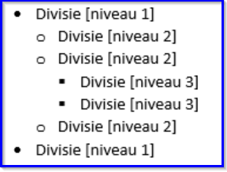

1. Divisie in drie hiërarchische niveaus

In het Label van de Kop van de Divisie kan uiteraard gebruik gemaakt worden van de termen hoofdstuk, afdeling en paragraaf. Dat wordt getoond in Figuur 8.

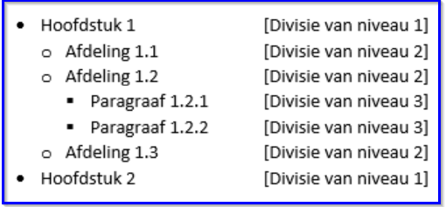

1. Divisie in drie hiërarchische niveaus met de termen hoofdstuk, afdeling en paragraaf als Label in de Kop

Divisie is dus het structuurelement van de Vrijetekststructuur, vergelijkbaar met structuurelementen als Hoofdstuk en Paragraaf in de Artikelstructuur. Divisie is een optioneel element: het is dus niet verplicht om tekstdelen met Vrijetekststructuur te structureren met Divisies. In de praktijk zal dat vaak wel gebeuren en zal Divisie in ten minste één niveau voorkomen. Iedere Divisie moet worden voorzien van een Kop. In de Vrijetekststructuur worden slechts beperkte eisen aan Kop gesteld: er moet ten minste één van de Kopelementen Label, Nummer of Opschrift zijn. Hoe die worden ingevuld is aan de opsteller. Figuur 9 geeft een voorbeeld van een tekst met Divisies in drie niveaus waarbij in de Kop alleen gebruik wordt gemaakt van het Kop-element Opschrift.

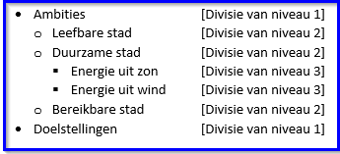

1. Divisie in drie hiërarchische niveaus met een Kop die alleen bestaat uit Opschrift

In de Vrijetekststructuur is Divisietekst het element met inhoud: het element dat inhoud bevat maar niet zelf inhoud *is*. Divisietekst is het verplichte element: het moet in iedere tekst met Vrijetekststructuur voorkomen. Het element Divisietekst van de Vrijetekststructuur komt overeen met Artikel (en Lid) van de Artikelstructuur. Divisietekst kan niet genest worden en is dus niet in te delen in hiërarchische niveaus. In STOP is Divisietekst binnen de Regeling de kleinste mutatie-eenheid. Dit betekent dat het de eenheid is die, ongeacht hoeveel wijzigingen met een wijzigingsbesluit in die Divisietekst worden aangebracht en in renvooi worden weergegeven, als geheel vervangen wordt bij consolidatie. Het is ook de eenheid waarover in de wetstechnische informatie in de regelingenbanken de juridische verantwoording wordt bijgehouden.

Divisietekst is in STOP gedefinieerd als een zelfstandig leesbaar stuk tekst met een interne inhoudelijke samenhang. De opsteller bepaalt zelf wat tot een Divisietekst behoort. Dat kunnen een of meer alinea’s zijn, maar ook de volledige tekst binnen een Divisie.

Bij Divisietekst is de Kop optioneel: de opsteller kan een Divisietekst voorzien van een Kop, maar dat is niet verplicht. Als een Divisietekst een Kop heeft, geldt ook daarvoor de beperkte eis dat de Kop uit ten minste één van de Kopelementen Label, Nummer of Opschrift moet bestaan. Hoe die worden ingevuld is aan de opsteller.

Binnen de Divisietekst wordt Inhoud opgenomen. Hiervoor kan gebruik gemaakt worden van alle Inhoud-elementen die STOP kent. Daaronder valt ook het element Tussenkop, waarmee een niet-structurerende ordening in de tekst kan worden aangebracht. Tussenkop is geen structuurelement en komt dan ook niet in een inhoudsopgave voor.

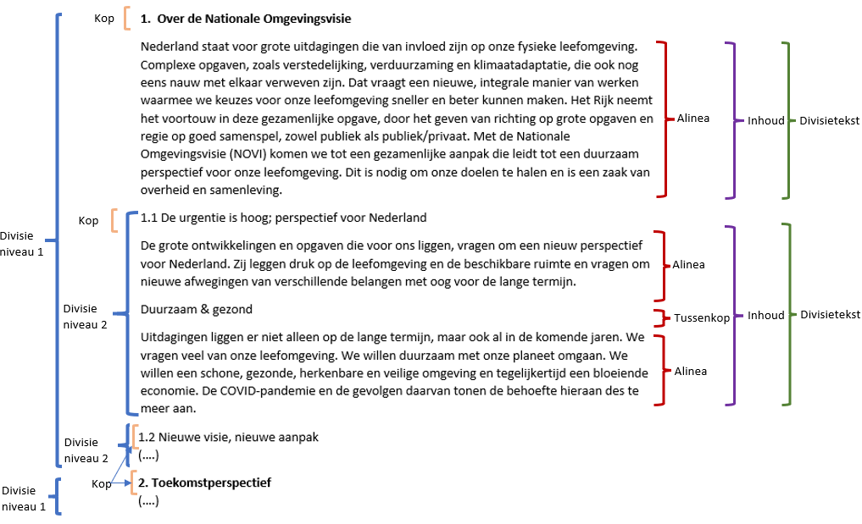

1. Toepassing van de Vrijetekststructuur in het Lichaam van de Regeling van een omgevingsvisie

Zowel in Divisie als in Divisietekst die voorkomen in de Regeling kunnen de elementen Gereserveerd en Vervallen geplaatst worden. Het element Gereserveerd is een leeg element waarmee bij weergave op overheid.nl en in DSO-LV de tekst ‘Gereserveerd’ wordt gegenereerd. Het bevoegd gezag kan het element niet zelf vullen met eigen tekst. Dit element maakt het mogelijk om alvast een structuur neer te zetten die is voorbereid op toekomstige aanvullingen. Met latere wijzigingsbesluiten kan het element Gereserveerd worden vervangen door een structuurelement met daadwerkelijke inhoud. Dat verklaart ook waarom het element Gereserveerd niet in Divisie en Divisietekst in het Besluit kan voorkomen. Het Besluit zelf wordt immers niet gewijzigd en daardoor zou het element Gereserveerd nooit vervangen worden door daadwerkelijke inhoud. Ook inhoudelijk zou een element Gereserveerd in een Besluit een wonderlijke keuze zijn.

Het element Vervallen is een leeg element waarmee bij weergave op overheid.nl en in DSO-LV de tekst ‘Vervallen’ wordt gegenereerd. Het bevoegd gezag kan het element niet zelf vullen met eigen tekst. Wanneer een Divisie of Divisietekst vervalt kan het worden vervangen door het element Vervallen. Op deze manier blijft zichtbaar dat er een Divisie of Divisietekst was en dat die later is vervallen. Het voordeel daarvan is dat in de wetstechnische informatie de historie van het element kan worden teruggevonden. Het element Vervallen kan niet in Divisie en Divisietekst in het Besluit voorkomen. Het Besluit zelf wordt immers niet gemuteerd en daardoor zijn er geen Besluit-onderdelen die vervallen. Het werken met het element Vervallen is niet verplicht: het is ook mogelijk om de betreffende Divisie of Divisietekst met een wijzigingsbesluit volledig te verwijderen. Dan is het element niet langer zichtbaar. Het nadeel hiervan is dat er van het element geen wetstechnische informatie meer is.

Opgemerkt wordt dat waar in deze paragraaf Divisie wordt genoemd, het gaat over het STOP-structuurelement Divisie. Het gaat niet over het IMOW-object Divisie. Zoals hiervoor al gezegd komt het STOP-structuurelement Divisie voor in het Lichaam van de Regeling van omgevingsdocumenten met Vrijetekststructuur, maar ook in onderdelen van Besluit en Regeling daarbuiten, zowel in omgevingsdocumenten met Vrijetekststructuur als in omgevingsdocumenten met Artikelstructuur. In IMOW komt Divisie voor als objecttype, dat alleen gebruikt kan worden in het Lichaam van de Regeling van omgevingsdocumenten met Vrijetekststructuur.

### Bijlagen bij Besluit en Regeling

Er is informatie die onderdeel vormt van (een besluit tot vaststelling of wijziging van) een omgevingsdocument maar niet goed direct in het lichaam van besluit of regeling is op te nemen. Deze informatie wordt dan in een bijlage opgenomen (waarbij hier onder bijlage ook motivering en (algemene en/of artikelsgewijze) toelichting worden verstaan). Redenen daarvoor zijn functioneel (een artikelsgewijze toelichting heeft een eigen functie ten opzichte van de regels), leesbaarheid en vormgeving (denk aan lange lijsten en complexe tabellen). Ook kan een bijlage bestaan uit verwijzingen naar elders gepubliceerde (geografische) informatieobjecten of uit niet-tekstuele informatie.

Bijlagen kunnen worden gepubliceerd als:

* + bijlage als onderdeel van de tekst in STOP-XML;
  + informatieobject als bijlage.

Opgemerkt wordt dat aan DSO-LV alleen tekstonderdelen worden doorgeleverd die in de Regeling zijn opgenomen. DSO-LV kan dus ook alleen die onderdelen tonen. Bijlagen die onlosmakelijk onderdeel zijn van het omgevingsdocument zelf, zoals bijlagen bij de regels of de beleidstekst, moeten dus in de Regeling zelf worden opgenomen om in DSO-LV getoond en gebruikt te kunnen worden.

#### Bijlage als onderdeel van de tekst in STOP-XML

Een bijlage die onderdeel is van de tekst wordt gecodeerd in XML overeenkomstig het STOP-model voor Vrijetekststructuur dat is beschreven in paragraaf 5.2. Een bijlage die onderdeel is van de regeling wordt geconsolideerd, een bijlage die onderdeel is van het besluit wordt niet geconsolideerd. Een voorbeeld van een bijlage die onderdeel is van de (XML-)tekst is een bijlage met de opsomming van activiteiten die hoort bij een omgevingsplan-artikel over de functie Bedrijventerrein dat voor de toegelaten activiteiten verwijst naar de bijlage.

Een bijlage die uit tekst bestaat en onderdeel is van het besluit of de regeling wordt gecodeerd als een van de elementen Bijlage, Toelichting of Motivering. Een Motivering geeft een onderbouwing van een besluit en kan daarom alleen worden toegepast in de modellen voor Besluit en wordt dus niet geconsolideerd. De elementen Motivering en Toelichting kunnen ook zelf weer Bijlages bevatten. Deze bijlages worden als onlosmakelijk deel van de tekst van de Motivering of Toelichting beschouwd. De consolidatieregels voor Toelichting en Motivering gelden derhalve onverkort voor hun Bijlages.

#### Informatieobject als bijlage

Een bijlage die niet in XML via het STOP-model gecodeerd kan worden, is in STOP een informatieobject. Een informatieobject is een zelfstandige entiteit die onderdeel is van het besluit of de regeling waarin het vastgesteld wordt, maar niet is opgenomen in de (XML-) tekst van besluit of regeling.

Naast het GIO, die wordt beschreven in paragraaf 6.1.2.2, kent STOP het document-informatieobject, dat wordt gebruikt voor tekstuele bijlagen. Bekende voorbeelden zijn onderzoeksrapportages zoals een bodemrapport en een milieueffectrapport. De bijlage wordt in de vorm van een PDF-bestand met het besluit meegegeven, gemodelleerd als document-informatieobject. Als de bijlage bekendgemaakt en/of geconsolideerd moet worden, moet het PDF-document voldoen aan de eisen van PDF/A-1a of PDF/A-2a. Bij een latere wijziging van het document-informatieobject moet het gehele document worden vervangen. STOP kent namelijk geen voorziening om een document-informatieobject te muteren.

Let op dat een document-informatieobject precies hetzelfde werkt als een GIO. Het wordt geen onderdeel van de tekst van regeling of besluit. In een bijlage Informatieobjecten wordt de naam van de bijlage oftewel het document-informatieobject opgenomen op een manier vergelijkbaar met een begrip en zijn definitie: bij wijze van definitie komt achter de naam van de bijlage de volledige identificatie van het document-informatieobject. Aanbevolen wordt om twee verschillende bijlagen informatieobjecten te maken: een bijlage voor de GIO’s en een bijlage voor de document-informatieobjecten. In de bekendmaking en de viewers op overheid.nl en in DSO-LV zijn document-informatieobjecten alleen via een omweg (mogelijk via het klikken op een link) te raadplegen. Daarom wordt aanbevolen om als dat maar enigszins mogelijk is, bijlagen als onderdeel van de tekst in STOP-XML toe te voegen.

## Inleiding op het Informatiemodel Omgevingswet

Het Informatiemodel Omgevingswet, verder afgekort tot IMOW, beschrijft vanuit informatiekundig én domeininhoudelijk perspectief de aspecten die van belang zijn voor het annoteren bij het opstellen van omgevingsdocumenten en ten behoeve van de informatieverschaffing in DSO-LV.

Dit hoofdstuk geeft een introductie op IMOW. Paragraaf 6.1 beschrijft de drie hoofdcomponenten van IMOW: tekst, locatie en annotatie. Voordat daar in hoofdstuk 7 gedetailleerd wordt ingegaan, wordt in paragraaf 6.2 beschreven hoe het annoteren met OW-objecten vanuit de standaard is bedoeld.

### De drie hoofdcomponenten van IMOW: tekst, locatie en annotatie

1. De hoofdcomponenten van IMOW

Bovenstaande figuur toont de drie hoofdcomponenten van IMOW in hun samenhang. IMOW is een model waarmee van tekst kan worden vastgelegd op welke locatie deze geldig is en aan tekst en locatie met behulp van annotaties gegevens kunnen worden toegevoegd. Die gegevens maken tekst en locatie machineleesbaar waardoor ze bekendgemaakt kunnen worden, herkenbaar in een viewer weergegeven kunnen worden en waardoor onderdelen geselecteerd en bevraagd kunnen worden. Het vervolg van deze paragraaf beschrijft deze drie componenten in grote lijnen. In hoofdstuk 7 worden ze in detail beschreven.

Benadrukt wordt dat IMOW alleen van toepassing is op het Lichaam van de Regeling van omgevingsdocumenten, oftewel het onderdeel dat de artikelen respectievelijk de (beleids)teksten bevat.

#### Tekst

Zoals in hoofdstuk 5 al is beschreven kent STOP twee soorten tekststructuur: Artikelstructuur en Vrijetekststructuur. In het STOP-tekstmodel is Artikelstructuur de tekststructuur voor het Lichaam van een Regeling die is opgebouwd uit één of meer artikelen. Vrijetekststructuur is de tekststructuur die wordt gebruikt voor het Lichaam van een Regeling van juridisch authentieke documenten die geen artikelen bevat én voor diverse onderdelen van Regeling en Besluit buiten het Lichaam, waaronder Bijlage en Toelichting.

IMOW maakt eveneens onderscheid tussen de Artikelstructuur en de Vrijetekststructuur. Het verschil met STOP is dat IMOW alleen wordt toegepast op het lichaam van de Regeling van omgevingsdocumenten, oftewel het onderdeel dat de artikelen respectievelijk de (beleids)teksten bevat. IMOW wordt dus niet toegepast op de overige onderdelen van de Regeling, zoals motivering, artikelsgewijze toelichting en bijlagen, en niet op de onderdelen van het Besluit. Twee voorbeelden: IMOW wordt wel toegepast op de artikelen met regels van de omgevingsverordening maar niet op bijlagen bij die regels en ook niet op de motivering die onderdeel vormt van het besluit, wel op de beleidsteksten in de omgevingsvisie maar niet op een eventuele bijbehorende zienswijzennota of participatieverslag.

Voor tekst met Artikelstructuur onderscheidt IMOW de objecten Regeltekst en Juridische regel (beschreven in subparagraaf 6.1.1.1), voor het lichaam van omgevingsdocumenten met Vrijetekststructuur heeft IMOW de objecten Divisie, Divisietekst en Tekstdeel (de onderwerpen van subparagraaf 6.1.1.2).

##### Regeltekst en Juridische regel

Voor het Lichaam van de Regeling van omgevingsdocumenten met Artikelstructuur onderscheidt IMOW de objecttypen Regeltekst en Juridische regel.

Regeltekst is de IMOW-term voor de kleinste zelfstandige eenheid van (een of meer) bij elkaar horende Juridische regels in een omgevingsdocument met Artikelstructuur: artikel en lid. Het OW-objecttype Regeltekst is het koppelobject naar de STOP-elementen Artikel en Lid. Artikel en Lid zijn in STOP elementen met inhoud en geen structuurelementen. De Regeltekst is in een tekst concreet aan te wijzen.

Het OW-objecttype Juridische regel staat voor een abstract concept waarmee een regel met juridische werkingskracht wordt beschreven. Juridische regel wordt gebruikt om aan verschillende onderdelen van een Regeltekst locaties en annotaties met de domeinspecifieke OW-objecten (zie daarvoor hoofdstuk 7) te kunnen koppelen.

Regeltekst bevat altijd ten minste één Juridische regel; wanneer dat gewenst is kan Regeltekst meerdere Juridische regels bevatten. De individuele Juridische regels in een Regeltekst met meerdere Juridische regels zijn niet als zelfstandige eenheden te identificeren. Bij bevraging in bijvoorbeeld DSO-LV zal altijd de volledige Regeltekst als resultaat worden weergegeven en niet de individuele Juridische regel. Het is niet verplicht om een Regeltekst in meerdere Juridische regels onder te verdelen.

##### Divisie, Divisietekst en Tekstdeel

Voor het Lichaam van de Regeling van omgevingsdocumenten met Vrijetekststructuur onderscheidt IMOW de objecttypen Divisie, Divisietekst en Tekstdeel.

De OW-objecttypen Divisie en Divisietekst zijn de koppelobjecten naar de Divisie en Divisietekst van STOP. Zoals in paragraaf 5.2 is beschreven is Divisie in STOP het structurerende element dat ingedeeld kan worden in verschillende hiërarchische niveaus. De STOP-Divisie is dus vergelijkbaar met Hoofdstuk, Afdeling en Paragraaf et cetera van de Artikelstructuur. In STOP is Divisietekst het element dat de inhoud bevat, het is de inhoudelijke bouwsteen van de Vrijetekststructuur. De STOP-Divisietekst is vergelijkbaar met Artikel (en Lid) van de Artikelstructuur.

Het OW-objecttype Tekstdeel staat voor een abstract concept waarmee een deel van een tekst wordt beschreven. Tekstdeel wordt gebruikt om aan verschillende onderdelen van een Divisie of Divisietekst Locaties en annotaties met de domeinspecifieke OW-objecten (zie daarvoor hoofdstuk 7) te kunnen koppelen. Een Divisie of Divisietekst bevat altijd ten minste één Tekstdeel; wanneer dat gewenst is kan een Divisie of Divisietekst meerdere Tekstdelen bevatten.

Let op dat het STOP-tekstmodel de elementen Divisie en Divisietekst kent en IMOW de objecttypen Divisie en Divisietekst. Ze zijn niet hetzelfde. De STOP-elementen Divisie en Divisietekst worden gebruikt voor het Lichaam van de Regeling van omgevingsdocumenten met Vrijetekststructuur, maar ook voor diverse andere onderdelen van Besluit en Regeling. Dat is ruimer dan de OW-objecten Divisie en Divisietekst, die alleen kunnen voorkomen in het Lichaam van de Regeling van een omgevingsdocument met Vrijetekststructuur.

#### Locatie

##### Werkingsgebied en Locatie

In de toelichtingen op Omgevingswet en Omgevingsbesluit wordt de term werkingsgebied gebruikt voor het gebied waar een regel zijn werking heeft. IMOW maakt ook gebruik van de term werkingsgebied. In de praktijk bestaat het werkingsgebied van een Regeltekst niet altijd uit één aaneengesloten gebied, maar vaak uit meerdere gebieden en soms ook uit punten of lijnen. IMOW gebruikt voor de afzonderlijke onderdelen van het werkingsgebied van een Regeltekst het object Locatie, dat de coördinaten bevat die het gebied begrenzen. Het werkingsgebied van de Regeltekst bestaat dus uit de optelling van alle Locaties van de Juridische regels die samen de Regeltekst vormen. Uit het juridisch systeem volgt dat van iedere Regeltekst duidelijk moet zijn waar deze geldt. Iedere Regeltekst heeft daarom een werkingsgebied en dus ook één of meer Locaties.

IMOW kent het werkingsgebied in de vorm van de relatie tussen de Regeltekst en de Locatie(s) van die Regeltekst, of, als de Regeltekst uit meerdere Juridische regels bestaat, alle Locaties van de Juridische regels in de Regeltekst. IMOW noemt de relatie tussen Regeltekst en Locatie(s) werkingsgebied. Deze relatie wordt door LVBB en in DSO-LV afgeleid, het bevoegd gezag hoeft geen afzonderlijke geometrie voor het werkingsgebied aan te leveren.

In een Juridische regel kan de term werkingsgebied gebruikt worden als term om aan te geven dat in die regel een gebied wordt vastgelegd waar die regel zijn werking heeft. Voorbeelden zijn: “Ter plaatse van het werkingsgebied ‘Stiltegebied’ is het verboden om een toestel te gebruiken dat het ervaren van de natuurlijke geluiden kan verstoren.” “Ter plaatse van het werkingsgebied van de omgevingswaarde ‘Duurzame energie’ wordt ernaar gestreefd om in 2025 18 hectare zonnepanelen gerealiseerd te hebben.”

Locatie komt ook voor in het Lichaam van de Regeling van omgevingsdocumenten met Vrijetekststructuur. Het wordt gebruikt om het gebied vast te leggen waarover een Tekstdeel gaat. Net als bij de Regeltekst wordt de optelling van alle Locaties van de Tekstdelen die samen de Divisie of de Divisietekst vormen werkingsgebied genoemd. Ook hier geldt dat de relatie door LVBB en in DSO-LV wordt afgeleid en het bevoegd gezag geen afzonderlijke geometrie voor het werkingsgebied hoeft aan te leveren. Anders dan bij Juridische regel is het niet verplicht om aan ieder Tekstdeel een Locatie te koppelen.

Figuur 12 laat een voorbeeld zien: een artikel uit een omgevingsdocument met Artikelstructuur respectievelijk een Divisie of Divisietekst uit een omgevingsdocument met Vrijetekststructuur heeft drie Locaties die samen het werkingsgebied van dat artikel of Tekstdeel vormen.

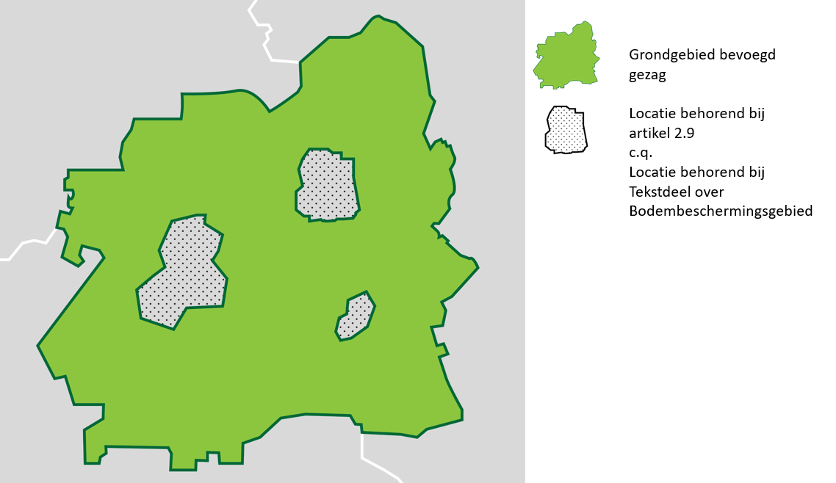

1. Drie Locaties die samen een werkingsgebied vormen

Ook uit de tekst van Juridische regel of Tekstdeel moet duidelijk blijken welke Locatie erbij hoort. Daarom wordt in de tekst een verwijzing opgenomen naar de Locatie. Dit is een mensleesbare term of frase waarmee de Locatie wordt aangeduid, waaruit een lezer kan begrijpen waar de Locatie betrekking op heeft. In het object Locatie wordt de tekstuele verwijzing in de vorm van het attribuut *noemer* vastgelegd. Voorbeelden van de tekstuele verwijzingen (cursief weergegeven) zijn: “Ter plaatse van het werkingsgebied ‘*Stiltegebied*’ is het verboden om een toestel te gebruiken dat het ervaren van de natuurlijke geluiden kan verstoren.” “Ter plaatse van het werkingsgebied van de omgevingswaarde ‘*Duurzame energie*’ wordt ernaar gestreefd om in 2025 18 hectare zonnepanelen gerealiseerd te hebben.”

Met het OW-objecttype Locatie wordt de begrenzing vastgelegd van het gebied waarover een Juridische regel of een Tekstdeel gaat. Het kan wenselijk zijn om in een Juridische regel of een Tekstdeel een onderdeel van zo’n gebied in woorden te beschrijven, bijvoorbeeld met een geografische of vergelijkbare term (in het Stadspark, op de Veluwe, in ieder hoekpand), zonder de begrenzing van zo’n gebied of gebieden vast te leggen. LVBB en DSO-LV kunnen de ligging van zo’n in woorden beschreven gebied niet afleiden en ook niet tonen. Zij weten immers niet waar het Stadspark is of waar de hoekpanden zijn. Bij zo’n Juridische regel of Tekstdeel worden in zo’n geval de Locaties getoond die het werkingsgebied vormen van de Regeltekst of de Divisie of Divisietekst waarin die Juridische regel of dat Tekstdeel voorkomt. Het wordt dan aan de lezer overgelaten om te interpreteren waar de regel wel en niet werking heeft.

In IMOW wordt Locatie niet alleen gekoppeld aan de Juridische regel of het Tekstdeel, maar ook aan de domeinspecifieke objecttypen Activiteit (via ActiviteitLocatieaanduiding), Omgevingswaarde, Omgevingsnorm en de verschillende typen Gebiedsaanwijzing. Met Locatie wordt vastgelegd waar de domeinspecifieke objecttypen van toepassing zijn. Locatie en de toepassing ervan worden in detail beschreven in paragraaf 7.6.

##### Vastleggen van Locatie met geografisch informatieobject

In regelingen kan informatie worden vastgelegd die niet op een begrijpelijke manier in tekst te beschrijven is. De geometrische begrenzing van Locatie is daar een voorbeeld van; gedacht kan ook worden aan een geluidsfragment. STOP gebruikt het informatieobject als bedoeld in Aanwijzing 3.50 van de Aanwijzingen voor de regelgeving (waarin de voorwaarden staan waar verwijzingen naar informatie op internet aan moeten voldoen) om dergelijke informatie op een juridisch juiste manier vast te leggen en er vanuit de tekst van een besluit naar te verwijzen. Een informatieobject dat de geometrische begrenzing van een of meer Locaties vastlegt wordt een geografisch informatieobject genoemd. (Zoals al eerder gemeld wordt de term geografisch informatieobject afgekort tot GIO.) Feitelijk is een GIO een GML-bestand met een of meer Locaties, voorzien van metadata conform de STOP-specificatie voor een GIO. Een informatieobject is een opzichzelfstaand object voor het opslaan en via internet ontsluiten van de niet op een begrijpelijke manier in tekst te beschrijven informatie.

In de tekst van de Regeling moet met een tekstuele aanduiding worden verwezen naar het GIO. Daardoor wordt de inhoud ervan onderdeel van besluit en regeling. Voor die tekstuele aanduiding wordt de naam van het GIO gebruikt, die hetzelfde zal zijn als de noemer van de Locatie. Met deze tekstuele aanduiding van GIO en Locatie kan een lezer begrijpen op welke locatie de tekst betrekking heeft. De systematiek waarmee informatieobjecten machineleesbaar worden vastgelegd en de manier waarop in de Regeling naar het informatieobject wordt verwezen zorgen ervoor dat:

* + de informatie permanent via de verwijzing is terug te vinden;
  + de informatie met algemeen beschikbare software op een voor de mens begrijpelijke manier gepresenteerd kan worden;
  + de onveranderlijkheid van het informatieobject voldoende is gewaarborgd.

STOP bevat de eisen waaraan een GIO moet voldoen. Deze eisen zorgen voor de borging van de juridische bestendigheid van de GIO’s.

Het informatieobject is geen onderdeel van of bijlage bij de tekst van de Regeling, maar is een zelfstandige entiteit. Het wordt tegelijk met het besluit in het publicatieblad van het betreffende bevoegd gezag op officielebekendmakingen.nl gepubliceerd. Door in de tekst van de Regeling naar het informatieobject te verwijzen krijgt het informatieobject juridische status.

Voor de bekendmaking van omgevingsdocumenten is het verplicht om de Locatie of Locaties die het werkingsgebied van Juridische regel of Tekstdeel vormen, vast te leggen in een GIO. Een uitzondering daarop is een regel die geldt voor het hele ambtsgebied van het bevoegd gezag: in dat geval wordt de Locatie, oftewel het ambtsgebied, niet vastgelegd met een GIO. Zie hiervoor verder paragraaf 7.6.5

Het in de tekst van omgevingsdocumenten juridisch juist verwijzen naar het GIO gebeurt als volgt:

* + In de tekst van het STOP-element (Artikel, Lid of Divisietekst) wordt de tekstuele aanduiding van Locatie en GIO opgenomen.
  + De Locatie wordt vastgelegd in een GIO.
  + In het OW-Locatie-object wordt de tekstuele aanduiding opgenomen in de vorm van de noemer.
  + In de bijlage Informatieobjecten wordt de tekstuele aanduiding oftewel de naam van het GIO opgenomen op een manier vergelijkbaar met een begrip en zijn definitie: bij wijze van definitie komt achter de tekstuele aanduiding de volledige identificatie van het GIO.

De constructie met een tekstuele aanduiding in de lopende tekst waarna in de bijlage de aanduiding wordt gekoppeld aan de volledige identificatie van het GIO zorgt ervoor dat de lopende tekst goed leesbaar blijft, maar dat tevens de unieke identificatie van het GIO, waarmee de inhoud van het GIO altijd te vinden is, leesbaar in het besluit en de regeling te vinden is.

Figuur 13 laat een voorbeeld van deze verwijzing zien in een Juridische regel; Figuur 14 laat een voorbeeld zien van deze verwijzing in een Tekstdeel:

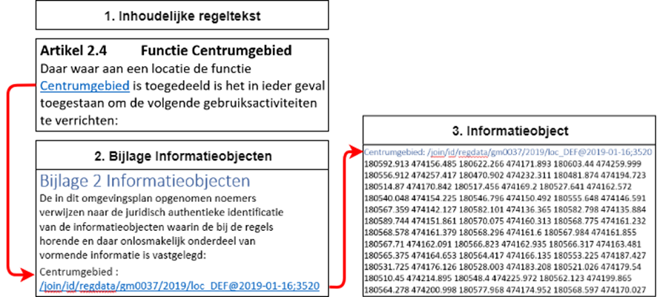

1. Tekstuele aanduiding en informatieobject in omgevingsdocument met Artikelstructuur

1. Tekstuele aanduiding en informatieobject in omgevingsdocument met Vrijetekststructuur

Het is mogelijk om een GIO in meerdere omgevingsdocumenten te gebruiken. In het omgevingsdocument wordt immers verwezen naar (de identificatie van) het GIO. Dat maakt het ook mogelijk om te verwijzen naar een GIO van het eigen bevoegd gezag dat voor een ander omgevingsdocument is gecreëerd of naar een GIO behorend bij een omgevingsdocument van een ander bevoegd gezag. Een eerste voorwaarde is uiteraard dat het GIO voldoet aan de in STOP vastgelegde eisen aan een GIO.

Er zitten juridische gevolgen en dus ook juridische risico’s aan het verwijzen naar een GIO in een ander omgevingsdocument. Wanneer het GIO in het andere omgevingsdocument wordt gewijzigd, wijzigt ook het werkingsgebied van de regel of de beleidstekst in het omgevingsdocument dat ernaar verwijst. Dat gebeurt dan zonder dat het betreffende bevoegd gezag een besluit heeft genomen over de wijziging in het verwijzende omgevingsdocument. Daarnaast zijn er veel andere onzekerheden over het verwijzen naar GIO’s die horen bij een ander omgevingsdocument: hoe houd je wijzigingen in de gaten, wat betekent dit voor de ‘informatiehuishouding’ binnen het eigen bevoegd gezag? Daarom wordt geadviseerd om vooralsnog geen gebruik te maken van deze verwijsmogelijkheid. In plaats van te verwijzen naar een GIO in een ander omgevingsdocument kan de betreffende geometrie worden overgenomen in een eigen GIO.

#### Annotatie

De STOP/TPOD-standaarden maken het voor bevoegde gezagen mogelijk om zich te beperken tot het verbinden van Juridische regels of Tekstdelen met Locaties. Een computer weet dan dat beide bij elkaar horen maar kan geen verdere betekenis aan die relatie geven en kan de Locaties ook niet op een voor de mens herkenbare manier op een kaart weergeven.

Dat kan wel met het in paragraaf 3.4 al kort beschreven mechanisme annoteren: het toevoegen van gegevens aan Regelingen of onderdelen daarvan die de Regelingen machineleesbaar maken. Annoteren zorgt ervoor dat de Regeling gestructureerd bevraagbaar is en dat Locaties en andere gegevens op een kaart weergegeven worden. Het annoteren kan ook helpen bij het verbinden van toepasbare regels, oftewel vragenbomen, aan regels en Locaties. In paragraaf 6.2 wordt de bedoeling van het annoteren van omgevingsdocumenten met OW-objecten toegelicht. In hoofdstuk 7 worden de OW-objecten in detail gespecificeerd en toegelicht.

### De bedoeling van het annoteren met OW-objecten

Zoals hiervoor al is beschreven maakt IMOW het mogelijk om vast te leggen op welke Locatie een bepaalde tekst geldig is en om daar nadere gegevens aan toe te voegen. Het doel daarvan is om die Locaties herkenbaar op een kaart weer te geven en om de informatie in het omgevingsdocument raadpleegbaar te maken: met behulp van die informatie kunnen bepaalde onderdelen geselecteerd worden. Een voorbeeld daarvan is het annoteren met de activiteit zwemmen. Door in een zoekscherm de activiteit zwemmen te selecteren, worden in DSO-LV alle artikelen getoond waarin Juridische regels zijn geannoteerd met die activiteit. Ook worden in het bijbehorende kaartbeeld alle Locaties getoond die bij die artikelen en die Activiteit-annotatie horen.

De bedoeling van het annoteren met IMOW is dat de Locaties en de nadere gegevens een letterlijke vertaling of vastlegging van de regels respectievelijk de beleidstekst zijn. IMOW is niet bedoeld voor interpretaties, nadere afleidingen of het toevoegen van niet door regels of beleidsteksten vastgelegde gebieden. Ook is IMOW niet bedoeld voor a contrario-redeneringen, bijvoorbeeld dat het gebruik van een annotatie op de ene plek een betekenis geeft aan het ontbreken van die annotatie (of juist zijn tegenhanger) op een andere plek.

Dit wordt toegelicht aan de hand van twee voorbeelden, het eerste voor een omgevingsdocument met Artikelstructuur en het tweede voor een omgevingsdocument met Vrijetekststructuur. De afbeeldingen in de voorbeelden zijn bedoeld om het principe uit te leggen, niet om de werking van een specifiek instrument te tonen. De weergave is willekeurig gekozen, het Presentatiemodel is niet toegepast.

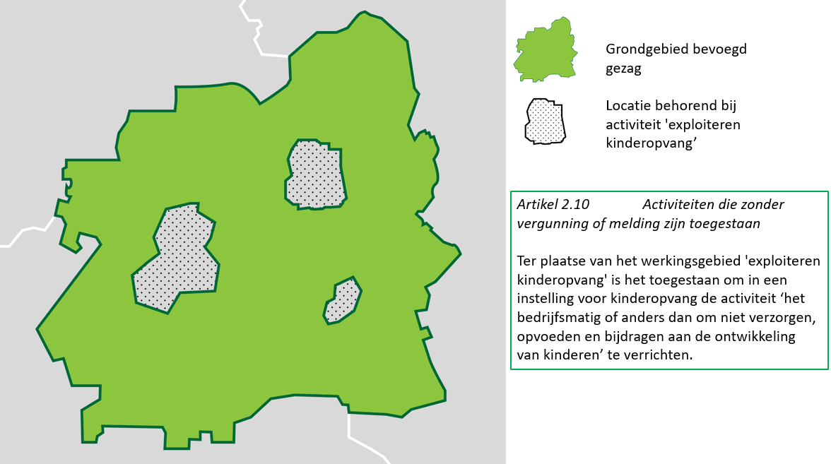

1. Voorbeeld bedoeling van IMOW, activiteit in omgevingsplan

Bovenstaande afbeelding toont het grondgebied van een gemeente en drie Locaties die horen bij de Juridische regel van artikel 2.10. Ter plaatse van deze Locaties is het -kort gezegd- toegestaan om zonder vergunning of melding een kinderopvanginstelling te exploiteren. De OW-objecten zijn niet bedoeld om vervolgens af te leiden dat in de rest van het grondgebied van deze gemeente het exploiteren van een kinderopvanginstelling verboden is, of dat daar voor die activiteit een vergunningplicht of meldingsplicht geldt. Dat is alleen zo wanneer het bevoegd gezag dat expliciet heeft bepaald, bijvoorbeeld door een Locatie voor de rest van het grondgebied op te nemen en daaraan een Juridische regel met een verbod, vergunningplicht of meldingsplicht te koppelen, met de bijbehorende annotatie.

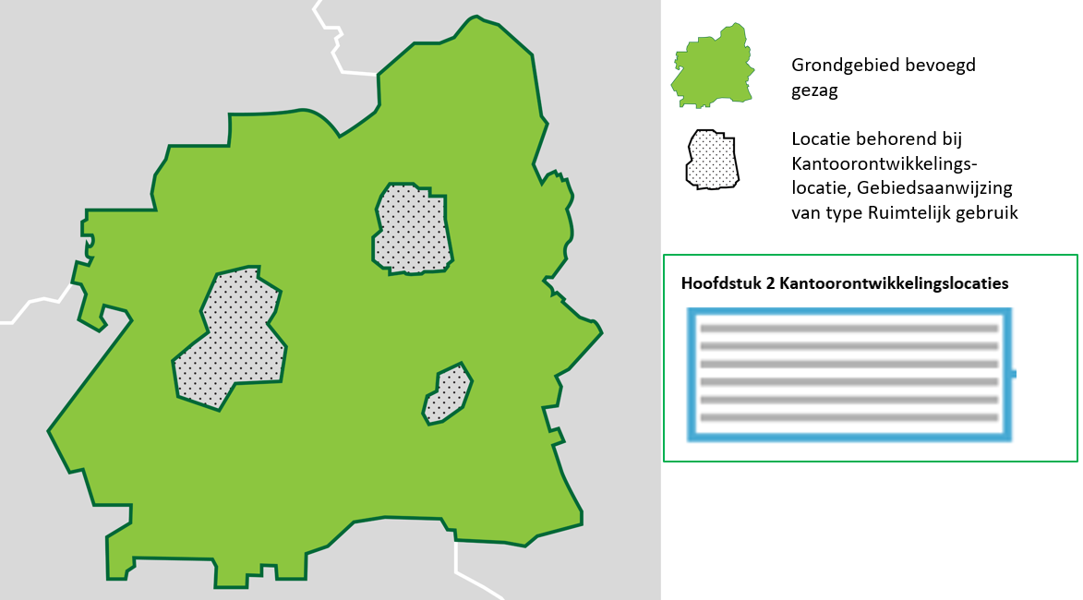

1. Voorbeeld bedoeling van IMOW, omgevingsvisie

Bovenstaande afbeelding toont het grondgebied van een provincie en drie Locaties die horen bij een hoofdstuk in de omgevingsvisie over kantoorontwikkelingslocaties. In haar omgevingsvisie legt de provincie vast dat zij de haar ter beschikking staande middelen wil inzetten om deze Locaties te ontwikkelen tot kantoorlocaties. De OW-objecten zijn niet bedoeld om vervolgens af te leiden dat er in de rest van het grondgebied van deze provincie geen kantoren aanwezig zijn of geen nieuwe kantoren kunnen komen. Dat is alleen zo wanneer het bevoegd gezag dat expliciet heeft bepaald, bijvoorbeeld door een Locatie voor de rest van het grondgebied op te nemen en daarvoor als beleidsvoornemen te formuleren dat bestaande leegstaande kantoorruimte wordt omgevormd tot woonruimte en dat geen nieuwe kantoorgebouwen worden toegestaan.

## Annoteren met OW-objecten: productmodel, objecten en attributen

Dit hoofdstuk beschrijft de toepassing van het annoteren met OW-objecten op de instructie. De objecten, de bijbehorende attributen en waardelijsten worden gedetailleerd toegelicht. Paragraaf 7.1 bevat het productmodel voor de instructie in de vorm van een IMOW-UML-klassediagram, met een korte toelichting op het diagram. In de paragrafen 7.2 tot en met 7.8 worden in detail de OW-objecten en hun attributen en de toepassing van die objecten op de instructie beschreven. Ieder onderdeel wordt volgens een vast stramien beschreven. Het begint met een toelichting op de toepassing: waarvoor en wanneer wordt het object of attribuut in de praktijk gebruikt. Daarna volgt een definitie van het object, om precies aan te geven waar het over gaat. In de volgende subparagraaf wordt aangegeven wat het doel van het objecttype is, met andere woorden: wat is het resultaat, wat levert de extra inspanning van het annoteren met dit object op? Vervolgens wordt de norm gesteld. Deze subparagraaf begint steeds met een uitsnede van het IMOW-diagram met daarin die objecten en relaties die relevant zijn. De norm somt de attributen op die horen bij dit OW-object, waarbij wordt aangegeven of het attribuut verplicht of optioneel is, hoe vaak het attribuut kan of moet voorkomen, of er een waardelijst voor het attribuut bestaat en of er constraints, oftewel voorwaarden voor de toepassing, gelden. De daaropvolgende subparagraaf geeft een toelichting op de attributen, de waardelijsten en de eventuele constraints die samen de norm vormen.

In de laatste twee paragrafen van dit hoofdstuk wordt beschreven op welk niveau annotaties worden geplaatst en wordt aangegeven hoe het annoteren wordt toegepast wanneer een deel van norm of beleid in een bijlage staat.

Daar waar in dit hoofdstuk de naam van een OW-object gebruikt wordt, wordt die naam met een hoofdletter geschreven. De namen van attributen van objecten worden cursief gedrukt.

### Productmodel: het IMOW-UML-diagram voor de instructie

Figuur 17 toont het volledige IMOW-diagram in UML voor het Lichaam van de Regeling van de instructie: het deel dat de (beleids)tekst met de inhoud van bevat.

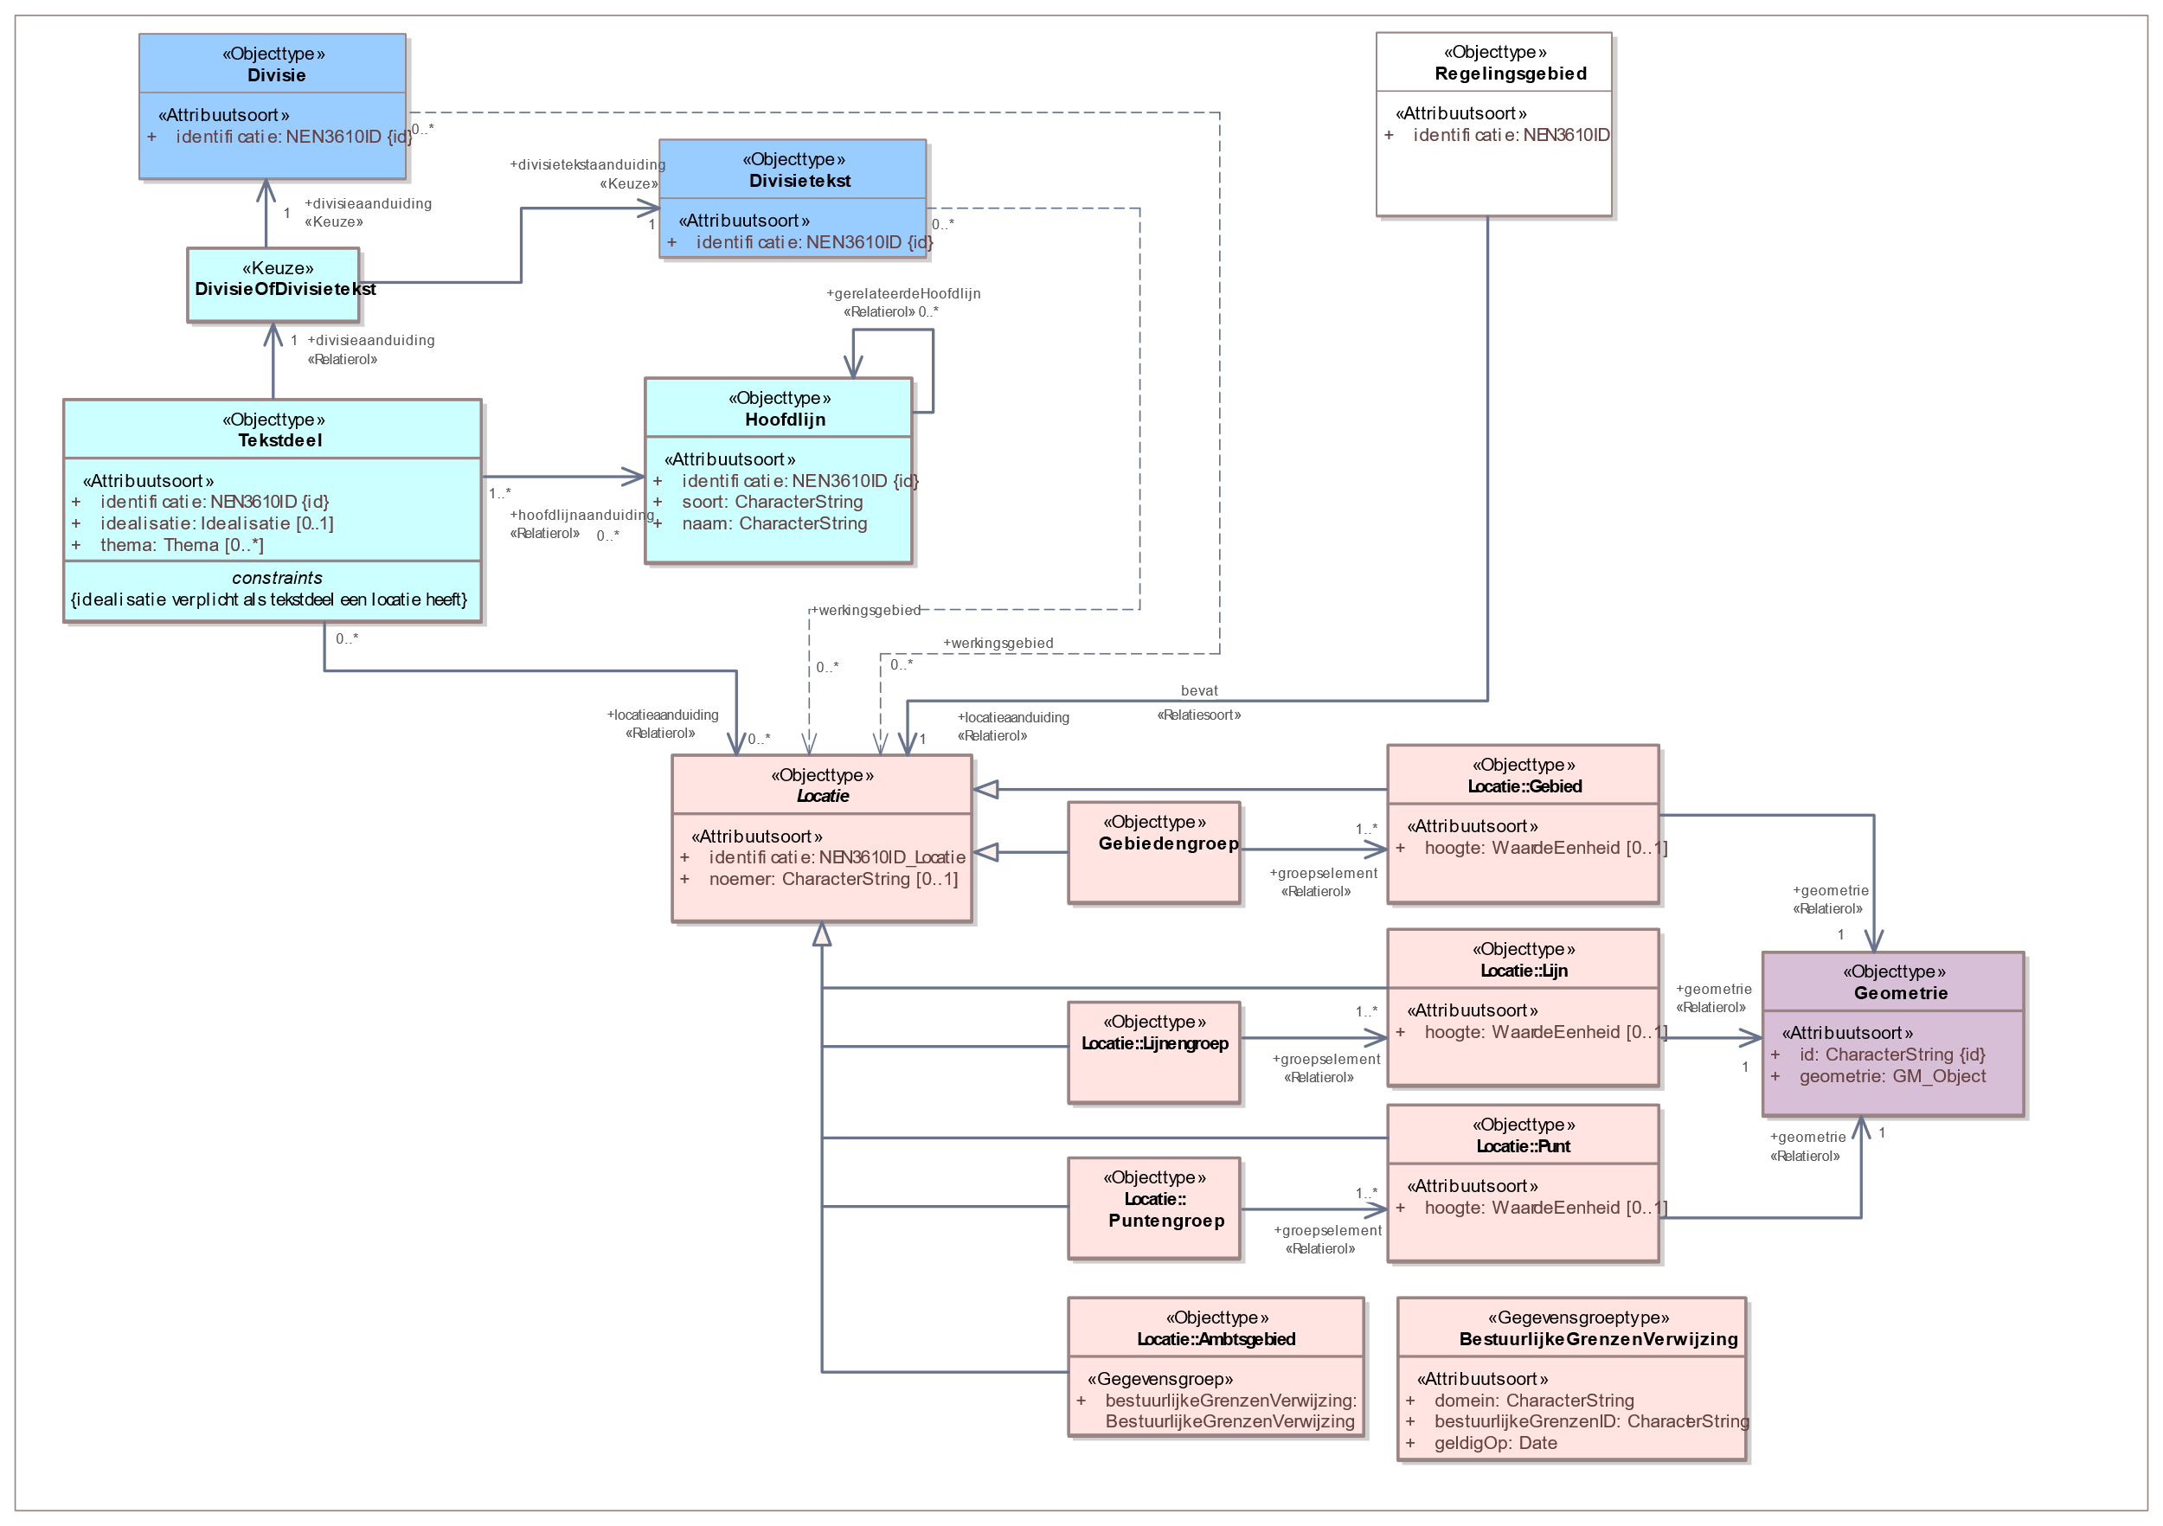

1. IMOW-UML-klassediagram voor de instructie

In het diagram zijn in blauw de tekstobjecten weergegeven: Divisie, Divisietekst en Tekstdeel. Divisie en Divisietekst (in de donkerblauwe blokjes) zijn de koppelelementen naar STOP. In roze is Locatie met zijn verschijningsvormen weergegeven. Tekst, Locatie en Annotatie zijn de hoofdcomponenten van IMOW die in paragraaf 6.1 al zijn beschreven. In het model is aangegeven welke waardelijsten van toepassing zijn.

In de navolgende paragrafen worden de objecten in detail beschreven.

De tekst van kan worden geannoteerd met de IMOW-objecttypen Divisie (zie paragraaf 7.2), Divisietekst (zie paragraaf 7.3) en Tekstdeel (zie paragraaf 7.4). De instructie kan één opdracht over één of meer locaties geven. De instructie kan dan worden ondergebracht in één Tekstdeel dat met één of meer Locaties (zie paragraaf 7.6) is verbonden. Het is ook mogelijk dat in de instructie verschillende opdrachten over één locatie worden gegeven. In dat geval kan iedere opdracht in een afzonderlijk Tekstdeel worden opgenomen, waarbij alle Tekstdelen verwijzen naar dezelfde Locatie. Een derde variant is dat in de instructie over verschillende locaties verschillende opdrachten worden gegeven. Technisch kan dat in de instructie worden vormgegeven door de tekst van de instructie in verschillende Tekstdelen te verdelen en ieder Tekstdeel met een eigen Locatie te verbinden. Op deze manier is steeds duidelijk welk Tekstdeel bij welke Locatie hoort. Hoewel het niet heel erg voor de hand ligt, is het wel mogelijk om van één of meer Tekstdelen met het objecttype Hoofdlijn aan te geven wat daarvan de hoofdlijn is (zie voor een toelichting paragraaf 7.5). Anders dan de meeste andere omgevingsdocumenten kan de instructie niet geannoteerd worden met de domeinspecifieke IMOW-objecten, oftewel met Activiteit, Omgevingswaarde, Omgevingsnorm en de verschillende typen Gebiedsaanwijzing.

Het volledige gebied waar over gaat moet worden vastgelegd met het objecttype Regelingsgebied dat in paragraaf 7.8 wordt beschreven. Het objecttype Regelingsgebied krijgt per type omgevingsdocument een standaardweergave. Dit zorgt er voor dat het gebied waarover de instructie gaat, op een visueel onderscheidende manier wordt weergegeven in de viewer van DSO-LV.

### Objecttype Divisie

#### Toelichting op de toepassing

In het STOP-tekstmodel is Divisie het structurerende hiërarchische element voor alle elementen die zijn opgebouwd volgens de Vrijetekststructuur: het Lichaam van de Regeling van omgevingsdocumenten met Vrijetekststructuur maar ook diverse onderdelen van Besluit en Regeling buiten het Lichaam, zoals Bijlage en Toelichting.. Divisie is in STOP een structuurelement: het structureert de tekst maar bevat zelf geen inhoud. In STOP kan Divisie een verzameling van (lagergelegen) Divisie-, Divisietekst- en/of Tekstdeel-objecten bevatten.

In IMOW komt het objecttype Divisie alleen voor in het Lichaam van de Regeling van omgevingsdocumenten met Vrijetekststructuur: het deel dat de (beleids)tekst met de inhoud van bevat. Divisie en de in paragraaf 7.3 besproken Divisietekst zijn in IMOW de koppelobjecten naar STOP.

Opgemerkt wordt dat het OW-object Tekstdeel, het objecttype dat geannoteerd wordt met de overige OW-objecten, via de koppelobjecten Divisie respectievelijk Divisietekst wordt gekoppeld aan de STOP-elementen Divisie of Divisietekst. In STOP is Divisie een structuurelement en is Divisietekst een element dat inhoud bevat. In omgevingsdocumenten met Vrijetekststructuur is het daardoor mogelijk om te annoteren op het niveau van het element dat inhoud bevat én op het niveau van structuurelementen. Dat is anders dan bij omgevingsdocumenten met Artikelstructuur, waar alleen geannoteerd kan worden op het niveau van het element dat inhoud bevat, te weten Regeltekst. Wanneer het bevoegd gezag het omgevingsdocument met Vrijetekststructuur wil annoteren op het niveau van structuurelementen (bijvoorbeeld op de Divisie van het niveau dat vergelijkbaar is met een heel hoofdstuk of paragraaf), moet het de tekst structureren met het STOP-element Divisie en uiteraard het te annoteren Tekstdeel koppelen aan het OW-objecttype Divisie. Als het bevoegd gezag het omgevingsdocument met Vrijetekststructuur wil annoteren op het niveau van het element dat inhoud bevat, moet het het te annoteren Tekstdeel koppelen aan het OW-objecttype Divisietekst. Annoteren op het niveau van structuurelementen (Divisie) ligt het meest voor de hand bij annotaties met het attribuut thema en met het objecttype Hoofdlijn. Het ligt niet voor de hand om dat te doen bij annotaties met het objecttype Gebiedsaanwijzing. Het annoteren met het objecttype Gebiedsaanwijzing ligt het meest voor de hand op het niveau van het element dat inhoud bevat: Divisietekst. Divisietekst kan ook goed geannoteerd worden met het attribuut thema en met het objecttype Hoofdlijn.

#### Definitie

Het OW-objecttype Divisie is een zelfstandige eenheid van (een of meer) bij elkaar horende beleidsteksten waarnaar kan worden verwezen in het Lichaam van de Regeling van omgevingsdocumenten met Vrijetekststructuur.

#### Doel

Doel van het objecttype Divisie is het leggen van de verbinding tussen het Tekstdeel uit het OW-domein en de Divisie uit STOP.

#### Norm

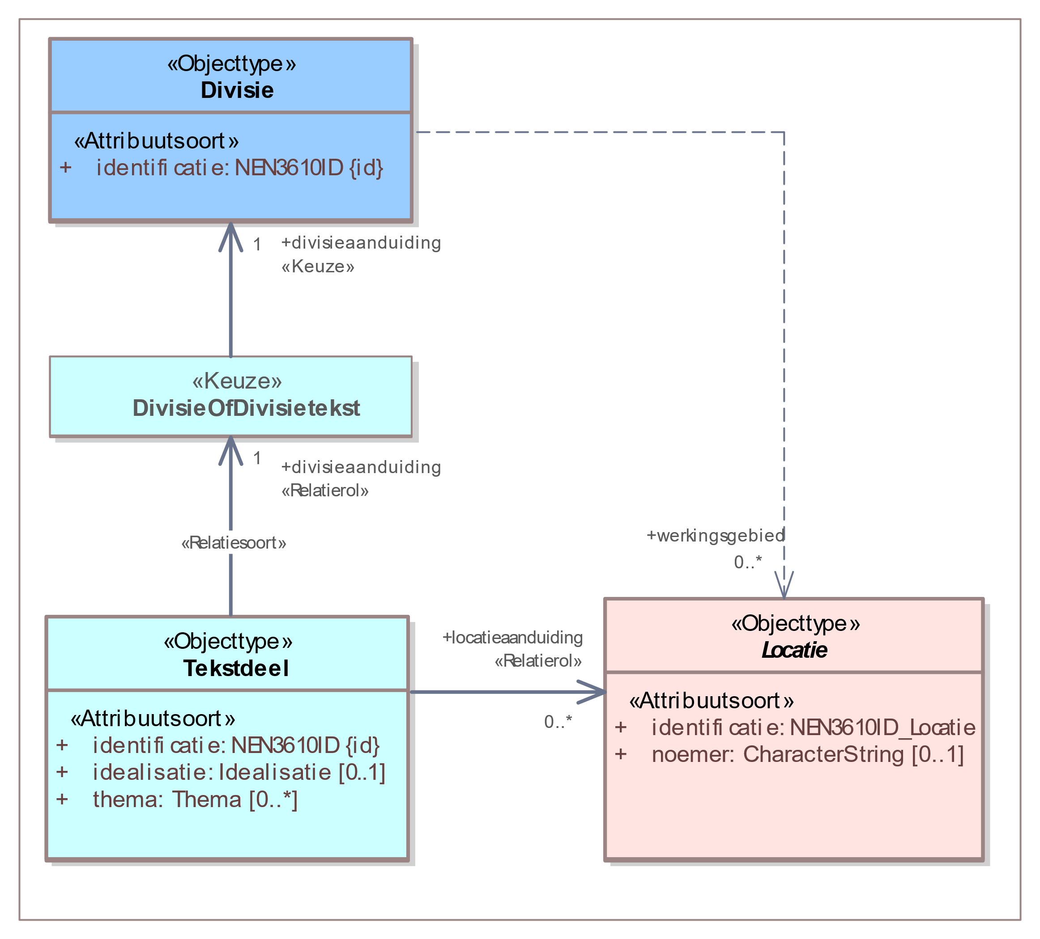

1. Uitsnede uit IMOW-diagram voor objecttype Divisie

Divisie kent het volgende attribuut:

*identificatie*: de unieke identificatie waaronder elk object van dit type bekend is. Identificatie conform NEN3610. Verplicht attribuut. Komt 1 keer voor.

Divisie kent geen waardelijsten en geen constraints.

#### Toelichting op de norm

Het attribuut *identificatie* behoeft geen toelichting.

In de uitsnede van het diagram is ook het attribuut *werkingsgebied* te zien. Dit attribuut is de verwijzing van een specifieke Divisie naar (de identificatie van) de bijbehorende Locatie(s). De relatie is in een onderbroken lijn weergegeven omdat het een conceptuele relatie is. De relatie is impliciet inbegrepen in de relatie tussen Divisie, Tekstdeel en Locatie en geeft aan wat het werkingsgebied van de Divisie is: het gebied waar het Tekstdeel zijn werking heeft. De *relatie* wordt afgeleid door LVBB en in DSO-LV waarbij de som van de locaties van de onderliggende Tekstdelen wordt gebruikt. Het is dus niet zo dat het bevoegd gezag ook nog een afzonderlijke geometrie voor het werkingsgebied moet aanleveren.

### Objecttype Divisietekst

#### Toelichting op de toepassing

In het STOP-model voor de Vrijetekststructuur is Divisietekst het element dat inhoud bevat maar niet zelf inhoud *is*. Het is de inhoudelijke bouwsteen voor alle elementen die zijn opgebouwd volgens de Vrijetekststructuur: het Lichaam van de Regeling van omgevingsdocumenten met Vrijetekststructuur maar ook diverse onderdelen van Besluit en Regeling buiten het Lichaam, zoals Bijlage en Toelichting.

In IMOW komt het objecttype Divisietekst alleen voor in het Lichaam van de Regeling van omgevingsdocumenten met Vrijetekststructuur: het deel dat de (beleids)tekst met de inhoud van bevat. Divisietekst en de in paragraaf 7.2 besproken Divisie zijn in IMOW de koppelobjecten naar STOP. Divisietekst kan een verzameling van Tekstdeel-objecten bevatten.

Opgemerkt wordt dat het OW-object Tekstdeel, het objecttype dat geannoteerd wordt met de overige OW-objecten, via de koppelobjecten Divisie respectievelijk Divisietekst wordt gekoppeld aan de STOP-elementen Divisie of Divisietekst. In STOP is Divisie een structuurelement en is Divisietekst een element dat inhoud bevat. In omgevingsdocumenten met Vrijetekststructuur is het daardoor mogelijk om te annoteren op het niveau van het element dat inhoud bevat én op het niveau van structuurelementen. Dat is anders dan bij omgevingsdocumenten met Artikelstructuur, waar alleen geannoteerd kan worden op het niveau van het element dat inhoud bevat, te weten Regeltekst. Wanneer het bevoegd gezag het omgevingsdocument met Vrijetekststructuur wil annoteren op het niveau van structuurelementen (bijvoorbeeld op de Divisie van het niveau dat vergelijkbaar is met een heel hoofdstuk of paragraaf), moet het de tekst structureren met het STOP-element Divisie en uiteraard het te annoteren Tekstdeel koppelen aan het OW-objecttype Divisie. Als het bevoegd gezag het omgevingsdocument met Vrijetekststructuur wil annoteren op het niveau van het element dat inhoud bevat, moet het het te annoteren Tekstdeel koppelen aan het OW-objecttype Divisietekst. Annoteren op het niveau van structuurelementen (Divisie) ligt het meest voor de hand bij annotaties met het attribuut thema en met het objecttype Hoofdlijn. Het ligt niet voor de hand om dat te doen bij annotaties met het objecttype Gebiedsaanwijzing. Het annoteren met het objecttype Gebiedsaanwijzing ligt het meest voor de hand op het niveau van het element dat inhoud bevat: Divisietekst. Divisietekst kan ook goed geannoteerd worden met het attribuut thema en met het objecttype Hoofdlijn.

#### Definitie

Het OW-objecttype Divisietekst is de diepste zelfstandige eenheid van (een of meer) bij elkaar horende beleidsteksten waarnaar kan worden verwezen in het Lichaam van de Regeling van omgevingsdocumenten met Vrijetekststructuur.

#### Doel

Doel van het objecttype Divisietekst is het leggen van de verbinding tussen het Tekstdeel uit het OW-domein en de Divisietekst uit STOP.

#### Norm

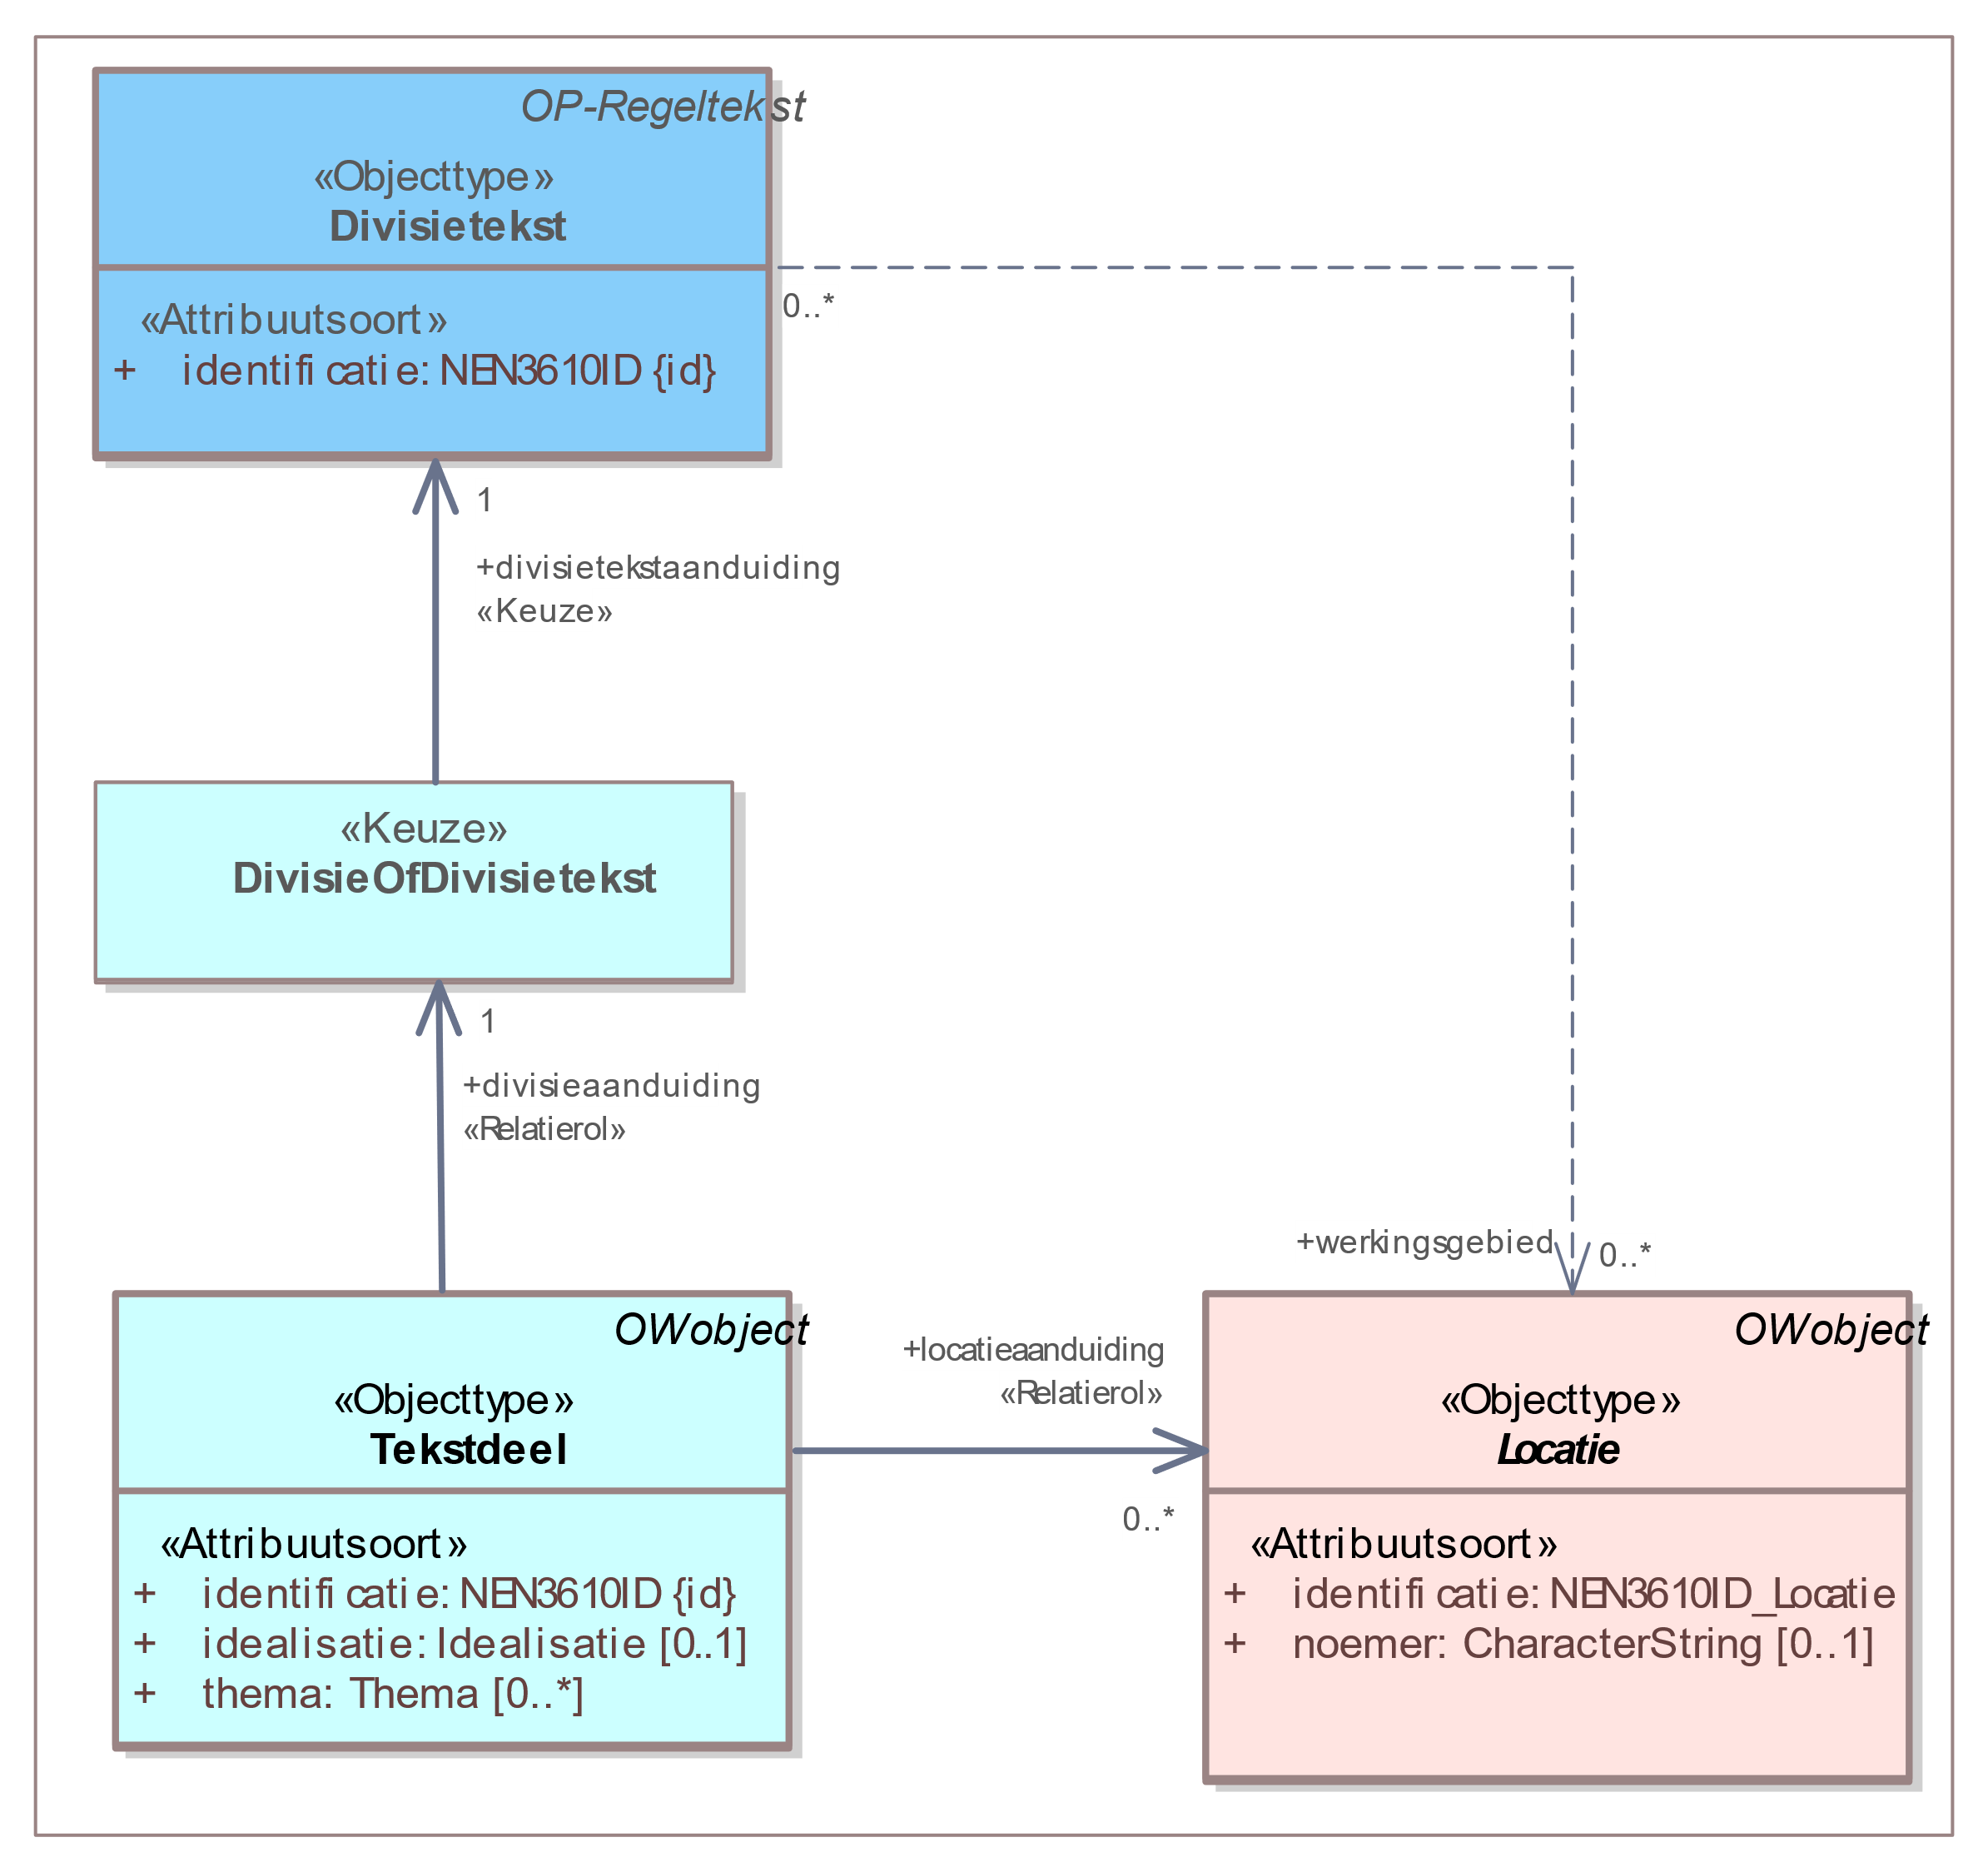

1. Uitsnede uit IMOW-diagram voor objecttype Divisietekst

Divisietekst kent het volgende attribuut:

*identificatie*: de unieke identificatie waaronder elk object van dit type bekend is. Identificatie conform NEN3610. Verplicht attribuut. Komt 1 keer voor.

Divisietekst kent geen waardelijsten en geen constraints.

#### Toelichting op de norm

Het attribuut *identificatie* behoeft geen toelichting.

In de uitsnede van het diagram is ook het attribuut *werkingsgebied* te zien. Dit attribuut is de verwijzing van een specifieke Divisietekst naar (de identificatie van) de bijbehorende Locatie(s). De relatie is in een onderbroken lijn weergegeven omdat het een conceptuele relatie is. De relatie is impliciet inbegrepen in de relatie tussen Divisietekst, Tekstdeel en Locatie en geeft aan wat het werkingsgebied van de Divisietekst is: het gebied waar het Tekstdeel zijn werking heeft. De *relatie* wordt afgeleid door LVBB en in DSO-LV waarbij de som van de locaties van de onderliggende Tekstdelen wordt gebruikt. Het is dus niet zo dat het bevoegd gezag ook nog een afzonderlijke geometrie voor het werkingsgebied moet aanleveren.

### Objecttype Tekstdeel

#### Toelichting op de toepassing

Tekstdeel is een conceptuele constructie, die in IMOW wordt gebruikt om verschillende onderdelen van een Divisie of Divisietekst in het Lichaam van de Regeling van omgevingsdocumenten met Vrijetekststructuur een eigen Locatie te kunnen geven. Ook maakt Tekstdeel het mogelijk om verschillende onderdelen van een Divisie of Divisietekst een eigen thema te geven en/of te annoteren met verschillende domeinspecifieke annotaties van het objecttype Gebiedsaanwijzing. Tekstdeel is altijd onderdeel van een Divisie of Divisietekst. Divisie en Divisietekst kunnen meerdere Tekstdelen bevatten. Voor Tekstdeel geldt, net als voor Divisie en Divisietekst, dat het alleen gebruikt kan worden in het Lichaam van de Regeling van omgevingsdocumenten met Vrijetekststructuur.

#### Definitie

Tekstdeel is het objecttype, te gebruiken in het Lichaam van de Regeling van omgevingsdocumenten met Vrijetekststructuur, dat de relatie vormt tussen een beleids- of realisatietekst en de daarmee samenhangende annotaties.

#### Doel

Doel van het objecttype Tekstdeel is:

* + het kunnen verbinden van verschillende onderdelen van een Divisie of Divisietekst met eigen Locaties;
  + het kunnen annoteren van verschillende onderdelen van een Divisie of Divisietekst met thema, Hoofdlijn en de verschillende typen Gebiedsaanwijzing;
  + het kunnen leggen van de relaties tussen de domeinspecifieke annotaties, waardoor het Tekstdeel als geheel machineleesbaar wordt;
  + het, door middel van het attribuut *thema*, in samenhang kunnen tonen van verschillende Tekstdelen;
  + het kunnen leggen van verbindingen tussen onderdelen van verschillende omgevingsdocumenten, bijvoorbeeld een omgevingsvisie en een omgevingsverordening, die met hetzelfde thema zijn geannoteerd.

#### Norm

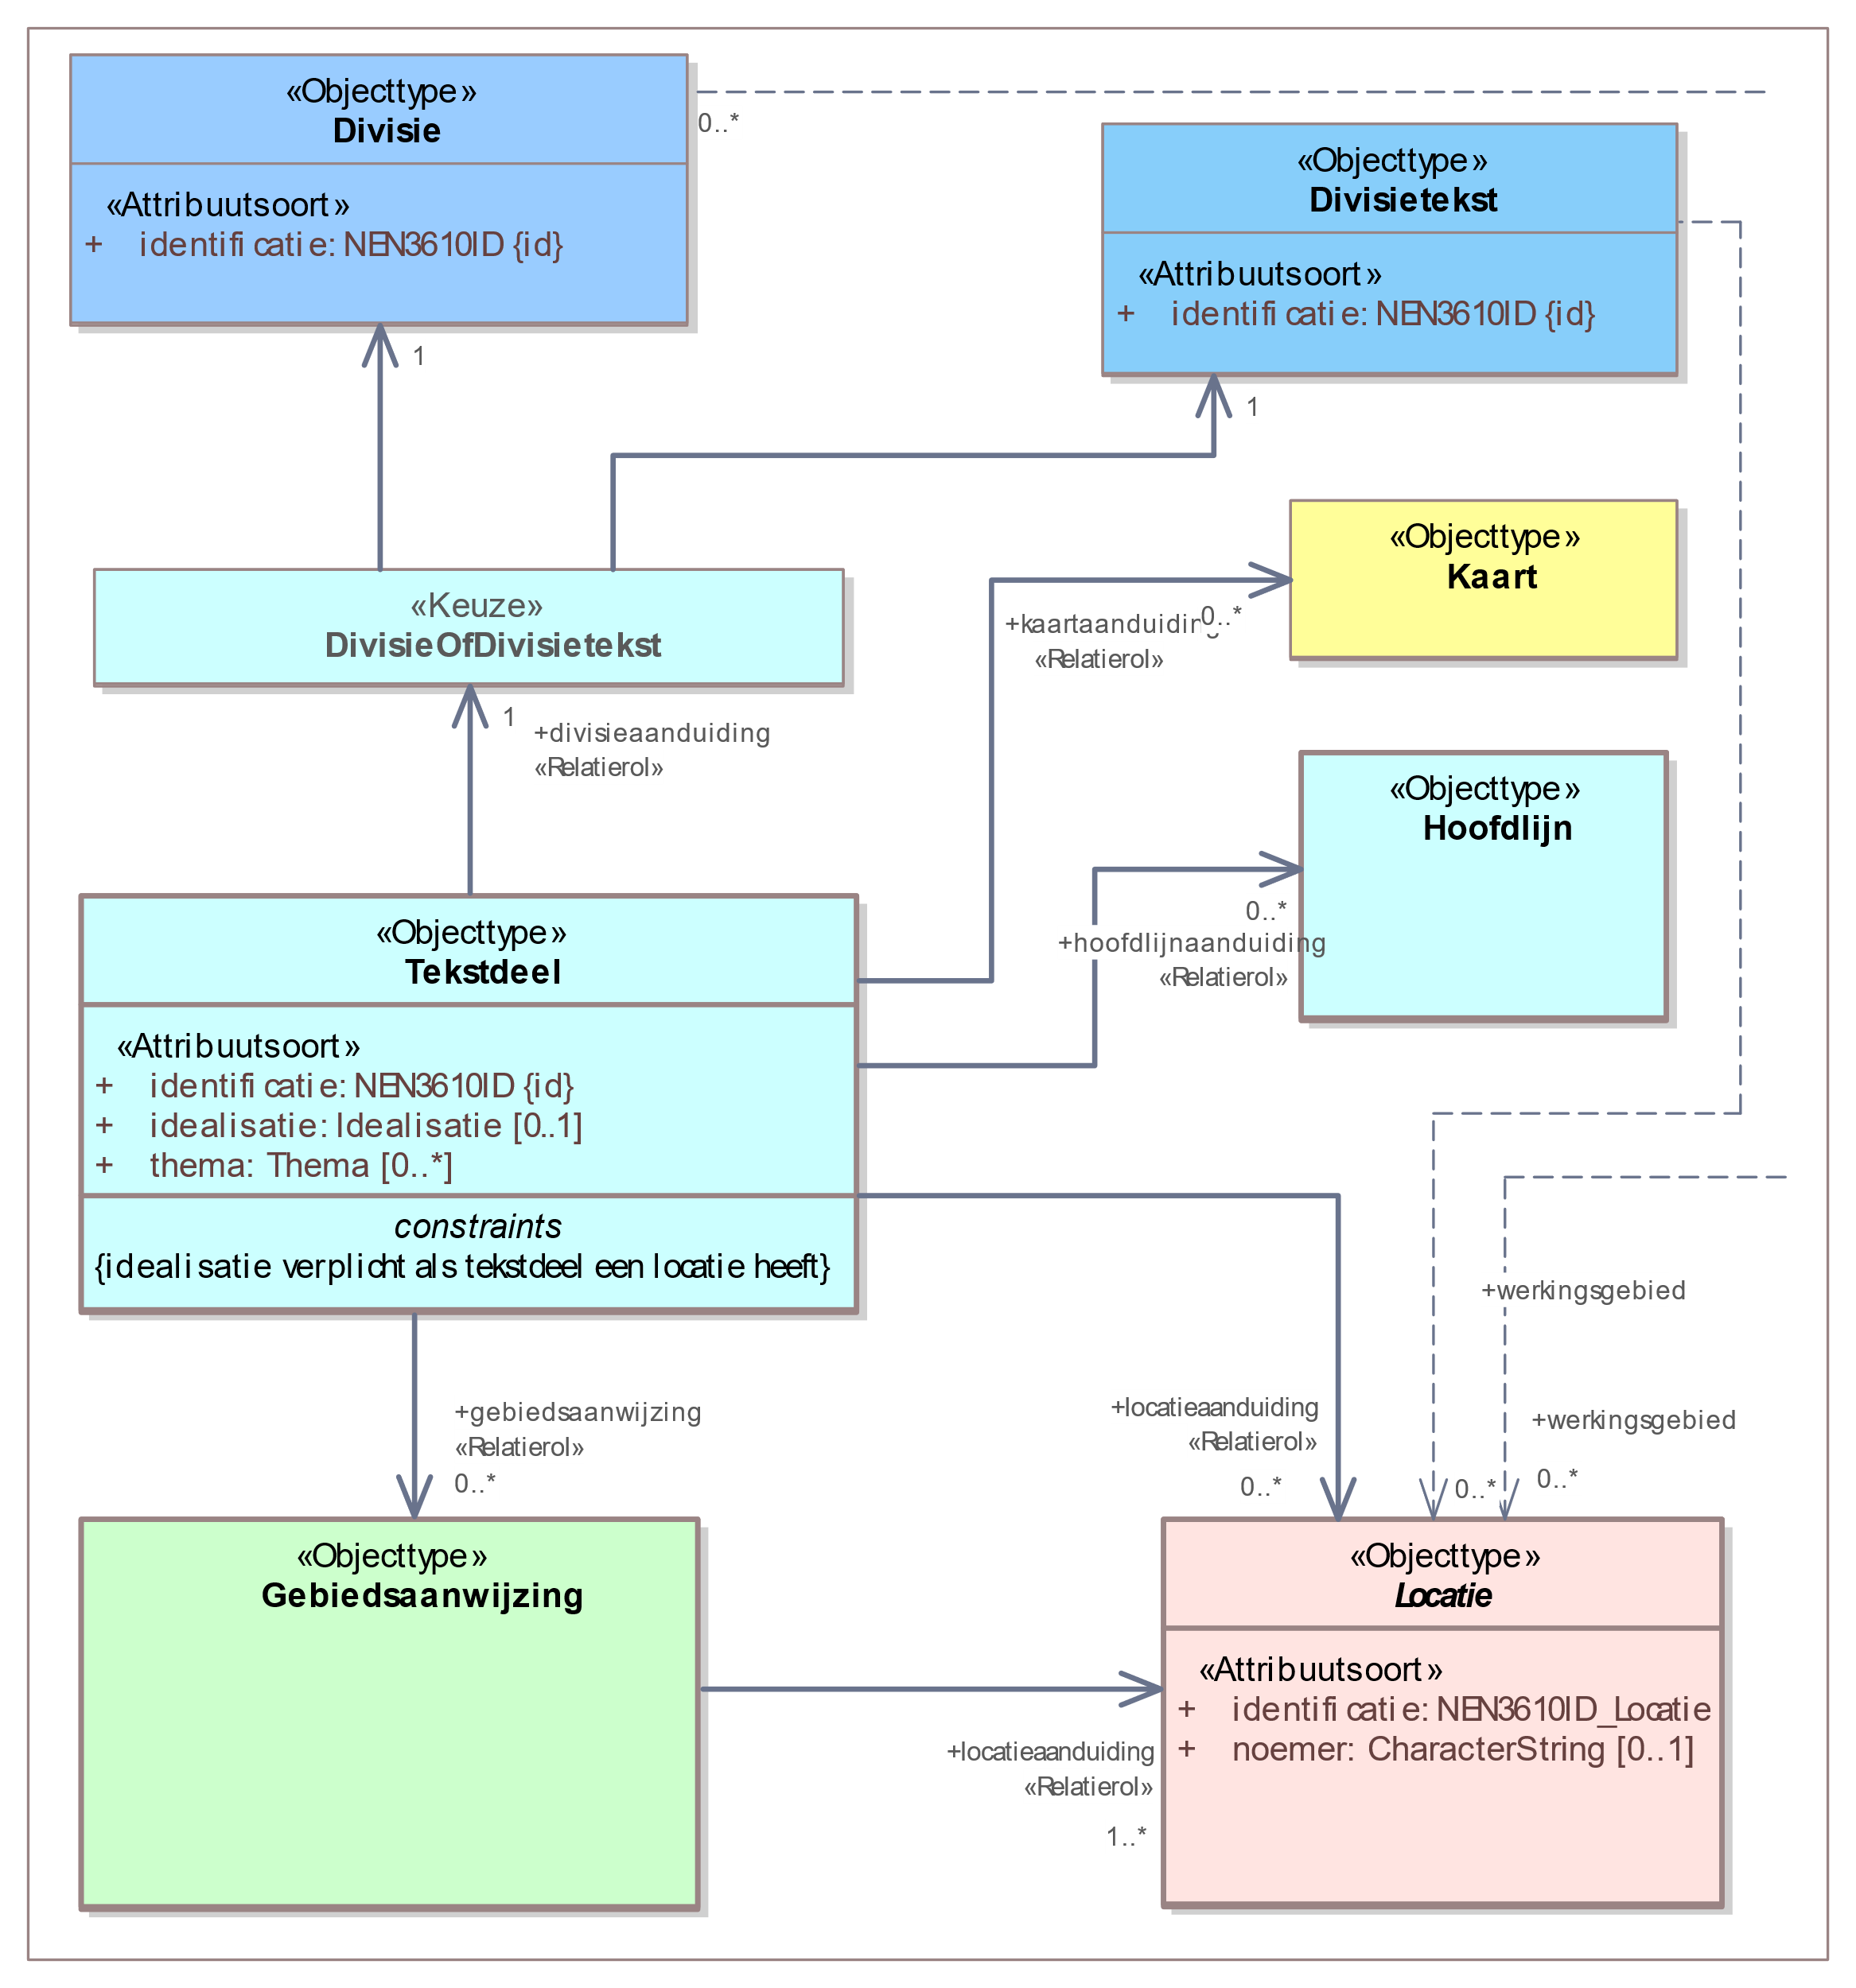

1. Uitsnede uit IMOW-diagram voor objecttype Tekstdeel

Tekstdeel kent de volgende attributen:

* + *identificatie*: de unieke identificatie waaronder elk object van dit type bekend is. Identificatie conform NEN3610. Verplicht attribuut. Komt 1 keer voor.
  + *idealisatie*: attribuut dat vastlegt op welke manier de begrenzing van Locatie voor dit Tekstdeel geïnterpreteerd moet worden en door het bevoegd gezag bedoeld is. Te kiezenuit de limitatieve waardelijst ‘Idealisatie’. Onder voorwaarde verplicht attribuut: alleen te gebruiken wanneer Tekstdeel Locatie of Locaties heeft; dan verplicht. Komt dan 1 keer voor.
  + *thema*: de naam van het thema van het Tekstdeel, te kiezen uit de limitatieve waardelijst ‘Thema’. Optioneel attribuut. Komt zo vaak voor als gewenst.
  + *divisieaanduiding*: de verwijzing van een specifiek Tekstdeel naar de Divisie of de Divisietekst waar het Tekstdeel onderdeel van is. Verplicht attribuut. Komt 1 keer voor. De keuze tussen Divisie en Divisietekst wordt aangegeven met het keuze-element DivisieOfDivisietekst.
  + *hoofdlijnaanduiding*: de verwijzing van een specifiek Tekstdeel naar (de identificatie van) de bijbehorende Hoofdlijn(en). Optioneel attribuut. Komt zo vaak voor als gewenst.
  + *locatieaanduiding*: de verwijzing van een specifiek Tekstdeel naar (de identificatie van) de bijbehorende Locatie(s); attribuut dat een of meer specifieke Locatie(s) aanduidt waar dit Tekstdeel van toepassing is. Optioneel attribuut. Komt zo vaak voor als gewenst.
  + *gebiedsaanwijzing*: de verwijzing van een specifiek Tekstdeel naar (de identificatie van) een Gebiedsaanwijzing. Attribuut dat vastlegt dat het Tekstdeel met (één van de typen van) het object Gebiedsaanwijzing geannoteerd is. Optioneel attribuut. Komt 0 of 1 keer voor.
  + *kaartaanduiding*: de verwijzing van een specifiek Tekstdeel naar (de identificatie van) de Kaart waarop de Locaties en OW-objecten worden weergegeven die horen bij het betreffende Tekstdeel. Optioneel attribuut. Komt zo vaak voor als gewenst.

Tekstdeel kent de volgende constraint:

* + idealisatie verplicht als Tekstdeel een Locatie heeft

#### Toelichting op de norm

*Attributen*

* + *idealisatie*: attribuut dat aangeeft op welke manier de begrenzing van Locatie voor een Tekstdeel door het bevoegd gezag bedoeld is: is het een exacte of een indicatieve afbakening? Het attribuut *idealisatie* is in IMOW gepositioneerd als attribuut van Tekstdeel. Dat lijkt misschien vreemd omdat het informatie geeft over de gewenste interpretatie van Locatie. Toch hoort idealisatie bij Tekstdeel omdat het vertelt hoe de Locatie voor dít Tekstdeel geïnterpreteerd moet worden. Op deze manier is het mogelijk om dezelfde Locatie ook voor een ander Tekstdeel te (her)gebruiken en voor dat Tekstdeel een andere idealisatie te geven. De waardelijst ‘Idealisatie’ kent twee waarden: exact en indicatief. Hiermee kan worden aangegeven of de begrenzing van Locatie voor dit Tekstdeel exact of indicatief bedoeld is. Wanneer wordt gekozen voor de waarde indicatief geeft dat alleen aan dat de begrenzing indicatief bedoeld is. Met idealisatie wordt niet vastgelegd met welke marge de indicatieve begrenzing bedoeld is. Bij Tekstdeel is het attribuut *idealisatie* alleen verplicht wanneer het Tekstdeel een Locatie heeft. Zie verder de constraint die hierna wordt besproken.
  + *thema*: attribuut dat kernachtig de grondgedachte van het Tekstdeel weergeeft. Het thema is een aanduiding van het aspect van de fysieke leefomgeving waar de Juridische regel over gaat. Om harmonisatie tussen bevoegde gezagen en tussen instrumenten te bevorderen is er een waardelijst voor *thema*. Het overgrote deel van de waarden van deze waardelijst is rechtstreeks ontleend aan artikel 1.2 Ow, waarin is aangegeven welke aspecten de fysieke leefomgeving omvat. In Bijlage 2 wordt de relatie tussen artikel 1.2 Ow en de waarden van de waardelijst gelegd.   
    Per Tekstdeel kunnen net zoveel thema’s worden toegevoegd als gewenst is. *thema* is een attribuut en geen object. Het kent daardoor geen eigen weergave.   
    Met het attribuut *thema* kan het thema van een Tekstdeel worden aangegeven. *thema* kan bijvoorbeeld worden gebruikt om alle Tekstdelen over een bepaald thema in eenzelfde omgevingsdocument te selecteren, of om van verschillende omgevingsdocumenten de Tekstdelen en/of Juridische regels met hetzelfde thema te selecteren. Afhankelijk van de functionaliteit die een viewer biedt is het vervolgens ook mogelijk om de Locaties van alle Tekstdelen en/of Juridische regels met hetzelfde thema op een kaartbeeld weer te geven.  
    Overwogen wordt om aan het objecttype Tekstdeel een attribuut *subthema* toe te voegen waarmee het bevoegde gezag desgewenst binnen een thema een nadere specialisatie kan aanbrengen.
  + *divisieaanduiding*: attribuut voor de verwijzing van een Tekstdeel naar de identificatie van de Divisie of Divisietekst waarin het Tekstdeel voorkomt. Tekstdeel wordt via de koppelobjecten Divisie respectievelijk Divisietekst gekoppeld aan de STOP-elementen Divisie of Divisietekst. Bij ieder Tekstdeel moet bepaald worden of het hoort bij een Divisie of een Divisietekst. Deze keuze wordt gemaakt met het keuze-element DivisieOfDivisietekst. Het STOP-element Divisie is een structuurelement en het STOP-element Divisietekst is een element dat inhoud bevat. In omgevingsdocumenten met Vrijetekststructuur is het daardoor mogelijk om te annoteren op het niveau van het element dat inhoud bevat én op het niveau van structuurelementen. In het geval van een annotatie op het niveau van structuurelementen (bijvoorbeeld op de Divisie van het niveau dat vergelijkbaar is met een heel hoofdstuk of paragraaf), wordt bij het keuze-element DivisieOfDivisietekst gekozen voor het OW-objecttype Divisie. Bij een annotatie op het niveau van het element dat inhoud bevat, wordt bij het keuze-element DivisieOfDivisietekst gekozen voor het OW-objecttype Divisietekst. Annoteren op het niveau van structuurelementen (Divisie) ligt het meeste voor de hand bij annotaties met het attribuut thema en met het objecttype Hoofdlijn. Het ligt niet voor de hand om dat te doen bij annotaties met het objecttype Gebiedsaanwijzing. Het annoteren met het objecttype Gebiedsaanwijzing ligt het meeste voor de hand op het niveau van het element dat inhoud bevat: Divisietekst. Divisietekst kan ook goed geannoteerd worden met het attribuut thema en met het objecttype Hoofdlijn.
  + *hoofdlijnaanduiding*: attribuut dat de verwijzing bevat van Tekstdeel naar de identificatie(s) van het daarbij behorende object Hoofdlijn. Het object Hoofdlijn wordt beschreven in paragraaf 7.5. Dit attribuut geeft aan dat het Tekstdeel hoort bij een bepaalde Hoofdlijn.
  + *locatieaanduiding*: attribuut dat de verwijzing bevat naar de identificatie van de Locatie(s) die bij het Tekstdeel horen én aangeeft wat de betekenis van die Locatie(s) is voor het object waar het bij hoort; in dit geval voor Tekstdeel. Wanneer bij een Tekstdeel Locatie wordt gebruikt legt dit attribuut dus vast dat deze Locatie(s) de locatie(s) is (zijn) waar dit Tekstdeel van toepassing is.
  + *gebiedsaanwijzing*: attribuut dat de verwijzing bevat van Tekstdeel naar de identificatie van het specifieke voorkomen van een bepaald type Gebiedsaanwijzing. Samen met die domeinspecifieke annotatie duidt dit attribuut aan dat het Tekstdeel gaat over een van de typen gebiedsaanwijzing.
  + *kaartaanduiding*: attribuut dat de verwijzing bevat van het Tekstdeel naar de identificatie van een specifiek Kaartobject. Met het objecttype Kaart kan bij een Tekstdeel een specifieke kaart worden gegenereerd waarop alle bij dat Tekstdeel behorende Locaties en OW-objecten worden weergegeven*.* Het is ook mogelijk om vanuit meerdere Tekstdelen te verwijzen naar dezelfde Kaart. Daardoor ontstaat een gecombineerd kaartbeeld met alle kaartgerelateerde informatie uit alle Tekstdelen die naar dezelfde Kaart verwijzen.

*Constraints*

*idealisatie verplicht als Tekstdeel een Locatie heeft*: deze constraint betekent dat áls Tekstdeel een Locatie heeft, het verplicht is om *idealisatie* te gebruiken. Bij Tekstdeel is, anders dan bij Juridische regel, het attribuut *idealisatie* slechts onder voorwaarde verplicht. Het moet gebruikt worden wanneer het Tekstdeel een Locatie heeft. Dat is namelijk niet verplicht.

### Objecttype Hoofdlijn

#### Toelichting op toepassing

Hoofdlijn biedt aan de hand van de attributen *soort* en *naam* de mogelijkheid Tekstdeel extra informatie mee te geven waardoor informatie in het Lichaam van de Regeling van omgevingsdocumenten met Vrijetekststructuur volgens een door het bevoegd gezag gekozen indeling te structureren is. Voor het attribuut *soort* kan het bevoegd gezag een herkenbare term kiezen die in het document terugkomt, zoals ‘ambitie’, ‘doelstelling’ of ‘pijler’. Met het attribuut naam kan vervolgens een meer specifieke naam opgenomen worden die correspondeert met de inhoud of het opschrift van het gekozen deel van de tekst. Omdat er geen gebruik gemaakt wordt van waardelijsten biedt dit de grootst mogelijk flexibiliteit voor het naar eigen inzicht inrichten van visie-achtige omgevingsdocumenten.

Bij de Hoofdlijn kan als extra informatie worden aangegeven of de Hoofdlijn een relatie met een andere Hoofdlijn heeft. Dat kan een Hoofdlijn in hetzelfde omgevingsdocument zijn, maar ook een Hoofdlijn in een ander omgevingsdocument.

In de paragrafen 7.2, 7.3 en 7.4 over de objecttypen Divisie, Divisietekst en Tekstdeel is al aangegeven dat het in omgevingsdocumenten met Vrijetekststructuur mogelijk is om te annoteren op het niveau van het (STOP-)element dat inhoud bevat (Divisietekst) én op het niveau van het (STOP-)structuurelement (Divisie). Daar is ook aangegeven dat het annoteren op het niveau van het structuurelement Divisie het meest voor de hand ligt bij annotaties met het objecttype Hoofdlijn (en met het attribuut thema). Dat laat onverlet dat het annoteren met Hoofdlijn ook goed toe te passen is op het niveau van Divisietekst.

#### Definitie

Hoofdlijn is het objecttype, te gebruiken in het Lichaam van de Regeling van omgevingsdocumenten met Vrijetekststructuur, dat machineleesbaar maakt dat in een bepaald Tekstdeel een hoofdlijn van de kwaliteit, ontwikkeling of staat van of het beleid voor de fysieke leefomgeving is vastgelegd.

#### Doel

Doel van het objecttype Hoofdlijn is het mogelijk maken om:

* + in een omgevingsdocument met Vrijetekststructuur verschillende onderdelen met eenzelfde Hoofdlijn te selecteren;
  + in verschillende omgevingsdocumenten met Vrijetekststructuur onderdelen met eenzelfde Hoofdlijn te selecteren.

#### Norm

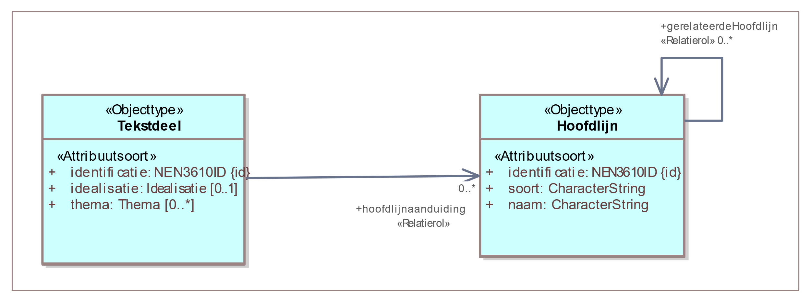

1. Uitsnede uit IMOW-diagram voor objecttype Hoofdlijn

Hoofdlijn kent de volgende attributen:

* + *identificatie*: de unieke identificatie waaronder elk object van dit type bekend is. Identificatie conform datatype NEN3610-ID. Verplicht attribuut. Komt 1 keer voor.
  + *naam*: de naam van deze specifieke Hoofdlijn. Het bevoegd gezag is vrij in de keuze van de naam van de Hoofdlijn. Verplicht attribuut, komt 1 keer voor.
  + *soort*: de soort waartoe deze Hoofdlijn behoort. Het bevoegd gezag is vrij in het kiezen van een benaming voor *soort*. Verplicht attribuut, komt 1 keer voor.
  + *gerelateerdeHoofdlijn*: de verwijzing van een specifieke Hoofdlijn naar een andere Hoofdlijn die aangeeft dat er een bijzondere relatie bestaat tussen die twee Hoofdlijnen. Optioneel attribuut. Komt zo vaak voor als gewenst.

Hoofdlijn kent geen waardelijsten en geen constraints.

#### Toelichting op de norm

* + *naam*: door het bevoegd gezag zelf te kiezen, er is geen waardelijst voor de naam van de Hoofdlijn. Voorbeelden zijn: ‘Een klimaatbestendige delta’, ‘Duurzaam, concurrerend en circulair’.
  + *soort*: door het bevoegd gezag zelf te kiezen, er is geen waardelijst voor de soort van de Hoofdlijn. Het attribuut *soort* maakt het mogelijk om Hoofdlijnen te groeperen. Voorbeelden zijn: ambitie, doel, opgave, toekomstperspectief, prioriteit, beleidskeuze.
  + *gerelateerdeHoofdlijn:* een Hoofdlijn kan in een bijzondere relatie tot een andere Hoofdlijn staan waardoor het van belang is dat de gebruiker ook op de andere Hoofdlijn wordt geattendeerd. Dat kan worden aangegeven met het attribuut *gerelateerdeHoofdlijn*. Ook kan met het attribuut *gerelateerdeHoofdlijn* een relatie worden gelegd tussen Hoofdlijnen in verschillende omgevingsdocumenten. Een voorbeeld daarvan is de relatie tussen een Hoofdlijn die een beleidsdoel in een omgevingsvisie aangeeft en een Hoofdlijn in een programma dat de uitwerking van dat beleidsdoel bevat.

### Objecttype Locatie

#### Toelichting op de toepassing

Het OW-object Locatie geeft aan waar een Juridische regel of Tekstdeel en de domeinspecifieke annotaties Activiteit, Omgevingswaarde, Omgevingsnorm, de verschillende typen Gebiedsaanwijzing en de bijbehorende waarden van toepassing zijn. De optelling van alle Locaties van alle Juridische regels in een Regeltekst vormt het werkingsgebied van de Regeltekst; de optelling van alle Locaties van alle Tekstdelen in een Divisie of Divisietekst vormt het werkingsgebied van de Divisie of Divisietekst. Locatie wordt altijd vastgelegd in een GIO.

Locatie heeft zes verschijningsvormen: Gebied, Gebiedengroep, Lijn, Lijnengroep, Punt en Puntengroep. Optioneel kan de hoogteligging van het Gebied, de Lijn of de Punt worden vastgelegd. Toegestane geometrieën bij een Gebied zijn Vlak en Multivlak. Bij Multivlak worden meerdere Vlakken samengevoegd tot één onlosmakelijk geheel. Wanneer slechts een onderdeel gewijzigd moet worden, leidt dat toch tot een wijziging van het hele Multivlak. Een andere manier van groepering is het samenvoegen van twee of meer Gebieden, Lijnen of Punten tot een Gebiedengroep, Lijnengroep respectievelijk Puntengroep. Op deze manier is het mogelijk om één van de Gebieden van een Gebiedengroep, één van de Lijnen van een Lijnengroep of één van de Punten van een Puntengroep te wijzigen. Punt is noodzakelijk voor het als omgevingswaarde vaststellen van geluidproductieplafonds; die hebben de vorm van een puntlocatie. Voor het overige is het aan te bevelen om Punt en Lijn als Geometrie zoveel mogelijk te vermijden omdat bij raadplegen in een viewer een punt en een lijn lastig te vinden zijn.

Locaties kunnen onbeperkt gestapeld worden, dat wil zeggen dat Locaties elkaar geheel of gedeeltelijk kunnen overlappen. Dat geldt zowel voor Locaties met eenzelfde annotatie oftewel OW-object als voor Locaties met verschillende annotaties c.q. OW-objecten. Het is dus mogelijk om op exact dezelfde plek bijvoorbeeld de Locaties van verschillende Juridische regels of Tekstdelen, van een aantal Activiteiten, van een Omgevingswaarde, van een aantal Omgevingsnormen en diverse typen Gebiedsaanwijzing neer te leggen. Ook kunnen die Locaties elkaar gedeeltelijk overlappen. De navolgende figuren laten daarvan voorbeelden zien. De figuren laten mogelijke toepassingen in het omgevingsplan zien, maar zijn bedoeld om generiek voor omgevingsdocumenten het principe te illustreren.

|  |  |
| --- | --- |
|  |  |
| Gedeeltelijke stapeling van Locaties van hetzelfde OW-object: de Locaties van 3 verschillende Gebiedsaanwijzingen van het type Functie die gedeeltelijk op dezelfde plek liggen | Volledige stapeling van locaties van hetzelfde OW-object: de Locaties van 3 verschillende Gebiedsaanwijzingen van het type Functie die op precies dezelfde plek liggen |
|  |  |
| Gedeeltelijke stapeling van Locaties van verschillende OW-objecten: de locaties van Omgevingswaarde, Functie en Activiteit die gedeeltelijk op dezelfde plek liggen | Volledige stapeling van Locaties van verschillende OW-objecten: de Locaties van Omgevingswaarde, Functie en Activiteit die precies op dezelfde plek liggen |

1. Voorbeelden van stapeling van Locaties

#### Definitie

Locatie is het objecttype dat machineleesbaar vastlegt waar een Juridische regel, Tekstdeel en/of de domeinspecifieke objecttypen van toepassing zijn.

#### Doel

Doel van het objecttype Locatie is het met coördinaten vastleggen waar een Juridische regel, Tekstdeel, Activiteit, Omgevingsnorm, Omgevingswaarde, type Gebiedsaanwijzing en bij Omgevingsnorm en Omgevingswaarde behorende waarden van toepassing zijn.

#### Norm

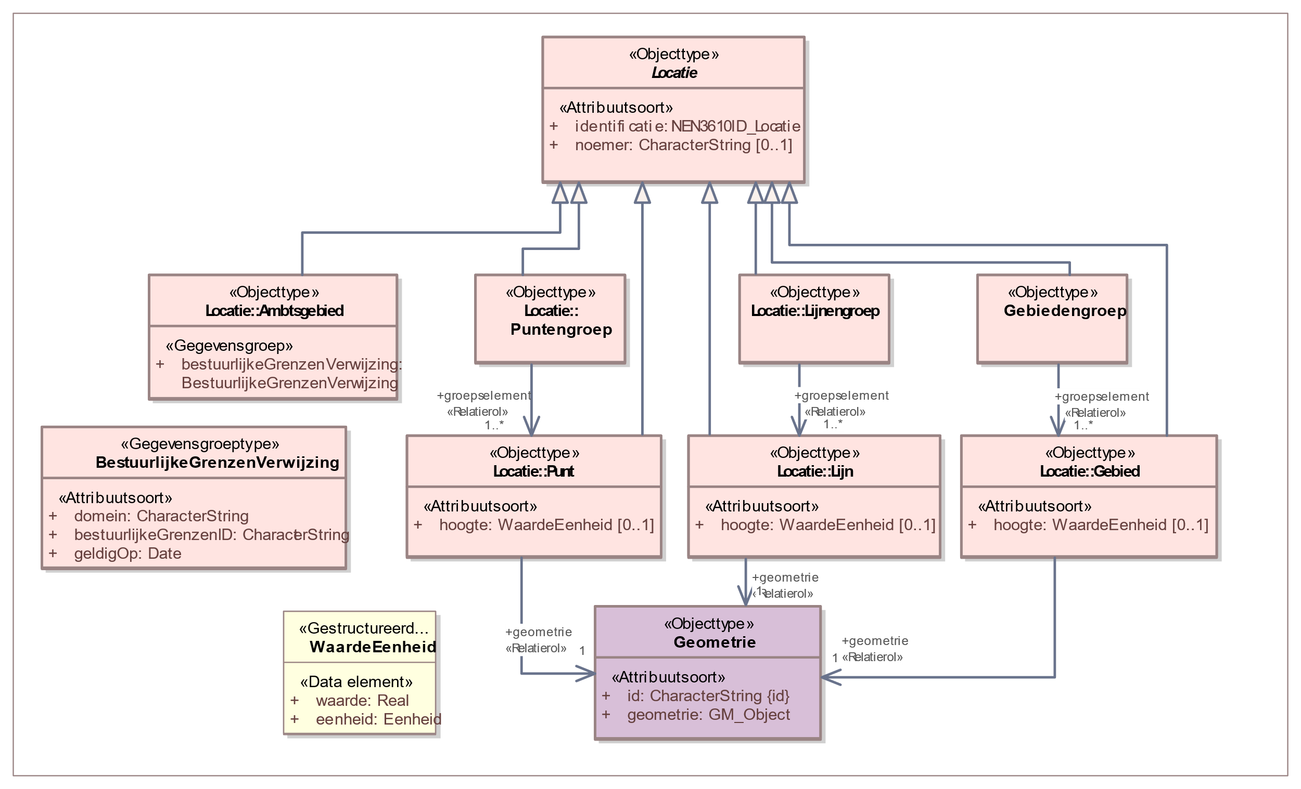

1. Uitsnede uit IMOW-diagram voor objecttype Locatie

Locatie kent de volgende attributen:

* + *identificatie*: de unieke identificatie waaronder elk object van dit type bekend is. Identificatie conform datatype NEN3610-ID. Verplicht attribuut. Komt 1 keer voor.
  + *noemer*: de mensleesbare term of frase waarmee een Locatie wordt aangeduid. Optioneel attribuut. Komt 0 of 1 keer voor.

Locatie kent zeven verschijningsvormen:

* + Gebied: op zichzelf staande geometrisch afgebakende ‘ruimte’ in een virtuele weergave van de fysieke leefomgeving. De geometrische afbakening is juridisch van aard. Voor de Geometrie van het Gebied moet een keuze gemaakt worden tussen Vlak en Multivlak. Gebied heeft alle attributen van Locatie, aangevuld met:
    - * *hoogte*: de hoogte waarop het Gebied ligt of de hoogte binnen het Gebied waarop de Juridische regel of het Tekstdeel van toepassing is. Optioneel attribuut. Komt 0 of 1 keer voor. Wordt vastgelegd met WaardeEenheid, dat bestaat uit de volgende elementen:

*waarde*: de numerieke waarde van de hoogte. Verplicht element indien het attribuut *hoogte* wordt gebruikt.

*eenheid*: de grootheid waarin de hoogte wordt uitgedrukt. Voor *eenheid* kan gebruik gemaakt worden van de uitbreidbare waardelijst 'Eenheid’. Verplicht element indien het attribuut *hoogte* wordt gebruikt.

* + - * *geometrie*: de verwijzing van een specifiek Gebied naar (de identificatie van) de bijbehorende Geometrie. Verplicht attribuut. Komt 1 keer voor.
  + Gebiedengroep: een groep of verzameling van bij elkaar behorende Gebieden, die samen de Locatie vormen. Gebiedengroep heeft alle attributen van Locatie, aangevuld met:
    - * *groepselement*: de verwijzing van een Gebiedengroep naar de Gebieden die samen de Gebiedengroep vormen. Verplicht attribuut. Komt ten minste 1 keer voor.
  + Lijn: op zichzelf staande geometrisch afgebakende lijnlocatie in een virtuele weergave van de fysieke leefomgeving. De geometrische afbakening is juridisch van aard. Lijn heeft alle attributen van Locatie, aangevuld met:
    - * *hoogte*: de hoogte waarop de Lijn ligt. Optioneel attribuut. Komt 0 of 1 keer voor. Wordt vastgelegd met WaardeEenheid, dat bestaat uit de volgende elementen:

*waarde*: de numerieke waarde van de hoogte. Verplicht element indien het attribuut *hoogte* wordt gebruikt.

*eenheid*: de grootheid waarin de hoogte wordt uitgedrukt. Voor *eenheid* kan gebruik gemaakt worden van de uitbreidbare waardelijst 'Eenheid’. Verplicht element indien het attribuut *hoogte* wordt gebruikt.

* + - * *geometrie*: de verwijzing van een specifieke Lijn naar (de identificatie van) de bijbehorende Geometrie. Verplicht attribuut. Komt 1 keer voor.
  + Lijnengroep: een groep of verzameling van bij elkaar behorende Lijnen, die samen de Locatie vormen. Lijnengroep heeft alle attributen van Locatie, aangevuld met:
    - * *groepselement*: de verwijzing van een Lijnengroep naar de Lijnen die samen de Lijnengroep vormen. Verplicht attribuut. Komt ten minste 1 keer voor.
  + Punt: op zichzelf staande geometrisch afgebakende puntlocatie in een virtuele weergave van de fysieke leefomgeving. De geometrische afbakening is juridisch van aard. Punt heeft alle attributen van Locatie, aangevuld met:
    - * *hoogte*: de hoogte waarop de Punt ligt. Optioneel attribuut. Komt 0 of 1 keer voor. Wordt vastgelegd met WaardeEenheid, dat bestaat uit de volgende elementen:

*waarde*: de numerieke waarde van de hoogte. Verplicht element indien het attribuut *hoogte* wordt gebruikt.

*eenheid*: de grootheid waarin de hoogte wordt uitgedrukt. Voor *eenheid* kan gebruik gemaakt worden van de uitbreidbare waardelijst 'Eenheid’. Verplicht element indien het attribuut *hoogte* wordt gebruikt.

* + - * *geometrie*: de verwijzing van een specifieke Punt naar (de identificatie van) de bijbehorende Geometrie. Verplicht attribuut. Komt 1 keer voor.
  + Puntengroep: een groep of verzameling van bij elkaar behorende Punten, die samen de Locatie vormen. Puntengroep heeft alle attributen van Locatie, aangevuld met:
    - * *groepselement*: de verwijzing van een Puntengroep naar de Punten die samen de Puntengroep vormen. Verplicht attribuut. Komt ten minste 1 keer voor.
  + Ambtsgebied: bijzondere vorm van Gebied, zijnde een op zichzelf staande geometrisch afgebakende ‘ruimte’ in een virtuele weergave van de fysieke leefomgeving, die samenvalt met het ambtsgebied van een bepaald bevoegd gezag: het gebied waarover dat bevoegd gezag de bevoegdheid tot regeling en bestuur heeft. Ambtsgebied heeft alle attributen van Locatie, aangevuld met:
    - * *bestuurlijkeGrenzenVerwijzing*: attribuut dat de gegevens voor het doen van een verwijzing naar de bestuurlijkeGrenzen-voorziening bevat.   
        *bestuurlijkeGrenzenVerwijzing* wordt ingevuld met de gegevensgroep BestuurlijkeGrenzenVerwijzing die de volgende attributen kent:

*bestuurlijkeGrenzenID*: de identificatie van het gebied in de bestuurlijkegrenzenvoorziening: de CBS-code respectievelijk de RVIG-code van het bevoegd gezag, inclusief de letteraanduiding in hoofdletters van de bestuurslaag;

*domein*: het onderdeel van de bestuurlijkeGrenzen-voorziening waarin de ambtsgebieden worden bijgehouden. Verplicht attribuut. Komt 1 keer voor. Wordt ingevuld met de verplichte waarde ‘NL.BI.BestuurlijkGebied’.

*geldigOp*: de datum waarop Ambtsgebied geldig is. Verplicht attribuut. Komt 1 keer voor. De verwijzing is altijd statisch: met de Locatie Ambtsgebied wordt bedoeld het ambtsgebied zoals dat gold op de ingevulde datum.

Locatie kent geen waardelijsten en geen constraints.

#### Toelichting op de norm

* + *noemer*: de mensleesbare term of frase waarmee de Locatie wordt aangeduid en beschreven, waardoor er naar de Locatie kan worden verwezen. De noemer verbindt de tekst met de Locatie, die is vastgelegd in een juridisch vastgestelde GIO. Uit de noemer kan de lezer begrijpen waar de Locatie betrekking op heeft. De noemer komt voor in de tekst van de Juridische regel of het Tekstdeel, bij de Locatie én in het GIO. Hierdoor is (zowel machine- als mensleesbaar) duidelijk dat Locatie en Juridische regel of Tekstdeel bij elkaar horen. Het gebruik van *noemer* is optioneel omdat er Locaties zijn die niet met een term of frase te benoemen zijn. Dat geldt voor de Locatie bij Pons (objecttype dat alleen voor het omgevingsplan beschikbaar is). Het geldt ook voor de Locaties bij specifieke normwaarden (voor omgevingsdocumenten met Artikelstructuur). Het is immers niet zinvol om bijvoorbeeld alle Locaties met de normwaarde 5 meter een noemer te geven en alle Locaties met de normwaarde 7 meter een andere noemer. Voorbeelden van noemer voor omgevingsplan respectievelijk omgevingsverordening, waarbij de noemer in cursieve tekst is weergegeven, zijn: Ter plaatse van de functie *Levendig stadscentrum* zijn de volgende activiteiten toegestaan. Nieuwe luidruchtige activiteiten en gedragingen zijn in een *stiltegebied* verboden.  
    Zie voor een beschrijving van noemer ook paragraaf 6.1.2.2.
  + *hoogte*: optioneel attribuut waarmee voor Gebied, Lijn en Punt de hoogteligging kan worden vastgelegd. *hoogte* wordt vastgelegd met WaardeEenheid, dat bestaat uit de elementen waarde en eenheid. waarde legt de hoogte in een getal vast, eenheid geeft aan in welke grootheid de hoogte moet worden gemeten. Voor *eenheid* kan gebruik gemaakt worden van de uitbreidbare waardelijst 'Eenheid’. Zie voor de -vooralsnog beperkte- betekenis van uitbreidbare waardelijsten paragraaf 3.5. Het gebruik van het attribuut *hoogte* maakt een (zeer beperkte) benadering van 3D mogelijk. *hoogte* kan bijvoorbeeld worden gebruikt om van (de omgevingswaarde) geluidproductieplafonds aan te geven op welke hoogte ze gelden; in dat geval wordt de eenheid meter gekozen.
  + *geometrie*: attribuut dat de verwijzing bevat van een specifiek Gebied, Lijn of Punt naar de identificatie van de bijbehorende Geometrie. Dit attribuut legt dus vast dat deze Geometrie bij het betreffende Gebied, Lijn of Punt hoort. Bij Ambtsgebied kan er geen geometrie worden meegeleverd.
  + *bestuurlijkeGrenzenVerwijzing*: attribuut waardoor DSO-LV weet dat de inhoud van dit object te vinden is in een andere voorziening, alleen te gebruiken bij Ambtsgebied. Het bijhouden van het Ambtsgebied gebeurt in de bestuurlijkeGrenzen-voorziening. Het attribuut *bestuurlijkeGrenzenVerwijzing* maakt gebruik van de gegevensgroep BestuurlijkeGrenzenVerwijzing. In het navolgende worden de attributen van BestuurlijkeGrenzenVerwijzing toegelicht.
    - * *bestuurlijkeGrenzenID*: de identificatie van het Ambtsgebied. Deze is gelijk aan de bevoegd-gezag-code. Voor gemeenten, provincies en waterschappen is dat de CBS-code, inclusief de letteraanduiding van de bestuurslaag. Een voorbeeld daarvan is GM0297 voor de gemeente Zaltbommel. Voor het Rijk wordt de RVIG-code gehanteerd. Aan de hand van deze code weet DSO-LV van welk bevoegd gezag het ambtsgebied uit de bestuurlijkeGrenzen-voorziening getoond moet worden
      * *domein*: attribuut dat aangeeft welke van de onderdelen van de bestuurlijkeGrenzen-voorziening moet worden bevraagd: het bestuurlijk gebied;
      * *geldigOp*: attribuut waardoor DSO-LV weet welke versie van het ambtsgebied getoond moet worden: het Ambtsgebied zoals dat geldig was op de ingevulde datum. Het Ambtsgebied-object wordt alleen aangeleverd als dat noodzakelijk is: de eerste keer dat in een Regeling het Ambtsgebied de Locatie is van een regel én wanneer naar aanleiding van een bestuurlijke herindeling of andere grenscorrectie in een wijzigingsbesluit het Ambtsgebied wordt gewijzigd naar een nieuwe versie van dat Ambtsgebied.

Met uitzondering van Locatie in de verschijningsvorm van Ambtsgebied wordt Locatie altijd vastgelegd in een GIO.

Uitgangspunt van regelgeving over de bekendmaking van besluiten is dat informatie die niet op een begrijpelijke manier in tekst te beschrijven is, wordt vastgelegd in een informatieobject. Daarom wordt de locatie waar een regel (of beleid) geldig is, vastgelegd met een GIO. Op deze manier is de locatie permanent terug te vinden en is de onveranderlijkheid van de locatie gewaarborgd (zie ook paragraaf 6.1.2.2). Door het nemen van het besluit stelt het bevoegd gezag het GIO vast en ‘ontstaat’ de locatie. Wanneer een regel geldt voor het hele ambtsgebied van het bevoegd gezag wordt het niet passend geacht als het bevoegd gezag dat ambtsgebied in de vorm van een GIO vast zou stellen. Ambtsgebieden worden immers door andere wetgeving (en in de meeste gevallen door een ander bevoegd gezag) vastgesteld. Daarom wordt Ambtsgebied als verschijningsvorm van Locatie niet vastgelegd met het object Geometrie en niet vastgesteld in de vorm van een GIO, maar neemt het bevoegd gezag een verwijzing op naar het eigen ambtsgebied in de bestuurlijkeGrenzen-voorziening. Dit is de voorziening waarin de door die andere wetgeving vastgestelde bestuurlijke grenzen worden vastgelegd en beheerd. Aangezien Ambtsgebied niet wordt vastgelegd met het object Geometrie en niet door het bevoegd gezag wordt vastgesteld, kent het niet de attributen *geometrie* en *hoogte*.

Bij het gebruik van Ambtsgebied als Locatie van een regel of beleid wordt altijd statisch verwezen naar het Ambtsgebied. Dat is nodig om bij een eventuele toekomstige bestuurlijke herindeling de overgang naar de nieuwe indeling te kunnen maken.

Aanbevolen wordt om, als het de bedoeling is dat een regel of (beleids)tekst geldt voor het hele ambtsgebied, vanuit de Juridische regel of het Tekstdeel te verwijzen naar (de identificatie van) het ambtsgebied in de bestuurlijkeGrenzen-voorziening. Het is echter mogelijk om in zo’n geval gebruik te maken van een zelf gecreëerde Locatie. Het is dan aan het bevoegd gezag om er voor te zorgen dat de geometrie van die zelf gecreëerde Locatie exact samenvalt met de geometrie van het ambtsgebied in de bestuurlijkeGrenzen-voorziening. Dat kan door een kopie te maken van de geometrie van het ambtsgebied in de bestuurlijkeGrenzen-voorziening. Het aanleveren van een onjuiste geometrie heeft gevolgen voor de vindbaarheid van regels op locatie in DSO-LV.

### Objecttype Geometrie

#### Toelichting op de toepassing

Met uitzondering van Ambtsgebied worden de in de vorige paragraaf besproken typen van Locatie vastgelegd met Geometrie. Het object Geometrie legt de positie en vorm van een Gebied, Lijn of Punt vast door middel van coördinaten om het te kunnen begrenzen en op een kaart op de juiste positie te kunnen weergeven. Geometrie wordt door zowel IMOW als IMOP gebruikt. Geometrie wordt vastgelegd in de vorm van een GML-bestand dat in het GIO wordt opgenomen.

#### Definitie

Geometrie is het object dat de geometrische bepaling van een Gebied, Lijn of Punt door middel van coördinaten bevat.

#### Doel

Doel van het objecttype Geometrie is:

* + het vastleggen en begrenzen van Locatie door middel van coördinaten ten behoeve van het publiceren van geo-informatieobjecten;
  + het op een kaart of in een viewer op de juiste positie weergeven van Locaties.

#### Norm

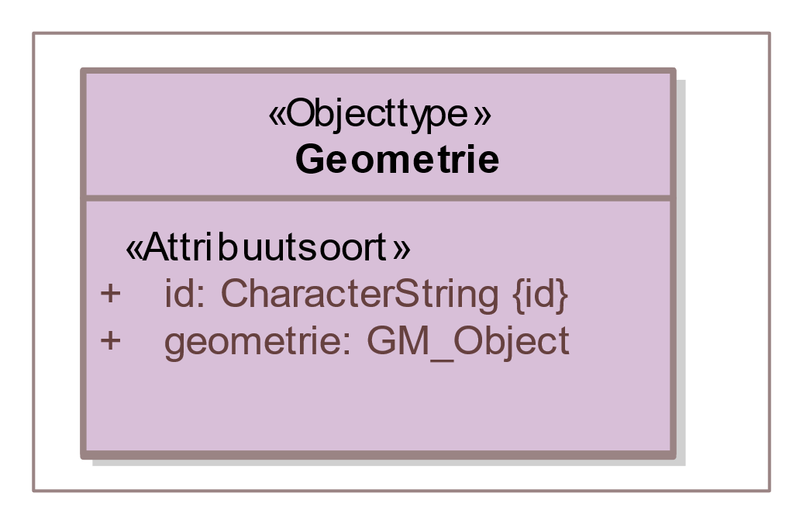

1. Uitsnede uit IMOW-diagram voor objecttype Geometrie

Geometrie kent de volgende attributen:

* + *id*: het identificerend attribuut dat gebruikt wordt om naar de Geometrie te verwijzen. Verplicht attribuut. Komt 1 keer voor.
  + *geometrie*: het attribuut dat de coördinaten van de Geometrie bevat. Verplicht attribuut. Komt 1 keer voor.

Geometrie kent geen waardelijsten en constraints.

#### Toelichting op de norm

*geometrie*: dit attribuut bevat de coördinaten van de Geometrie. De geometrische typen die gebruikt worden binnen dit attribuut dienen overeen te komen met de gekozen verschijningsvorm van Locatie. Bij Gebied dient dit polygon of multipolygon te zijn, bij Lijn curve en bij Punt point.

### Objecttype Regelingsgebied

#### Toelichting op de toepassing

Het objecttype Regelingsgebied is bedoeld om het volledige gebied waar de Regeling over gaat aan te geven. Dat volledige gebied wordt gevormd door de optelling van alle Locaties van de Juridische regels of Tekstdelen die in de Regeling voorkomen. Het object Regelingsgebied bestaat uit één Locatie die de buitengrens of buitengrenzen van de optelling van alle Locaties vormt. Wanneer het Regelingsgebied niet één aaneengesloten geheel vormt, kan de Locatie uiteraard bestaan uit de samenvoeging van twee of meer Gebieden tot een Gebiedengroep. Aan de hand van dit object, samen met de STOP-metadata die over de Regeling aangeven van welk bevoegd gezag de Regeling is (STOP-metadata-element ‘Eindverantwoordelijke’) en het type omgevingsdocument (STOP-metadata-element ‘Soort regeling’) kan DSO-LV bepalen welke regelingen op welke gebieden van toepassing zijn. Het objecttype Regelingsgebied is noodzakelijk voor DSO-LV om het omgevingsdocument te kunnen tonen.

Het bevoegd gezag dient eenmalig per Regeling het Regelingsgebied aan te leveren. In veel gevallen zal het Regelingsgebied samenvallen met het grondgebied van het bevoegd gezag, bijvoorbeeld bij omgevingsverordening, waterschapsverordening, omgevingsplan en omgevingsvisie. Bij een projectbesluit en programma zal c.q. kan dat anders zijn. Voor omgevingsplan en waterschapsverordening zal het Regelingsgebied samen met de bruidsschat door het Rijk worden aangeleverd en hoeven gemeenten en waterschappen dat niet zelf te doen.

Regelingsgebied is een objecttype dat hoort bij de Regeling. Het wordt niet gekoppeld aan een Juridische regel of Tekstdeel. Het is dus niet nodig (en ook niet de bedoeling) om in het omgevingsdocument een artikel of stuk tekst op te nemen dat een Regelingsgebied instelt of beschrijft.

#### Definitie

Regelingsgebied is het objecttype dat machineleesbaar vastlegt waar de volledige Regeling van toepassing is.

#### Doel

Doel van het objecttype Regelingsgebied is het geheel van Locaties aan te geven waarover in een bepaalde Regeling regels dan wel beleid zijn vastgesteld.

#### Norm

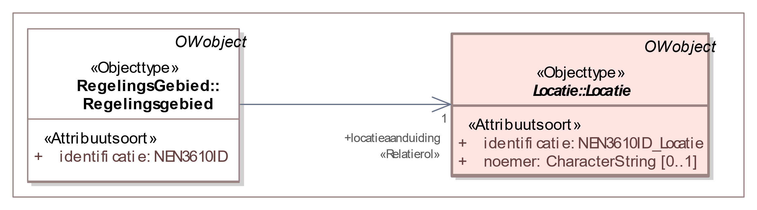

1. Uitsnede uit IMOW-diagram voor objecttype Regelingsgebied

Regelingsgebied kent de volgende attributen:

* + *identificatie*: de unieke identificatie waaronder elk object van dit type bekend is. Identificatie conform datatype NEN3610-ID. Verplicht attribuut. Komt 1 keer voor.
  + *locatieaanduiding*: de verwijzing van een Regelingsgebied naar (de identificatie van) de bijbehorende Locatie; attribuut dat de specifieke Locatie aanduidt waar dit Regelingsgebied van toepassing is. Verplicht attribuut. Komt 1 keer voor.

Regelingsgebied kent geen waardelijsten en geen constraints.

#### Toelichting op de norm

*locatieaanduiding*: het attribuut dat de verwijzing bevat naar de identificatie van de specifieke Locatie die bij het Regelingsgebied hoort. Voor Regelingsgebied bevat Locatie de geometrie(ën) die de buitengrens of buitengrenzen van de regeling vormen.

### Het niveau van annoteren

Een annotatie met een OW-object kan -in inhoudelijke zin- betrekking hebben op een hele Regeltekst respectievelijk een hele Divisie of Divisietekst, of alleen op een Juridische regel of een Tekstdeel, en indien gewenst zelfs op een onderdeel daarvan. In de technische uitwerking worden annotaties gepositioneerd op het niveau van Regeltekst respectievelijk Divisie of Divisietekst: iedere annotatie verwijst naar de identificatie van de Regeltekst dan wel de Divisie of Divisietekst. De annotatie die inhoudelijk gaat over een onderdeel van een Regeltekst, Divisie of Divisietekst verwijst dus niet exact naar het opsommingsonderdeel of het stukje tekst waarop de annotatie van toepassing is, maar naar (de identificatie van) de Regeltekst (oftewel het artikel of lid) of de Divisie of Divisietekst waarin de annotatie voorkomt. Gevolg daarvan is dat DSO-LV bij een bevraging het hele Artikel of het hele Lid c.q. de hele Divisie of Divisietekst toont en niet alleen de Juridische regel, Tekstdeel of het stukje tekst waar de annotatie inhoudelijk betrekking op heeft. Dat is ook wenselijk omdat op die manier de volledige context wordt getoond.

### Annoteren wanneer een deel van norm of beleid in een bijlage staat

Zoals hiervoor al een aantal keren is opgemerkt wordt het annoteren met OW-objecten alleen toegepast op het Lichaam van de Regeling van omgevingsdocumenten, oftewel het onderdeel dat de artikelen respectievelijk de inhoudelijke (beleids)teksten bevat. Bij dat inhoudelijke deel kunnen bijlagen worden gevoegd. Aan (onderdelen van) bijlagen kunnen geen annotaties worden toegevoegd. In omgevingsdocumenten met Artikelstructuur kunnen de domeinspecifieke annotaties (Activiteit, Omgevingsnorm, Omgevingswaarde en Gebiedsaanwijzing) immers alleen gekoppeld worden aan het OW-object Juridische regel. Het object Juridische regel kan alleen in een artikel of een lid voorkomen en niet in een bijlage. Datzelfde geldt voor omgevingsdocumenten met Vrijetekststructuur: daar kan de domeinspecifieke annotatie (i.c. Gebiedsaanwijzing) alleen gekoppeld worden aan het OW-object Tekstdeel. Het object Tekstdeel kan voorkomen in de (beleids)tekst van het omgevingsdocument en niet in de bijlagen.

Er zijn situaties waarin het, bijvoorbeeld om redenen van leesbaarheid of vormgeving (denk aan lange lijsten en complexe tabellen), wenselijk is om onderdelen van een norm niet in het artikel van de norm maar in een bijlage te plaatsen. Voorbeelden van die onderdelen zijn de waarden van een omgevingsnorm of omgevingswaarde en de locaties waar een norm geldt. Ook in zo’n geval wordt een bijlage niet geannoteerd, maar worden de annotaties aan het artikel (of lid) toegevoegd. De mensleesbare informatie staat dan in de bijlage; de machineleesbare informatie is gekoppeld aan het artikel of lid. Een gebruiker merkt dat niet.

Deze systematiek kan worden toegepast bij het annoteren met Activiteit. Een voorbeeld is een artikel in een omgevingsplan waarin staat dat het ter plaatse van de functie Bedrijventerrein toegestaan is om de activiteiten te verrichten die in de bijlage zijn opgesomd. Ook bij het annoteren met de OW-objecten Omgevingsnorm en Omgevingswaarde kan dit principe worden toegepast. Er moet dan echter wel rekening mee gehouden worden dat de STOP/TPOD-standaard niet toestaat dat kwantitatieve respectievelijk kwalitatieve waarden die bij een norm horen zowel in de tekst als in GIO’s en het normwaarde-attribuut van Omgevingsnorm of Omgevingswaarde voorkomen. Wanneer de waarden in de tekst van de bijlage zijn geplaatst moet bij het annoteren van het artikel met Omgevingsnorm of Omgevingswaarde gekozen worden voor het normwaarde-attribuut ‘*waardeInRegeltekst*’. Daarmee wordt een verwijzing gemaakt naar de tekst van het artikel dat de norm bevat; het artikel bevat dan weer de verwijzing naar de bijlage. Het GIO bevat in zo’n geval alleen de geometrie en geen waarden (en ook geen verwijzing naar de tekst, die kent alleen de TPOD-standaard). Dit geldt overigens ook wanneer kwantitatieve of kwalitatieve waarden in de tekst van het artikel staan; ook dan moet bij het annoteren met Omgevingsnorm of Omgevingswaarde gekozen worden voor het normwaarde-attribuut ‘*waardeInRegeltekst*’.

Hier kan nog worden opgemerkt dat het vanuit de standaard niet nodig is om te werken met waarden en locaties in een bijlage. De kenbaarheid is afdoende juridisch geborgd wanneer die informatie in het GIO is opgenomen. Vanuit dat principe volstaat het om de norm in het artikel op te nemen en de geometrie en de waarden in het GIO (en in het normwaarde-attribuut van Omgevingsnorm of Omgevingswaarde) vast te leggen.

## Overige modelleringsaspecten van

### Standaardindeling instructie

#### Toelichting

Om het bestuursorgaan de mogelijkheid te bieden zoveel mogelijk naar eigen inzicht in te delen, stelt dit toepassingsprofiel slechts één indelingseis. Die betreft de bijlage met namen en identificatiecodes van de geografische informatieobjecten.

#### Norm

De Regeling van moet een bijlage met namen en identificatiecodes van de geografische informatieobjecten bevatten.

### Verwijzing

#### Toelichting

Een stuk tekst kan een verwijzing naar een ander tekstelement of ander document bevatten. Voorbeelden hiervan zijn:

* + de verwijzing vanuit een begrip in een regel naar de begripsbepaling waarin dat begrip wordt gedefinieerd;
  + de verwijzing vanuit een beleidsregel over de toepassing van een open norm naar de regel waarin de open norm is vastgelegd;
  + de verwijzing vanuit een artikel naar de artikelsgewijze toelichting op dat artikel (en vice versa);
  + de verwijzing vanuit een regel naar een wettelijke bepaling;
  + de verwijzing vanuit een tekstelement in een omgevingsdocument met Vrijetekststructuur naar een ander tekstelement in datzelfde of een ander omgevingsdocument of in een ander besluit of regeling.

Het gaat hier om een simpele verwijzing; de verhouding tussen het ene tekstelement en het andere tekstelement of document is niet gekwalificeerd. Met de hier beschreven verwijzing wordt ook uitdrukkelijk niet de verwijzing vanuit een Juridische regel, Divisie, Divisietekst of Tekstdeel naar een Locatie of een OW-object bedoeld.

Het model maakt het mogelijk de hier bedoelde verwijzing te maken. Hiervoor wordt gebruik gemaakt van de STOP-XML-elementen IntRef (voor verwijzingen tussen tekstelementen binnen een omgevingsdocument) en ExtRef (voor verwijzingen vanuit een omgevingsdocument naar tekstelementen in) andere documenten; dat kunnen omgevingsdocumenten maar ook andere typen documenten zijn). Een verwijzing kan gemaakt worden naar een tekstelement in de instructie zelf, maar ook naar (een tekstelement in) een ander document.

Bij een verwijzing naar een ander document is aandacht nodig voor de formulering van de verwijzing. Wanneer een algemene verwijzing naar het andere document wordt gemaakt, dus zonder te verwijzen naar een specifieke versie daarvan, zou een wijziging in het andere document onbedoeld kunnen leiden tot wijziging van de instructie zonder dat daar een besluit van het bevoegd gezag aan ten grondslag ligt. Zo’n algemene verwijzing zonder specifieke versie noemen we een dynamische verwijzing. Wanneer het ongewenst is dat een wijziging in het andere document doorwerkt in de instructie kan een statische verwijzing worden gemaakt. Er wordt dan expliciet verwezen naar een specifieke versie van dat andere document.

Ten behoeve van de goede raadpleegbaarheid van de instructie wordt sterk aanbevolen om in ieder geval gebruik te maken van de verwijzing vanuit een begrip in een regel naar de begripsbepaling waarin dat begrip wordt gedefinieerd.

#### Norm

Voor het maken van de verwijzing wordt gebruik gemaakt van de generieke XML-elementen IntRef (voor de verwijzing naar een ander tekstelement in hetzelfde document) en ExtRef (voor de verwijzing naar (tekstelementen in) een ander document).

### Onderdelen van de standaard die voor omgevingsdocumenten met Vrijetekststructuur verplicht of noodzakelijk zijn

Een besluit kan pas in werking treden als het is bekendgemaakt, aldus artikel 3:40 Awb. De Bekendmakingswet stelt algemene regels over de bekendmaking. Voor omgevingsdocumenten[7] gelden specifieke regels[8]. Omgevingsdocumenten, en ontwerpen daarvan, moeten door het betrokken bestuursorgaan elektronisch worden vormgegeven overeenkomstig STOP, IMOW en het betreffende toepassingsprofiel en moeten voor publicatie worden aangeleverd aan het bronhouderskoppelvlak van de LVBB. Daarnaast is in de Omgevingswet bepaald dat omgevingsdocumenten worden ontsloten via DSO-LV.

#### Juridische verplichtingen voor de bekendmaking

Door de hiervoor genoemde bepalingen geldt een aantal verplichtingen voor het publiceren van ontwerpen en het juridisch rechtsgeldig bekendmaken van besluiten. Een besluit tot vaststelling of wijziging van moet worden vormgegeven overeenkomstig de in paragraaf 4.3 voorgeschreven en op toegespitste STOP-modellen voor Besluit en Regeling. De tekst in het Lichaam van de Regeling moet worden gestructureerd overeenkomstig de in paragraaf 5.2 voorgeschreven specificaties van de Vrijetekststructuur. Van de tekst kan worden vastgelegd op welke Locatie of Locaties deze van toepassing is. Bij elkaar horende collecties van Locaties moeten worden vastgesteld in de vorm van een GIO, waarmee de identiteit en onveranderlijkheid van de geometrie wordt geborgd. De GIO’s moeten bij het besluit over de regeling worden gevoegd. Als er een Locatie bij de tekst hoort, moet met een tekstuele aanduiding een verwijzing naar het GIO gemaakt worden (zie Figuur 14 voor een illustratie). Door deze verwijzing in de tekst krijgt het GIO juridische status.

#### Annotaties voor de dienstverlening in DSO-LV

Belangrijke resultaten van het annoteren met OW-objecten zijn het herkenbaar op de kaart weergegeven van de werkingsgebieden van (beleids)tekst en het mogelijk maken van selecteren en filteren. Annoteren met OW-objecten verhoogt het niveau van dienstverlening in het Omgevingsloket van DSO-LV. Er is niet wettelijk bepaald dat en in welke mate geannoteerd moet worden, wel dat daarbij IMOW en het betreffende toepassingsprofiel moeten worden toegepast. Om het afgesproken dienstverleningsniveau van DSO-LV te bereiken is het annoteren wel noodzakelijk.

Om het omgevingsdocument met alles wat daar bij hoort in DSO-LV te kunnen tonen, is het verplicht om, eenmalig per omgevingsdocument, het Regelingsgebied aan te leveren.

Het annoteren met de overige OW-objecten is alleen mogelijk als die tekst is geannoteerd met Divisie respectievelijk Divisietekst en Tekstdeel. Door een Tekstdeel aan een of meer Locaties te koppelen, wordt inzichtelijk waar het tekstonderdeel van toepassing is. Dat is bij omgevingsdocumenten met Vrijetekststructuur echter niet verplicht. Als gebruik gemaakt wordt van Locaties moeten ze voldoen aan de specificaties voor Locatie. Het niet of zeer beperkt gebruik maken van Locaties geeft een heel beperkt kaartbeeld en zorgt er voor dat niet inzichtelijk is waar het bevoegd gezag heeft bedoeld dat een bepaalde (beleids)tekst van toepassing is.

Het aanwijzen van specifieke gebieden in omgevingsdocumenten met Vrijetekststructuur gebeurt door het annoteren met een van de typen Gebiedsaanwijzing. Dat zorgt er voor dat die gebieden herkenbaar op de kaart worden weergegeven en dat er kan worden gefilterd op alle teksten die over een bepaald type gebied gaan. De annotatie met Gebiedsaanwijzing kan tevens worden gebruikt om de relatie met een ander omgevingsdocument te versterken, wanneer daarin dezelfde Gebiedsaanwijzing voor dezelfde Locatie is geannoteerd.

Het attribuut thema zal voor omgevingsdocumenten met Vrijetekststructuur een belangrijke rol spelen. Daarmee kan worden aangegeven over welk aspect van de fysieke leefomgeving de tekst gaat. Ook met thema kan de relatie met een ander omgevingsdocument worden versterkt, als daarin hetzelfde thema is geannoteerd.

Het object Hoofdlijn tenslotte kan worden gebruikt om de informatie inzichtelijk gestructureerd aan eindgebruikers aan te bieden en een extra filtermogelijkheid te bieden waardoor bij elkaar horende onderdelen in samenhang getoond kunnen worden.

# Aspecten van de aanlevering

In dit deel worden vier aanleveringsaspecten beschreven: de identificatie van Regelingversies van omgevingsdocumenten door middel van Doel (paragraaf 9.1) het aangeven van de procedurestatus van een besluit tot vaststelling of wijziging van omgevingsdocumenten en de doorwerking daarvan in de geconsolideerde Regeling (paragraaf 9.2) en tot slot het muteren van OW-objecten (paragraaf 9.3).

## Aanlevering van omgevingsdocumenten

### Identificatie van een Regelingversie met Doel

#### Algemeen

Voor het bereiken van bepaalde doelen of voldoen aan bepaalde verplichtingen met betrekking tot de fysieke leefomgeving is het nodig om een van de juridische instrumenten van de Omgevingswet in te zetten. Wanneer zo’n doel of verplichting voldoende concreet is, start het bevoegd gezag met het opstellen van een bij het betreffende instrument behorend omgevingsdocument. Voorbeelden zijn het vaststellen of wijzigen van een omgevingsvisie, een projectbesluit of een waterschapsverordening. Het bevoegd gezag zorgt er voor dat de bij dat instrument behorende procedure wordt doorlopen. In de loop van die procedure worden een of meer versies van het besluit (inclusief de initiële regeling of de wijzigingsinstructies voor de geconsolideerde regeling) aan de LVBB aangeleverd. Nadat het bevoegd gezag het besluit heeft genomen en het bekend is gemaakt en in werking is getreden, is voor een aantal instrumenten de procedure afgelopen. In het geval van een besluit waartegen beroep kan worden ingesteld volgt nog een proceduregedeelte dat kan leiden tot wijzigingen in de geldigheid en zelfs tot wijzigingen in de inhoud van het besluit. Een wijziging in de geldigheid kan zich bijvoorbeeld voordoen wanneer een besluit naar aanleiding van een verzoek om voorlopige voorziening door de rechter wordt geschorst. Een wijziging in de inhoud is mogelijk wanneer de rechter een besluit geheel of gedeeltelijk vernietigt, dan wel zelf in de zaak voorziend het besluit wijzigt. Het uiteindelijke resultaat van het hele proces is dat er een nieuwe Regeling ontstaat, of een nieuwe versie van een bestaande Regeling.

Om van een omgevingsdocument vast te leggen dat tekst, informatieobjecten en IMOW-informatie bij elkaar horen, gedurende alle stadia van het proces van concipiëren, voorbereidingsprocedure, besluitvorming, bekendmaken en consolideren, is een unieke identificatie nodig. De STOP/TPOD-standaard noemt die identificatie Doel. De term Doel is afgeleid van het doel dat het bevoegd gezag voor ogen heeft als aanleiding voor de introductie van een specifiek nieuw omgevingsdocument of wijziging daarvan op één moment in de tijd. Voor degenen die met de RO-Standaarden en IMRO bekend zijn is Doel enigszins vergelijkbaar met het dossiernummer oftewel de IMRO-code van een plan of besluit op grond van de Wet ruimtelijke ordening.

Doel wordt in STOP gedefinieerd als de identificatie van een nieuw omgevingsdocument of de wijziging daarvan met één moment van inwerkingtreding en één (beoogd) moment waarop de regelgeving geldig wordt. De LVBB gebruikt het Doel om de consolidatie van omgevingsdocumenten te sturen.

Wanneer het bevoegd gezag constateert dat er een nieuw omgevingsdocument nodig is, of dat een bestaand omgevingsdocument gewijzigd moet worden, en de ideeën daarover zodanig concreet zijn dat gestart kan worden met het opstellen ervan, maakt het een nieuwe Regelingversie met een nieuw Doel oftewel identificatie aan. Afhankelijk van de gebruikte software kan het bevoegd gezag het aanmaken van de identificatie aan de software overlaten. Alles wat nodig is om de versie van de Regeling van het omgevingsdocument vast te leggen en te beschrijven wordt aan een Doel gekoppeld:

* + één versie van de tekst (inclusief afbeeldingen en dergelijke) voor het omgevingsdocument dat moet ontstaan of wordt gewijzigd (of eventueel één versie van de tekst voor elk omgevingsdocument dat moet ontstaan of gewijzigd wordt in het geval het besluit meerdere omgevingsdocumenten wijzigt);
  + één versie van elk informatieobject dat onderdeel is van het nieuwe of gewijzigde omgevingsdocument;
  + één versie van de OW-informatie die hoort bij het nieuwe of gewijzigde omgevingsdocument.

Ten behoeve van de publicatie of bekendmaking genereert de software van het bevoegd gezag een besluitversie die wordt aangeleverd aan de LVBB. Bij een Doel oftewel identificatie van een versie van regelgeving kunnen dus in de loop van de procedure meerdere besluitversies worden aangeleverd.

Zoals gezegd is Doel de identificatie van een nieuw omgevingsdocument of de wijziging daarvan met één moment van inwerkingtreding. De LVBB gebruikt Doel om de consolidatie van omgevingsdocumenten te sturen: per inwerkingtredingsdatum (of geldigheidsdatum in geval van terugwerkende kracht) kan op deze manier een Toestand van de Regeling gemaakt worden. Wanneer met één besluit verschillende onderdelen van een Regeling worden vastgesteld die op verschillende momenten in werking treden, krijgt iedere inwerkingtredingsmoment-onderdelencombinatie een eigen Doel. Ieder Doel hoort bij een instrumentversie van regeling en de bijbehorende GIO’s. Een voorbeeld: Provinciale staten stellen bij besluit van 28 januari 2024 een wijziging van de omgevingsverordening vast. Hiervan treden 10 onderdelen op 12 februari in werking, de resterende onderdelen treden op 24 maart in werking. De onderdelen die op 12 februari in werking treden, worden in één RegelingVersie ondergebracht en krijgen Doel X, de onderdelen die op 24 maart in werking treden worden in een andere RegelingVersie ondergebracht en krijgen Doel Y. Een besluit met verschillende inwerkingtredingsmomenten voor verschillende onderdelen zou zich bijvoorbeeld kunnen voordoen wanneer het dagelijks bestuur een besluit heeft voorbereid en vervolgens aan het algemeen bestuur voorlegt, waarna dat algemeen bestuur besluit niet alle onderdelen tegelijkertijd in werking te laten treden. Zoals hiervoor beschreven noodzaakt dat er toe om verschillende RegelingVersies te maken. Uiteraard kunnen zich dit soort uitzonderingen voordoen, maar in zijn algemeenheid wordt aanbevolen (en soms is dat noodzakelijk) om in één besluit alleen onderdelen met eenzelfde inwerkingtredingsdatum op te nemen. Om diezelfde reden wordt ook aanbevolen om bijtijds na te denken over welke wijzigingen gecombineerd worden, zodat ze direct in één RegelingVersie met één Doel samengebracht kunnen worden.

De mogelijkheid bestaat dat er twee besluiten zijn voorbereid met ieder een eigen Doel omdat de verwachting was dat ze niet gelijktijdig in werking zouden treden, waarover toch gelijktijdig besluitvorming plaatsvindt waarna ze tegelijkertijd in werking kunnen treden. Het is dan niet nodig om de Doelen samen te voegen tot één Doel.

De identificatie van Doel wordt door het bevoegd gezag bepaald en dient te voldoen aan de eisen die STOP daaraan stelt. De volledige eisen zijn te vinden in de STOP-documentatie.

STOP stelt aan de identificatie de volgende eisen:

* + de identificatie moet het volgende patroon volgen: /join/id/proces/" <overheid> "/" <datum> "/" <overig>
  + overheid: code van het bevoegde gezag volgens één van de waardelijsten voor Overheid
  + datum: datum van het ontstaan van het doel; dit mag een jaartal of een volledige datum zijn
  + overig: door het bevoegd gezag te bepalen; dit kan een betekenisloze code zijn of een betekenisvolle tekstuele beschrijving van (het resultaat van) het doel. Hiervoor gelden de volgende eisen:
    - * alleen toegestaan: boven- en onderkast letters, cijfers en underscore;
      * te beginnen met een cijfer of letter;
      * maximale lengte:128 karakters.

Twee voorbeelden:

* + het Doel van de Instelling van de Omgevingsregeling door het Ministerie van BZK: /join/id/proces/mnre1034/2019/InstellingOmgevingsregeling
  + het Doel van een wijziging van de waterschapsverordening van het Waterschap Vallei en Veluwe:  
    /join/id/proces/ws0662/2023/waterschapsverordening_w48

#### De toepassing van Doel bij de instructie

Bij het ter bekendmaking aanleveren van een instructie moet het bevoegd gezag het Doel met bijbehorende consolidatie-informatie aanleveren. Een voorbeeld van hoe dat er uit zou kunnen zien:

* + Doel van de beoogde Regeling: /join/id/proces/mnre1109/2021/instelling_ins1_Gemeentestad
  + Soort tijdstempel: juridischWerkendVanaf
  + Datum tijdstempel: <datum inwerkingtreding instructie>
  + Verwijzingen naar:
    - * de identificatie van het WijzigArtikel in het besluit dat de verwijzing naar de WijzigBijlage bevat;
      * de identificatie van het artikel in het besluit waarin de inwerkingtreding van de instructie is geregeld;
      * de AKN (identificatie) van de (regelingversie van de) instructie.

In paragraaf 2.3 is al beschreven dat het, nadat voldaan is aan de instructie door de daarin opgedragen bevoegdheid uit te oefenen, wenselijk is dat de instructie niet langer getoond wordt in de nationale of lokale regelingenbank op overheid.nl en in DSO-LV. De instructie is dan immers uitgewerkt en biedt geen actuele informatie; het dan nog tonen van de instructie in die voorzieningen levert eerder verwarring op. De bekendmaking van de instructie blijft uiteraard permanent beschikbaar op officielebekendmakingen.nl.

**Toekomstige functionaliteit**

Het bevoegd gezag dat de in de instructie opgedragen bevoegdheid heeft uitgeoefend, dient te zorgen voor het aanleveren van de informatie die zorgt voor het beëindigen van de zichtbaarheid van de instructie. Het beëindigen van de zichtbaarheid van de instructie is nog niet uitgewerkt in STOP en de LVBB. Wanneer dat gereed is, wordt in dit toepassingsprofiel beschreven hoe dat moet.

### Procedure-informatie en consolidatie

#### Algemeen

Nadat een bevoegd gezag is gestart met het opstellen van een bij het betreffende instrument behorend omgevingsdocument, of wijziging daarvan, doorloopt het de bij dat instrument behorende procedure. In de loop van die procedure worden een of meer versies van het besluit (inclusief de initiële regeling of de wijzigingsinstructies voor de geconsolideerde regeling) aan de LVBB aangeleverd. Nadat het bevoegd gezag het besluit heeft genomen en het bekend is gemaakt en in werking is getreden, is voor een aantal instrumenten de procedure afgelopen. In het geval van een besluit waartegen beroep kan worden ingesteld, volgt nog een proceduregedeelte dat kan leiden tot wijzigingen in de geldigheid en zelfs tot wijzigingen in de inhoud van het besluit. Een wijziging in de geldigheid kan zich bijvoorbeeld voordoen wanneer een besluit naar aanleiding van een verzoek om voorlopige voorziening door de rechter wordt geschorst. Een wijziging in de inhoud is mogelijk wanneer de rechter een besluit geheel of gedeeltelijk vernietigt, dan wel zelf in de zaak voorziend het besluit wijzigt. Deze wijzigingen moeten worden doorvertaald naar de geconsolideerde Regeling van het omgevingsdocument. Om dit hele proces te kunnen verwerken en het resultaat en bijbehorende informatie correct aan DSO-LV door te kunnen leveren, heeft de LVBB informatie nodig over de procedure en informatie voor de consolidatie. Het bevoegd gezag levert die informatie deels aan samen met de aanlevering van de besluitversie; deels moet het die informatie in een later stadium aanleveren. Een volledig overzicht van de aan te leveren gegevens is te vinden in de STOP-documentatie.

Bij de aanlevering van een besluitversie levert het bevoegd gezag de benodigde informatie aan in de vorm van besluitmetadata, regelingmetadata en consolidatie-informatie. Daarbij moeten voor de hand liggende gegevens worden aangeleverd zoals van welk bevoegd gezag het besluit afkomstig is (eindverantwoordelijke) en het soort Regeling (oftewel om welk type omgevingsdocument gaat het).

Vervolgens moet de soort procedure worden gekozen: aangegeven moet worden of een ontwerpbesluit of een definitief besluit wordt aangeleverd. De procedure-informatie wordt verder ingevuld met het element Procedurestappen. Dit is de verzameling van stappen in de procedure die het bevoegd gezag doorloopt in het opstellen van een BesluitVersie teneinde een bepaalde mijlpaal (eind van een Procedure) te bereiken. Het element Procedurestappen kan dus meerdere stappen bevatten, en ook in de loop van de tijd aan de hand van het verloop van de procedure worden aangevuld. Bij iedere stap wordt de bijbehorende datum ingevuld. De procedurestappen die als metadata kunnen worden aangeleverd betreffen alleen het formele deel van de procedure, dus vanaf de terinzagelegging van een ontwerpbesluit. Daaraan voorafgaande stappen, zoals participatie, conceptversies voor overleg en voorbereiding van de besluitvorming door het bestuursorgaan, worden niet door de LVBB verwerkt maar kunnen uiteraard wel door het bevoegd gezag in de eigen software worden bijgehouden.

Aan de hand van de soort procedure bepaalt de LVBB welke consolidatiemethode op het besluit wordt toegepast. De LVBB stelt de proefconsolidatie van het ontwerpbesluit respectievelijk de geconsolideerde Regeling (bij een definitief besluit) beschikbaar voor DSO-LV en levert de OW-objecten door aan DSO-LV. Uiteraard moet DSO-LV weten of de aangeleverde OW-objecten horen bij een ontwerpbesluit of een definitief besluit. Daarvoor kent ook IMOW proceduregegevens.

#### Ontwerpbesluit

Indien sprake is van een ontwerpbesluit levert het bevoegd gezag het ontwerpbesluit aan bij de LVBB met als soortProcedure ‘ontwerpbesluit’. Bij de procedurestappen voegt het bevoegd gezag in ieder geval de procedurestap ‘einde inzagetermijn’ met de bijbehorende datum toe. De LVBB voegt daar zelf nog gegevens aan toe zoals de datum van publicatie.

Van de terinzagelegging van een ontwerpbesluit moet op grond van de Awb een voorafgaande kennisgeving in het officiële publicatieblad van het bevoegd gezag gedaan worden. Het bevoegd gezag moet die kennisgeving aan de LVBB aanleveren. Zie daarvoor paragraaf 9.3.

Na ontvangst van een ontwerpbesluit voert de LVBB een proefconsolidatie uit met als resultaat een proefversie: de consolidatie van het ontwerpbesluit in de op dat moment bestaande regeling, alsof het ontwerpbesluit al in werking was getreden. De LVBB stelt de proefversie beschikbaar voor DSO-LV en levert de OW-objecten door aan DSO-LV. DSO-LV weet dat het gaat om OW-objecten behorend bij een ontwerpbesluit omdat in dat geval bij de OW-objecten als procedurestatus ‘ontwerp’ is aangegeven.

#### Definitief besluit

Nadat het bestuursorgaan een besluit over een omgevingsdocument heeft genomen, levert het dat besluit aan bij de LVBB met als soortProcedure ‘definitief besluit’. Bij de procedurestappen voegt het bevoegd gezag in ieder geval de procedurestappen ‘vaststelling’ en ‘ondertekening’ met de bijhorende datum toe. De LVBB voegt daar zelf nog gegevens aan toe zoals de datum van publicatie. Uit de meegeleverde consolidatie-informatie haalt de LVBB de datum van inwerkingtreden van het besluit en de nieuwe RegelingVersie op. In de loop van de procedure worden, in ieder geval bij besluiten waartegen beroep kan worden ingesteld, nieuwe procedurestappen toegevoegd. In de STOP-documentatie zijn daarvoor alvast procedurestappen opgenomen. In een volgende versie van de toepassingsprofielen zal dat per omgevingsdocument gedetailleerd worden beschreven.

Wanneer tegen het besluit bezwaar kan worden gemaakt of beroep open staat, moet het bestuursorgaan kennis geven van de terinzagelegging van de op de zaak betrekking hebbende stukken in het officiële publicatieblad van dat bestuursorgaan op overheid.nl. Zie voor deze kennisgeving paragraaf 9.3.

**Toekomstige functionaliteit**

In een volgende versie van STOP worden de waardelijsten voor de procedurestappen gecompleteerd. In dit toepassingsprofiel wordt dan beschreven hoe die procedurestappen moeten worden toegepast.

**Toekomstige functionaliteit**

In de STOP/TPOD-standaard en de LVBB moet worden uitgewerkt hoe uitspraken van de rechter moeten worden verwerkt. Hiervoor moeten zowel mutatiescenario’s als procedure(status)informatie worden onderzocht en gespecificeerd. De wijze van verwerking, wie dit moet doen en het aanleveren van informatie over de procedurestatus wordt dan in dit toepassingsprofiel beschreven.

#### Procedurestatus van onderdelen van de Regeling

Wanneer van een (wijzigings)besluit de inwerkingtredingsdatum bekend is, consolideert de LVBB het besluit in de Regeling en geeft de LVBB de nieuwe toestand van de geconsolideerde regeling door aan de regelingenbank op overheid.nl en aan DSO-LV. Diverse omgevingsdocumenten treden direct na het nemen van het besluit in werking en zijn dan ook direct onherroepelijk. Wijzigingsbesluiten waartegen beroep kan worden ingesteld worden geconsolideerd terwijl nog niet zeker is of ze (geheel of gedeeltelijk) blijvend onderdeel van het omgevingsdocument uitmaken. Voor een raadpleger van de geconsolideerde regeling is het van belang om van ieder onderdeel van de regeling te weten wat de status daarvan is om te kunnen bepalen welke rechten en verplichtingen zij/hij daaraan kan ontlenen. Dat geldt voor alle tekstonderdelen, GIO’s en OW-objecten. De (procedure)status moet dan in de regelingenbank en DSO-LV ook raadpleegbaar zijn. In een aantal gevallen dient het bevoegd gezag wijzigingen in de procedurestatus door te geven.

**Toekomstige functionaliteit**

Uitgewerkt wordt welke procedurestatussen nodig zijn, wanneer en op welke manier een bevoegd gezag gegevens over de procedurestatus moet doorgeven, in welke onderdelen en op welke manier de procedurestatus in de onderdelen van de regeling wordt verwerkt en op welke manier de procedurestatus van die onderdelen in DSO-LVB te raadplegen is.

### Kennisgeving

Op grond van de Awb zoals deze zal luiden na inwerkingtreden van de Wet elektronische publicaties, moet het bestuursorgaan bij toepassing van de uniforme openbare voorbereidingsprocedure van afdeling 3.4 het ontwerp van het besluit ter inzage leggen. Voorafgaand aan de terinzagelegging moet het bestuursorgaan kennis geven van het ontwerpbesluit in het officiële publicatieblad van dat bestuursorgaan op overheid.nl. De kennisgeving bestaat uit een zakelijke weergave van de inhoud van het (ontwerp-)besluit en vermeldt in ieder geval:

* + de wijze waarop en de periode waarin de stukken waar de kennisgeving betrekking op heeft voor eenieder ter inzage liggen;
  + wie in de gelegenheid worden gesteld om zienswijzen naar voren te brengen en op welke wijze dit kan geschieden.

Wanneer bij de voorbereiding van het besluit de uniforme openbare voorbereidingsprocedure van afdeling 3.4 is toegepast en tegen het besluit bezwaar kan worden gemaakt of beroep open staat, zoals het (besluit tot vaststelling of wijziging van) het omgevingsplan, de reactieve interventie en het projectbesluit, moet het bestuursorgaan tegelijk met de bekendmaking van het besluit kennis geven van de terinzagelegging van de op de zaak betrekking hebbende stukken in het officiële publicatieblad van dat bestuursorgaan op overheid.nl. De kennisgeving bestaat uit een zakelijke weergave van de inhoud van het besluit en vermeldt in ieder geval:

* + de wijze waarop en de periode waarin de stukken waar de kennisgeving betrekking op heeft voor eenieder ter inzage liggen;
  + dat tegen het besluit bezwaar kan worden gemaakt of beroep kan worden ingesteld, door wie, binnen welke termijn en bij welk orgaan.

De bekendmaking van het besluit zelf gebeurt door plaatsing van de volledige inhoud van het besluit in het officiële publicatieblad van dat bestuursorgaan op overheid.nl.

NB: voor overige besluiten en rechtsfiguren, zoals omgevingsverordening, waterschapsverordening en omgevingsvisie, volstaat het om ze bekend te maken door plaatsing van de volledige inhoud van het besluit in het officiële publicatieblad van dat bestuursorgaan op overheid.nl, daarvan wordt geen kennisgeving gedaan.

De kennisgeving is in STOP gemodelleerd. Daarin is de kennisgeving een apart 'work' (een eigenstandig deel). De kennisgeving zit niet in hetzelfde aanleverpakketje als het besluit waar het bij hoort, maar moet apart worden aangeleverd nadat het besluit-pakketje is aangeleverd. De tekst van de kennisgeving bevat een zakelijke mededeling over een ander work, meestal een Besluit. Met behulp van metadata wordt informatie die in de tekst van een kennisgeving staat, in een machineleesbare vorm opgenomen bij de kennisgeving.

De kennisgeving heeft de Vrijetekststructuur. De vormgeving en elementen van de kennisgeving zijn als volgt:

* + **RegelingOpschrift**: verplicht element, komt 1 keer voor.
  + **Lichaam**: verplicht element, komt 1 keer voor.
    - * *DivisieTekst*: verplicht element, komt zo vaak voor als gewenst. Bevat de volgende elementen:

Kop: STOP-element dat de Kop bevat. Optioneel element. Komt 0 of 1 keer voor. Indien Kop voorkomt bevat het ten minste één van de Kopelementen Label, Nummer en Opschrift; ieder van deze onderdelen komt 0 of 1 keer voor. Optioneel kan het element Subtitel worden toegevoegd.

Inhoud: STOP-element dat de inhoud van de kennisgeving bevat. Verplicht element. Komt (per DivisieTekst) 1 keer voor. Het element Inhoud bevat ten minste één van de tekstelementen die STOP daarvoor kent; alle tekstelementen voor Inhoud zijn toegestaan.

De specificatie van de metadata staat in STOP. De belangrijkste metadata zijn:

* + Mededeling over: De verwijzing vanuit een kennisgeving naar het instrument of de instrumentversie (vaak een besluit) waarover de kennisgeving zakelijke mededelingen bevat.
  + Begin inzagetermijn op: De datum waarop de inzagetermijn van een ontwerpbesluit start.
  + Einde inzagetermijn op: De datum waarop de inzagetermijn van een ontwerpbesluit eindigt. Dit is de eerste dag waarop géén zienswijzen op het ontwerpbesluit meer kunnen worden ingediend.
  + Einde bezwaartermijn op: De datum van de eerste dag waarop géén bezwaren tegen het besluit meer kunnen worden ingediend.
  + Einde beroeptermijn op: De datum van de eerste dag waarop géén beroep tegen het besluit meer kan worden ingesteld.

### Muteren van OW-objecten

Een wijzigingsbesluit kan ook gevolgen hebben voor de OW-objecten in de geconsolideerde regeling. Het bevoegd gezag kan het omgevingsdocument zo wijzigen dat de OW-objecten wijzigen of dat er andere OW-objecten nodig zijn. Ook is het mogelijk dat een bevoegd gezag overgaat op een rijkere vorm van annoteren dan het in een eerder stadium heeft gedaan. Voor het wijzigen van OW-objecten zijn er in grove lijnen drie scenario’s: het wijzigen van een bestaand OW-object, het laten vervallen van een bestaand OW-object en het toevoegen van een nieuw OW-object.

Wanneer door of samen met het wijzigingsbesluit een bestaand OW-object wijzigt, voegt het bevoegd gezag bij de aanlevering van het bekend te maken besluit de gewijzigde attributen met de bestaande identificatie van een al bestaand OW-object toe. DSO-LV herkent het OW-object op basis van de identificatie en verwerkt de attributen.

In het geval dat door of samen met het wijzigingsbesluit een bestaand OW-object moet vervallen (in mutatietermen: het object wordt beëindigd), voegt het bevoegd gezag bij de aanlevering van het bekend te maken besluit het OW-object met een bestaande identificatie toe met de status ‘beëindigen’. DSO-LV herkent de identificatie van het OW-object en verwerkt het op basis van de status ‘beëindigen’: (het effect van) het OW-object wordt niet meer getoond.

Wanneer door of samen met het wijzigingsbesluit een nieuw OW-object ontstaat, levert het bevoegd gezag bij de aanlevering van het bekend te maken besluit het nieuwe OW-object aan. Er wordt dan een OW-object meegeleverd met een identificatie die in DSO-LV nog niet bekend is. DSO-LV beschouwt het als een nieuw OW-object en voegt het toe op dezelfde manier als bij de aanlevering van een initieel besluit.

# Bijlagen

Ontwerpkeuzen

Voor de instructie is de volgende ontwerpkeuze gemaakt:

De instructie is zeer beperkt gemodelleerd. Het productmodel van de instructie kent alleen Divisie, Tekstdeel, Hoofdlijn, Locatie en Regelingsgebied en staat het gebruik van de domeinspecifieke IMOW-objecten niet toe.

De relatie tussen artikel 1.2 Omgevingswet en de waardelijst voor thema

Zoals in paragraaf 7.2.5 / 7.4.5 is aangegeven is er een waardelijst voor het attribuut *thema*. Het grootste deel van de waarden van die waardelijst is rechtstreeks ontleend aan artikel 1.2 Omgevingswet. In onderstaande tabel is aangegeven hoe de relatie is tussen dat artikel en de waarden van de waardelijst.

|  |  |  |
| --- | --- | --- |
|  | **Onderdelen van artikel 1.2 Ow** | **Waarden uit de waardelijst Thema** |
| Aanhef | Deze wet gaat over: |  |
| Lid 1 | a. de fysieke leefomgeving, en  b. activiteiten die gevolgen hebben of kunnen hebben voor de fysieke leefomgeving. |  |
| Lid 2 | De fysieke leefomgeving omvat in ieder geval: |  |
|  | a. bouwwerken, | Bouwwerken |
|  | b. infrastructuur, | Infrastructuur |
|  | c. watersystemen, | Water en watersystemen |
|  | d. water, | Water en watersystemen |
|  | e. bodem, | Bodem |
|  | f. lucht, | Lucht |
|  | g. landschappen, | Landschap |
|  | h. natuur, | Natuur |
|  | i. cultureel erfgoed,  j. werelderfgoed. | Cultureel erfgoed |
| Lid 3 | Als gevolgen voor de fysieke leefomgeving worden in ieder geval aangemerkt gevolgen die kunnen voortvloeien uit: |  |
|  | a. het wijzigen van onderdelen van de fysieke leefomgeving of het *gebruik* daarvan, | Landgebruik[9] |
|  | b. het gebruik van natuurlijke *hulpbronnen*, | Energie en natuurlijke hulpbronnen |
|  | c. activiteiten waardoor *emissies*, *hinder of risico’s* worden veroorzaakt, | Gezondheid  Milieu algemeen  Externe veiligheid  Geluid |
|  | d. het nalaten van activiteiten. |  |
| Lid 4 | Als gevolgen voor de fysieke leefomgeving worden ook aangemerkt gevolgen voor de mens, voor zover deze wordt of kan worden beïnvloed door of via onderdelen van de fysieke leefomgeving. |  |

1. De Omgevingsregeling is de ministeriële regeling bij de Omgevingswet
2. De Regeling standaarden publicaties Omgevingswet is een ministeriële regeling bij de Bekendmakingswet
3. Zoals in paragraaf 2.1 is beschreven wordt de STOP/TPOD-standaard alleen toegepast op de instructie op basis van de artikelen 2.33 en 2.34 Ow. Daarom wordt in dit toepassingsprofiel de instructie op basis van de artikelen 12.18, 16.13, 16.14 en 19.16 buiten beschouwing gelaten.
4. Lichaam van de regeling als bedoeld in Aanwijzing 3.53 van de Aanwijzingen voor de regelgeving en in STOP
5. Het Lichaam is het belangrijkste onderdeel van de Regeling. Zie daarvoor de toelichting in de volgende paragraaf en vooral de beschrijving van de Vrijetekststructuur in paragraaf 5.2. Dit is het deel dat wordt geannoteerd met OW-objecten, zie daarvoor hoofdstuk 7
6. Zie voor uitleg en toepassing van de elementen Lichaam, Regeling, Bijlage, Toelichting, ArtikelgewijzeToelichting en Motivering hoofdstuk 4
7. Omgevingsdocumenten zijn besluiten en andere rechtsfiguren die in de Omgevingsregeling (de ministeriële regeling bij de Omgevingswet) als zodanig zijn aangewezen
8. Deze regels zijn vastgelegd in de Regeling standaarden publicaties Omgevingswet, een ministeriële regeling bij de Bekendmakingswet
9. Wanneer zoals wordt overwogen aan de objecttypen Juridische regel en Tekstdeel een attribuut subthema wordt toegevoegd kan de (Thema-)waarde Landgebruik nader worden gespecialiseerd met subthema’s als landbouw, recreatie, wonen, verkeer etc.